T.C.
İSTANBUL ATLAS ÜNİVERSİTESİ
MÜHENDİSLİK VE DOĞA BİLİMLERİ FAKÜLTESİ

YAPAY ZEKA DESTEKLİ, FONEM SEVİYESİNDE ANALİZ YAPABİLEN MİKRO ÖĞRENME TABANLI İNGİLİZCE KELİME ÖĞRENME PLATFORMU

220501036 – Şifanur ÖZDEMİR

LİSANS BİTİRME PROJESİ
Bilgisayar Mühendisliği Anabilim Dalı
Bilgisayar Mühendisliği

Danışman
Dr. Öğr. Üyesi Adem ÖZYAVAŞ

Haziran, 2026

T.C.
İSTANBUL ATLAS ÜNİVERSİTESİ
MÜHENDİSLİK VE DOĞA BİLİMLERİ FAKÜLTESİ

YAPAY ZEKA DESTEKLİ, FONEM SEVİYESİNDE ANALİZ YAPABİLEN MİKRO ÖĞRENME TABANLI İNGİLİZCE KELİME ÖĞRENME PLATFORMU

06.06.2026 tarihinde gerçekleştirilen jüri değerlendirme sonucunda, Şifanur ÖZDEMİR tarafından hazırlanan bitirme, İstanbul Atlas Üniversitesi Mühendislik ve Doğa Bilimleri Bilgisayar Mühendisliği Anabilim Dalı Bilgisayar Mühendisliği Programı Lisans Bitirme Projesi olarak kabul edilmiştir.
Dr. Öğr. Üyesi Adem ÖZYAVAŞ
İstanbul Atlas Üniversitesi
Danışman

Jüri Üyeleri
Dr. Öğr. Üyesi Adem ÖZYAVAŞ, Danışman
İstanbul Atlas Üniversitesi
Dr.Öğr.Üyesi Muhammad ZOHAIB, Üye
İstanbul Atlas Üniversitesi
Dr.Öğr.Üyesi Seyed Sajad AHMAD POUR, Üye
İstanbul Atlas Üniversitesi

Dr. Öğr. Üyesi Adem ÖZYAVAŞ danışmanlığında hazırladığım “Yapay Zeka Destekli, Fonem Seviyesinde Analiz Yapabilen Mikro Öğrenme Tabanlı İngilizce Kelime Öğrenme Platformu “ başlıklı bu çalışmada, kullanılan tüm kaynakların uygun şekilde belirtildiğini, gerekli izinlerin alındığını ve bilimsel etik kurallarına uygun hareket edildiğini beyan ederim/ederiz. Aksi bir durumun tespiti halinde doğabilecek sorumluluğu kabul ederim/ederiz.

Şifanur ÖZDEMİR
İmza

TEŞEKKÜR

Bu lisans bitirme projesinin fikir aşamasından tamamlanmasına kadar geçen tüm süreçte, akademik rehberliği, yapıcı eleştirileri ve değerli yönlendirmeleriyle çalışmaya yön veren danışman hocam Sayın Dr. Adem Özyavaş’a en içten şükranlarımı sunarım.
Eğitim hayatım boyunca maddi ve manevi desteğini benden hiçbir zaman esirgemeyen, her kararımda yanımda olan sevgili aileme sonsuz teşekkürlerimi sunarım.
Projenin geliştirme ve test süreçleri boyunca, kullanıcı deneyimi denemelerini büyük bir sabırla gerçekleştiren, sunduğu özgün fikirlerin yanı sıra bu zorlu mühendislik yolculuğunun her anında sabrı ve motivasyonuyla yanımda olan yol arkadaşım Berat’a kalpten teşekkür ederim.
Son olarak; dört yıl boyunca karşılaşılan her türlü teknik zorluğa ve yoğun çalışma temposuna rağmen pes etmeyerek bu mühendislik çalışmasını kararlılıkla, adım adım hayata geçiren kendi içsel disiplinime, harcadığım emeğe ve sabrıma teşekkür ederim.

Şifanur ÖZDEMİR

İÇİNDEKİLER

SİMGE LİSTESİ viii
KISALTMA LİSTESİ ix
ŞEKİL LİSTESİ xii
TABLO LİSTESİ xiii
ÖZET xiv
ABSTRACT xvi
1 GİRİŞ VE LİTERATÜR ÖZETİ 1
1.1 Giriş 1
1.2 Literatür Özeti 4
1.2.1 Dil Ediniminin Bilişsel ve Pedagojik Temelleri 4
1.2.2 Kural Tabanlı MDD Yaklaşımları: ERN ve Harrison'ın Çalışmaları 9
1.2.3 Türk Konuşurlara Özgü Anadil Girişimi ve Fonolojik Hata Topolojisi 11
2 YÖNTEM 19
2.1 Sistem Mimarisi ve Tasarım Felsefesi 19
    - Katmanlı Mimari ve Teknoloji Seçim Gerekçeleri 19
2.1.2 Kapalı Döngü Öğrenme Modeli: Veri Akışı ve Geri Bildirim Yapısı 21
2.1.3 Mimari Diyagram ve Bileşen İlişkileri 22
2.2 Veri Seti ve İçerik Altyapısı 22
2.2.1 Oxford 3000/5000 ve CEFR Entegrasyonu 22
2.2.2 IPA Veri Tabanı ve Referans Ses Kayıtlarının Organizasyonu 24
2.2.3 L1 Girişim Haritasının Ampirik Temelleri 24
2.3 Mobil İstemci Katmanı (React Native) 25
2.3.1 Uygulama Mimarisi ve Durum Yönetimi 25
2.3.2 Okuma Kartı Modülü: Çok Modlu Sunum Tasarımı 25
2.3.3 Yazma Alıştırması Modülü 26
2.3.4 Ses Kaydı ve Veri Transferi Modülü 26
2.4 Sunucu Katmanı (Python FastAPI) 27
2.4.1 RESTful API Tasarımı: Endpoint Yapısı ve Şemalar 27
2.4.2 Altı Aşamalı Akustik Analiz İşlem Hattı 28
2.4.3 LLM Entegrasyonu: Hikaye Üretimi 34
2.5 Veritabanı Katmanı (PostgreSQL) 34
2.5.1 Veri Modeli ve Şema Tasarımı 34
2.5.2 SRS Algoritması ve Kullanıcı İlerleme Takibi 35
2.6 Oyunlaştırma Sistemi 37
2.6.1 Puan ve Seviye Mekanizması 37
2.6.2 Streak ve Rozet Sistemi 38
3 BULGULAR 39
3.1 Platform Arayüzü ve Kullanıcı Akışı 39
3.2 Akustik Pipeline Çıktıları ve Fonem Analizi 43
3.3 L1 Teşhis Motoru ve Geri Bildirim Kartları 44
3.4 SRS ve Oyunlaştırma Sistemi Çıktıları 45
4 SONUÇ VE TARTIŞMA 49
4.1 Sistem Performansı ve Metodolojik Değerlendirme 49
4.2 Gelecek Çalışmalar ve Geliştirilebilirlik 52
5 MESLEKİ VE PROFESYONEL DEĞERLENDİRMELER 54
5.1 Giriş 54
5.2 Metodolojik Değerlendirmeler / Mühendislik Standartları 55
5.3 Gerçekçi Kısıtlamalar 57
5.3.1 Ekonomik 57
5.3.2 Çevresel 59
5.3.3 Sürdürülebilir 60
5.3.4 Etik 61
5.3.5 Sağlık ve Güvenlik 62
5.4 Yasal Değerlendirmeler 63
5.4.1 Kişisel Verilerin Korunması Kanunu (KVKK) ve GDPR Uyumluluğu 63
5.4.2 Açık Kaynak Lisanslarının Uyumluluğu 64
5.4.3 Oxford Kelime Listelerinin Telif Hakları 65
6 YÖNETİM VE PLANLAMA 66
6.1 Görev Aşamalarının Tanımı 66
6.1.1 Sprint 1: Veritabanı Tasarımı ve Tohumlama Altyapısı 66
6.1.2 Sprint 2: Sunucu Katmanı ve API Geliştirme 67
6.1.3 Sprint 3: Mobil İstemci ve Arayüz Geliştirme 67
6.1.4 Sprint 4: L1 Teşhis Motoru Tasarımı 68
6.1.5 Sprint 5: Akustik Pipeline Entegrasyonu ve Kalibrasyonu 69
6.2 Takım Üyeleri Arasında Sorumluluk ve Görevlerin Dağılımı 70
6.2.1 Tek Geliştirici Modelinin Değerlendirilmesi 71
6.2.2 Geliştirici Rollerinin Tek Kişide Birleşmesi 71
6.2.3 Dış Paydaşların Katkısı ve Geri Bildirim Döngüsü 72
7 BAŞARI FAKTÖRLERİ VE RİSK YÖNETİMİ 73
7.1 Başarı Faktörleri 73
7.1.1 Ampirik L1 Veri Temeli 73
7.1.2 Modüler Pipeline Tasarımı 73
7.1.3 Haftalık Pedagojik Geri Bildirim Döngüsü 74
7.1.4 Danışman Yönlendirmesi 74
7.1.5 Agile + Böl ve Yönet 74
7.1.6 Deterministik Veto Mekanizması 74
7.2 Risk Yönetimi 75
7.2.1 Kütüphane Amortisman Riski (Teknik Risk) 75
7.2.2 Yapay Zeka Modeli Anlamsal Sapma Riski (Teknik / Operasyonel Risk) 75
7.2.3 Yanlış Kabul / Yanlış Reddetme Kalibrasyon Riski (Teknik Risk) 75
7.2.4 Sonsuz Döngü Riski (Veto Lock) (Operasyonel Risk) 75
7.2.5 Kombinatoryal Patlama Riski (Teknik Risk) 75
7.2.6 Vendor Lock-in Riski (API Bağımlılığı) (Dışsal Risk) 76

8 PROJENİN FAYDALARI VE ETKİLERİ 77
8.1 Metodolojik Değerlendirmeler / Mühendislik Standartları 77
8.2 Bilimsel Etki 79
8.3 Yeni Projeler Üzerindeki Potansiyel Etki 79
8.3.1 Farklı Anadil Grupları İçin L1 Genişletmesi 80
8.3.2 Kelime Seviyesinden Cümle ve Akıcılık Eğitimine Ölçeklenme 80
8.3.3 LLM Tabanlı Kişiselleştirilmiş Eğitsel İçerik Tasarımı 80
8.4 Ulusal Güvenlik Üzerindeki Etki 81

KAYNAKÇA 82
EKLER 85

SİMGE LİSTESİ

$x\left[n\right]$ Ayrık zamanlı ses sinyali
$X\left(m,ω\right)$ STFT çıktısı: m. çerçevedeki ω frekansındaki spektral katsayı
$w\left[n\right]$ Hamming pencere fonksiyonu
$\left[k\right]$ k. Mel Frekans Kepstrum Katsayısı (MFCC)
$d_{\text{cos}}\left(u,v\right)$ İki MFCC vektörü arasındaki Kosinüs Mesafesi
$D\left(i,j\right)$ DTW kümülatif maliyet matrisi
$S_{\text{rhythm}}$ Prozodi (ritim) skoru (0–100)
$\text{Ratio}\left(T,U\right)$ Levenshtein benzerlik oranı (hedef T, kullanıcı U dizisi)
$S_{\text{phoneme}}$ Üstel cezalı fonem telaffuz skoru (0–100)
$S_{\text{final}}$ Nihai ağırlıklı telaffuz skoru: 0.8·$S_{\text{phoneme}}$+ 0.2·$S_{\text{rhythm}}$
$S_{\text{final_vetoed}}$ Veto mekanizması uygulandıktan sonraki nihai skor
EF Ease Factor — SM-2 algoritmasında zorluk çarpanı
(başlangıç: 2.5)

KISALTMA LİSTESİ

ACID Atomicity, Consistency, Isolation, Durability — Veritabanı bütünlük prensipleri
API Application Programming Interface — Uygulama Programlama Arayüzü
ASR Automatic Speech Recognition — Otomatik Konuşma Tanıma
CALL Computer-Assisted Language Learning — Bilgisayar Destekli Dil Öğrenimi
CAPT Computer-Assisted Pronunciation Training — Bilgisayar Destekli Telaffuz Eğitimi
CEFR Common European Framework of Reference for Languages — Avrupa Ortak Dil Referans Çerçevesi
CTC Connectionist Temporal Classification — Bağlantısal Zamansal Sınıflandırma
DCT Discrete Cosine Transform — Ayrık Kosinüs Dönüşümü
DTW Dynamic Time Warping — Dinamik Zaman Bükme
ERN Extended Recognition Network — Genişletilmiş Tanıma Ağı
FA False Acceptance — Yanlış Kabul
FAR False Acceptance Rate — Yanlış Kabul Oranı
FR False Rejection — Yanlış Reddetme
FRR False Rejection Rate — Yanlış Reddetme Oranı
FST Finite State Transducer — Sonlu Durum Dönüştürücüsü
GDPR General Data Protection Regulation — Genel Veri Koruma Tüzüğü (AB)
GMU George Mason University — George Mason Üniversitesi
GPU Graphics Processing Unit — Grafik İşlemci Birimi
HMM Hidden Markov Model — Gizli Markov Modeli
HTTP Hypertext Transfer Protocol — Hiper Metin Transfer Protokolü
IPA International Phonetic Alphabet — Uluslararası Fonetik Alfabe
JSON JavaScript Object Notation — JavaScript Nesne Gösterimi
KVKK Kişisel Verilerin Korunması Kanunu
L1 First Language — Birinci Dil / Anadil
L2 Second Language — İkinci Dil / Hedef Dil
LLM Large Language Model — Büyük Dil Modeli
MALL Mobile Assisted Language Learning — Mobil Destekli Dil Öğrenimi
MDD Mispronunciation Detection and Diagnosis — Yanlış Telaffuz Tespiti ve Tanısı
MFCC Mel-Frequency Cepstral Coefficients — Mel Frekans Kepstrum Katsayıları
MÜDEK Mühendislik Eğitim Programları Değerlendirme ve Akreditasyon Derneği
ORM Object-Relational Mapping — Nesne-İlişkisel Eşleme
OUP Oxford University Press
REST Representational State Transfer — Temsili Durum Transferi
SLM Speech Learning Model — Konuşma Öğrenme Modeli (Flege)
SRS Spaced Repetition System — Aralıklı Tekrarlama Sistemi
STFT Short-Time Fourier Transform — Kısa Süreli Fourier Dönüşümü
SUS System Usability Scale — Sistem Kullanılabilirlik Ölçeği
TMMOB Türk Mühendis ve Mimar Odaları Birliği
UI/UX User Interface / User Experience — Kullanıcı Arayüzü / Kullanıcı Deneyimi
VAD Voice Activity Detection — Ses Aktivitesi Tespiti

ŞEKİL LİSTESİ

Şekil 1.1 Çok Modlu Kelime Öğrenme ve Telaffuz Değerlendirme Döngüsü 7
Şekil 1.2 Katılımcıların Yaş Dağılımı 12
Şekil 1.3 Katılımcıların Cinsiyet Dağılımı 12
Şekil 1.4 Katılımcıların Şehir Dağılımı 13
Şekil 1.5 Türk İngilizce Öğrenenler Arasında Fonolojik Genellemelerin Dağılımı 14
Şekil 2.1 Tam Sistem Mimarisi ve Veri Akış Şeması 22
Şekil 2.2 6 Aşamalı Akustik Pipeline Akış Diyagramı 28
Şekil 2.3 İlişkisel Veritabanı ER Diyagramı 35
Şekil 2.4 SRS Algoritması Karar Ağacı 37
Şekil 3.1 DailyWords Platformu İlk Kayıt, Seviye Belirleme Sınavı ve Ana Ekran Görüntüleri 40
Şekil 3.2 DailyWords Platformu Flashcard Modülü 41
Şekil 3.3 DailyWords Platformu Yazma Alıştırması Modülü 42
Şekil 3.4 DailyWords Platformu Telaffuz Ekranı — Ses Kaydı Alma 42
Şekil 3.5 DailyWords Platformu Akustik Analiz Sonuç Ekranı 43
Şekil 3.6 DailyWords Platformu Kullanıcıya L1 Hata Sözlüğü Teşhis Geri Bildirim Kartı 44
Şekil 3.7 DailyWords Platformu Zamana Karşı Penaltı Oyunu Ekran Çıktısı 46
Şekil 3.8 DailyWords Platformu Swipe Match Oyunu Ekran Çıktısı 47
Şekil 3.9 DailyWords Platformu Bug Hunt Oyunu Ekran Çıktısı 47
Şekil 3.10 DailyWords Platformu Streak Takibi ve Hesabım Ekranı 48
Şekil 3.11 DailyWords Platformu AI Hikaye Üretimi Ekranı 48
Şekil 6.1 DailyWords Proje Geliştirme Gantt Chart 70
TABLO LİSTESİ

Tablo 1.1 Oxford 3000 ve Oxford 5000 Kelime Listelerinin CEFR Seviyelerine Göre Dağılımı 5
Tablo 1.2 İkili Kodlama Kuramı Bileşenlerinin DailyWords Projesindeki Karşılıkları ve Bilişsel İşlevleri 8
Tablo 2.1 DailyWords Teknoloji Yığını ve Seçim Gerekçeleri 20
Tablo 2.2 Otomatik Telaffuz Değerlendirme ve Dil Öğreniminde Kullanılan Yaklaşımların Tablolaştırılması 23
Tablo 2.3 Sunucu API Endpoint'leri ve Veri Şemaları 27
Tablo 2.4 Akustik Analiz Pipeline Yapılandırma Parametreleri 28
Tablo 2.5 Türkçe Konuşurlara Özgü L1 Hata Haritası ve Veto Kuralları 33
Tablo 2.6 SRS Algoritması Parametreleri 36
Tablo 3.1 Örnek Kelimeler İçin Pipeline Çıktıları 43
Tablo 3.2 L1 Teşhis Motoru Kuralları ve Parametreleri 45
Tablo 3.3 SM-2 Algoritması İdeal Kelime Tekrar İlerleme Tablosu 46
Tablo 5.1 DailyWords Yaklaşık API ve Altyapı Maliyet Analizi (2026 Birim Fiyatları) 57
Tablo 5.2 Kullanılan Açık Kaynak Kütüphanelerin Lisans Uyumluluk Matrisi 64
Tablo 6.1 DailyWords Proje Geliştirme Gantt Tablosu 70
Tablo 7.1 DailyWords Projesi Risk Derecelendirme ve Yönetim Matrisi 76

ÖZET

Yapay Zeka Destekli, Fonem Seviyesinde Analiz Yapabilen Mikro Öğrenme Tabanlı İngilizce Kelime Öğrenme Platformu
Şifanur ÖZDEMİR
Bilgisayar Mühendisliği Anabilim Dalı
Bilgisayar Mühendisliği Programı
Lisans Bitirme Tezi

Danışman: Dr. Öğr. Üyesi Adem ÖZYAVAŞ

Bu çalışma, ikinci dil olarak İngilizce öğreniminde sürdürülemez rutinleri ve konuşma-telaffuz bariyerlerini aşmayı hedefleyen, tanılayıcı geri bildirimli mobil “DailyWords” platformunu sunmaktadır. Platform, CEFR (A1–C1) seviyelerine uygun uluslarasarı geçerliliğe sahip Oxford 3000/5000 kelime listelerini temel almaktadır.
Projenin temel amacı, pasif ezber ve sınırlı telaffuz geri bildirimi problemlerini aşarak günlük 3, 5 veya 10 kelimelik seanslarla sürdürülebilir mikro öğrenme alışkanlığı kazandırmaktır. Sistem; fonetik destekli Türkçe-İngilizce okuma kartı, yazma alıştırması ve yapay zeka tabanlı konuşma kontrolünden oluşan üç boyutlu döngüyle telaffuzu fonem seviyesinde analiz etmeyi hedeflemektedir.
Pedagojik olarak sözcük Eşiği Hipotezi ve İkili Kodlama Kuramı’na dayanan mimaride; React Native mobil istemci, Python FastAPI sunucu ve PostgreSQL veritabanı kullanılmaktadır. Büyük dil modelleri (LLM) entegrasyonuyla kişiselleştirilmiş hikayeler üreten platform, oyunlaştırma ve aralıklı tekrarlama (SRS) sistemleriyle dil edinimi için yapay zeka destekli, özgün bir kapalı döngü model sergilemektedir.
Platformun çekirdek mühendislik değerini, telaffuzu sinyal düzeyinde inceleyen 6 aşamalı akustik analiz işlem hattı oluşturur:
- 16 kHz ham ses verisi gürültüden arındırılıp normalleştirilir; OpenAI Whisper ile Ses Aktivitesi Tespiti (VAD) ve kelime doğrulaması yapılır.
- Wav2Vec2 modeliyle ham ses dalga formu zaman damgalı IPA fonemlerine dönüştürülür.
- STFT (Kısa Süreli Fourier Dönüşümü) ile 20-30 ms'lik Hamming pencereleri üzerinden Mel-Spektrogramı ve MFCC matrisleri çıkarılır.
- Dinamik Zaman Bükme (DTW) algoritması, kullanıcı ve referans sesini Kosinüs Mesafesi üzerinden hizalayarak prozodi skorunu hesaplar[19].
- Hedef ve tespit edilen fonemler arasındaki Levenshtein mesafesine üstel bir ceza uygulanır.
- Ampirik verilerle modellenmiş Türkçeye özgü anadil girişim haritası (L1 Teşhis Motoru) artikülasyon hatalarını milisaniyelik zaman damgalarıyla saptayarak kullanıcıya biyomekanik geri bildirim kartları üretir.

Anahtar Kelimeler: Yapay Zeka Destekli Dil Edinimi, Fonem Seviyesinde Telaffuz Analizi, Mikro Öğrenme, Mobil Tanılayıcı Geri Bildirim, Akustik Sinyal İşleme

ABSTRACT

an AI-Powered, Phoneme-Level Analysis Enabled Micro-Learning Based English Vocabulary Learning Platform

Şifanur ÖZDEMİR
Department of Computer Engineering
Undergraduate Thesis

Supervisor: Dr. Öğr. Üyesi Adem OZYAVAS

This study presents "DailyWords", a mobile platform with diagnostic feedback aimed at overcoming unsustainable routines and speech-pronunciation barriers in learning English as a second language. The platform is based on the internationally recognized Oxford 3000/5000 word lists, which comply with CEFR (A1–C1) levels.
The primary objective of the project is to foster a sustainable micro-learning habit through daily sessions of 3, 5, or 10 words, thereby overcoming the problems of passive memorization and limited pronunciation feedback. The system aims to analyze pronunciation at the phoneme level through a three-dimensional loop consisting of a phonetically supported Turkish-English flashcard, a writing exercise, and AI-based speech verification.
Pedagogically rooted in the Lexical Threshold Hypothesis and Dual-Coding Theory, the architecture utilizes a React Native mobile client, a Python FastAPI server, and a PostgreSQL database. By integrating Large Language Models (LLMs) to generate personalized stories, and employing gamification alongside Spaced Repetition Systems (SRS), the platform demonstrates an AI-powered, authentic, closed-loop model for language acquisition.
The core engineering value of the platform is established by a 6-stage acoustic analysis pipeline that examines pronunciation at the signal level:
- 16 kHz raw audio data is denoised and normalized; Voice Activity Detection (VAD) and word verification are performed using OpenAI Whisper.
- The raw audio waveform is converted into time-stamped IPA phonemes using a Wav2Vec2 model.
- Mel-Spectrogram and MFCC matrices are extracted via STFT (Short-Time Fourier Transform) over 20-30 ms Hamming windows.
- The Dynamic Time Warping (DTW) algorithm calculates the prosody score by aligning the user and reference audio via Cosine Distance.
- An exponential penalty is applied to the Levenshtein distance between the target and detected phonemes.
- The L1 Diagnostics Engine, a Turkish-specific native language interference map modeled with empirical data, detects articulation errors with millisecond-accurate timestamps and generates biomechanical feedback cards for the user.
Keywords: AI-Assisted Language Acquisition, Phoneme-Level Pronunciation Analysis, Micro-learning, Mobile Diagnostic Feedback, Acoustic Signal Processing

- GİRİŞ VE LİTERATÜR ÖZETİ

Giriş
Küreselleşen dünyada İngilizce dil yetkinliği, akademik ve profesyonel başarının temel belirleyicilerinden biri haline gelmiştir. Dil edinim sürecinde kelime bilgisi, dilin yapı taşını oluşturmakta; ancak kelimelerin kalıcı olarak öğrenilmesi ve doğru telaffuz edilmesi süreci birçok öğrenci için zorlayıcı olmaktadır. Geleneksel yöntemlerde sıklıkla başvurulan "deftere not alarak kelime listeleri oluşturma" ve "mekanik tekrar" pratikleri, günümüzde sürdürülebilirlik ve anlık geri bildirim eksikliği nedeniyle verimliliğini kaybetmiştir.

Modern dijitalleşme süreciyle birlikte Duolingo ve Blarma gibi platformlar, oyunlaştırma (gamification) unsurlarını kullanarak dil öğrenimini daha erişilebilir kılmışlardır. Ancak bu uygulamalar genellikle genel dil kullanımına odaklanmakta ve kullanıcılara fonetik düzeyde derinlemesine bir geri bildirim sunmakta yetersiz kalabilmektedir. Mevcut sistemler çoğunlukla "doğru/yanlış" şeklinde ikili bir değerlendirme sunarken, hatanın neden kaynaklandığını (örneğin dil-damak pozisyonu veya yanlış fonem kullanımı) açıklayan pedagojik bir çıktı üretmemektedir. Özellikle yanlış öğrenilen sesletim alışkanlıklarının kalıcı hale gelmesi, öğrencinin iletişim becerileri önünde kritik bir engel teşkil etmektedir.

Bu bitirme projesinin konusu olan "DailyWords" platformu, hem geleneksel yöntemlerin disiplinini hem de modern teknolojinin analiz gücünü birleştirmeyi hedeflemektedir. Oxford 3000 ve 5000 gibi uluslararası geçerliliği olan kelime listelerini temel alan platform, kullanıcıyı mikro öğrenme felsefesiyle her gün yönetilebilir hedeflere yönlendirmektedir. Projenin temel amacı; kelimeyi sadece anlam bazlı ezberletmek değil, Okuma Kartı (Flashcard), Yazma alıştırması ve yapay zeka destekli Konuşma Kontrolü ile üç boyutlu bir öğrenme döngüsü sunmaktır.

Modern dil edinim süreçlerinde sürdürülebilirliğin sağlanması ve öğrenilen kelimelerin uzun süreli belleğe aktarılması, sistemin pedagojik ve algoritmik altyapısıyla doğrudan ilişkilidir. "DailyWords" platformu, bu kalıcılığı optimize etmek amacıyla Aralıklı Tekrarlama Sistemi (Spaced Repetition System - SRS) algoritmalarını bünyesinde barındırmaktadır. Geleneksel ezber yöntemlerinin aksine SRS, kullanıcının kelimeyi unutma eğrisini (forgetting curve) matematiksel olarak modellemekte ve her bir kelimenin tekrar periyodunu bireysel performansa göre dinamik olarak belirlemektedir. Bu algoritmik yapı, kullanıcı motivasyonunu en üst seviyede tutmayı amaçlayan puanlama, seviye ilerlemesi ve günlük seriler (streak) gibi oyunlaştırma (gamification) unsurlarıyla desteklenmektedir. Böylece, hem psikolojik hem de bilişsel faktörler bir arada yönetilerek dil öğrenimi sürdürülebilir bir mikro alışkanlığa dönüştürülmektedir.

Platformun çekirdek mühendislik değerini ve mevcut çalışmalardan ayrılan en radikal yönünü ise, kullanıcı telaffuzunu sinyal düzeyinde inceleyen altı aşamalı akustik analiz işlem hattı oluşturmaktadır. Sistem, OpenAI Whisper tabanlı Ses Aktivitesi Tespiti (VAD) ile başlayan, ardından Wav2Vec2 modeliyle ham ses dalgalarını zaman damgalı IPA fonemlerine dönüştüren hibrit bir mimari sergilemektedir. Matematiksel öznitelik çıkarımı aşamasında, Kısa Süreli Fourier Dönüşümü (Short-Time Fourier Transform - STFT) kullanılarak ses sinyali zaman-frekans uzayına taşınmaktadır.

Ayrık sinyaller için STFT ifadesi şu şekildedir:
$$X\left(m,ω\right)=\sum_{n=-∞ }^{∞}{\left[n\right]ω\left[n-m\right]e^{-jwn}}$$ | (1.1)

Bu dönüşümün ardından elde edilen Mel-Spektrogramı ve Mel-Frekans Kenar Yumuşatma Katsayıları (MFCC) matrisleri yardımıyla sesin akustik parmak izi çıkarılmaktadır. Ardından Dinamik Zaman Bükme (Dynamic Time Warping - DTW) algoritması, kullanıcı sesi ile referans sesi Kosinüs Mesafesi üzerinden zamansal olarak hizalayarak prozodi (vurgu ve tonlama) skorunu hesaplamaktadır. Hedef fonem dizilimi ile tespit edilen dizilim arasındaki sapmalar ise Levenshtein mesafesi üzerinden üstel bir ceza fonksiyonuna tabi tutularak puanlanmaktadır.
Bu projenin en özgün çıktılarından biri olan ve ampirik verilerle modellenen Türkçeye özgü anadil girişim haritası (L1 Teşhis Motoru), Türk öğrencilerin kronik artikülasyon hatalarını milisaniyelik hassasiyetle saptamaktadır. Elde edilen bu mikro düzeydeki veriler, kullanıcıya sadece soyut bir başarı skoru vermek yerine, hatanın biyomekanik kökenini (dil, dudak ve damak konumlandırmasını) gösteren tanılayıcı geri bildirim kartlarına dönüştürülmektedir.
Sonuç olarak bu çalışmanın amacı; literatürdeki mevcut mobil dil uygulamalarının ikili (doğru/yanlış) değerlendirme kısıtlarını aşarak; sinyal işleme, derin öğrenme ve büyük dil modellerini (LLM) entegre eden yapay zeka destekli, özgün ve kapalı döngü bir mobil dil edinimi platformu geliştirmektir. Proje, sunduğu fonem seviyesindeki akustik analiz hattı ve tanılayıcı geri bildirim modeliyle bilgisayar destekli dil öğrenimi (CALL) literatürüne metodolojik ve mühendislik açısından nitelikli bir katkı sunmayı hedeflemektedir.

Literatür Özeti
Bu bölümde, DailyWords projesinin teknik ve pedagojik altyapısını oluşturan temel çalışmalar, tarihsel bir perspektif, metodolojik bir derinlik ve tematik bir bütünlük içinde ele alınmıştır. Literatür taraması, dil ediniminin bilişsel ve nörobiyolojik temellerinden başlayarak, kural tabanlı hata tespit sistemlerinin mimarisine, oradan modern derin öğrenme ve Transformer mimarilerine, veri altyapısı gereksinimlerine ve son olarak ölçme-değerlendirme metriklerinin istatistiksel validasyonuna uzanan geniş ve çok disiplinli bir yelpazeyi kapsamaktadır.

    - Dil Ediniminin Bilişsel ve Pedagojik Temelleri: Kelime Seçimi, Zihinsel Temsil ve Hafıza Mimarisi
Eğitim teknolojileri alanındaki herhangi bir yazılım veya donanım girişiminin sürdürülebilir başarısı, kullandığı teknolojinin hesaplama gücünden veya arayüzünün estetiğinden ziyade, bu teknolojinin insan zihninin evrimsel öğrenme mekanizmalarıyla, hafıza mimarisiyle ve bilişsel yük sınırlarıyla ne derece uyumlu olduğuna bağlıdır. DailyWords projesinin pedagojik omurgası, rastgele bir içerik sunumu yerine, bilişsel bilim ve uygulamalı dilbilim literatüründeki kanıtlanmış teoriler üzerine inşa edilmiştir[12].

Sözcük Eşiği Hipotezi ve Veri Kürasyonunun İstatistiksel Temelleri
Dil öğreniminde en temel ve stratejik sorulardan biri "Hangi kelimeler öğretilmelidir?" sorusudur. Bu soruya verilen yanıt, öğrenme sürecinin verimliliğini (efficiency) doğrudan belirler. Nation (2001) ve Laufer (1989) tarafından yürütülen ve literatürde mihenk taşı kabul edilen araştırmalar, bir dildeki kelime kullanım sıklığının Zipf Yasası'na (Zipf's Law) kesin bir şekilde uyduğunu göstermektedir [13]. Zipf yasası, matematiksel olarak, geniş bir derlemdeki (corpus) herhangi bir kelimenin frekansının, frekans tablosundaki sırası (rank) ile ters orantılı olduğunu ( $f∞1/r$) belirtir. Bu dağılım, dildeki kelimelerin çok küçük bir kısmının, iletişimin çok büyük bir kısmını oluşturduğu anlamına gelir.
Nation'ın kapsamlı derlem analizlerine göre, İngilizce'de en sık kullanılan 2.000 ila 3.000 kelime ailesi (word families - kök kelime ve türevleri), günlük konuşmaların, televizyon programlarının ve genel metinlerin yaklaşık %80-90'ını kapsamaktadır. Bu istatistiksel gerçeklik, "Sözcük Eşiği Hipotezi"nin (Lexical Threshold Hypothesis) temelini oluşturur. Bu hipoteze göre, bir öğrenicinin hedef dildeki bir metni sözlük veya öğretmen yardımı olmadan "anlaşılabilir girdi" (comprehensible input) olarak işleyebilmesi için, o metni oluşturan kelimelerin en az %95 ila %98'ini tanıması gerekmektedir. %95 eşiğinin altındaki bir kapsama oranı, metnin bağlamsal ipuçlarıyla anlaşılmasını imkansız kılar ve öğrenciyi "hüsran seviyesine" (frustration level) sürükler[12].
DailyWords projesinin veri seti stratejisi olarak Oxford 3000 ve 5000 listelerini benimsemesi, bu akademik bulgularla doğrudan örtüşen bir optimizasyon kararıdır.

Tablo 1.1 Oxford 3000 ve Oxford 5000 Kelime Listelerinin CEFR Seviyelerine Göre Dağılımı
Liste | CEFR Seviyesi | Kapsam
Oxford 3000 | A1-B2 | Temel ve orta seviye
Oxford 5000 | B2-C1 | Orta-ileri ve ileri seviye

Düşük frekanslı kelimelerin (örneğin "apricot" - kayısı veya "flamboyant" - gösterişli) erken aşamada öğrenilmesi, sınırlı bilişsel kaynakların (dikkat ve hafıza) israfı anlamına gelir. Bunun yerine, iletişimsel değeri ve metin kapsama gücü yüksek (örneğin "decide" - karar vermek, "provide" - sağlamak) kelimelere odaklanmak, öğrencinin hedef dilde operasyonel hale gelme süresini kısaltır. Projenin içerdiği CEFR (Common European Framework of Reference for Languages) seviye etiketleri, bu kelimelerin öğrencinin yeterlilik düzeyine uygun olarak sıralanmasını ve sunulmasını sağlayarak, Krashen'ın "i+1" (Girdi Hipotezi) kuralının uygulanmasına olanak tanır[12].

İkili Kodlama Kuramı (Dual Coding Theory) ve Çoklu Ortam İlkesi
İçeriğin seçimi ("ne öğretilecek") kadar, bu içeriğin sunum biçimi ("nasıl öğretilecek") de öğrenme başarısı ve kalıcılık üzerinde belirleyicidir. Allan Paivio (1986) tarafından geliştirilen İkili Kodlama Kuramı (Dual Coding Theory - DCT), insan zihninin bilgiyi işlemek, kodlamak ve depolamak için iki ayrı ancak fonksiyonel olarak birbirine bağlı kanal kullandığını öne sürer: Sözel Kanal (Verbal System) ve İmgesel Kanal (Non-verbal/Imagery System)[13].

- Sözel Kanal: Dilsel bilgiyi işler. Yazılı metinler (orthography) ve işitsel sözcükler (phonology) bu kanalda, "logogens" adı verilen birimler halinde temsil edilir.
- İmgesel Kanal: Görsel nesneleri, grafikleri, videoları ve zihinsel imgeleri işler. Bu bilgiler "imagens" adı verilen birimler halinde temsil edilir.

Paivio'nun çalışmaları ve onu takip eden Richard Mayer'in "Çoklu Ortam Öğrenme Bilişsel Teorisi" (Cognitive Theory of Multimedia Learning) araştırmaları, bilginin her iki kanal üzerinden eşzamanlı ve uyumlu olarak sunulmasının (örneğin, bir kelimenin sesiyle birlikte görselinin veya IPA sembolünün gösterilmesi), tek modlu sunuma kıyasla hatırlamayı (recall) ve transferi önemli ölçüde artırdığını göstermektedir. Buna literatürde "Çoklu Ortam İlkesi" (Multimedia Principle) adı verilir[10].
DailyWords arayüzünde bir kelimenin sunumu sırasında yazılı metin ("word text"), işitsel telaffuz ("audio recording"), tanım ("definition") ve Uluslararası Fonetik Alfabe (IPA) sembollerinin bir arada kullanılması, bu teorinin pratik ve güçlü bir uygulamasıdır[2][13].

Bu çalışmada benimsenen çok modlu öğrenme yaklaşımı Şekil 1.1’de gösterilmektedir.
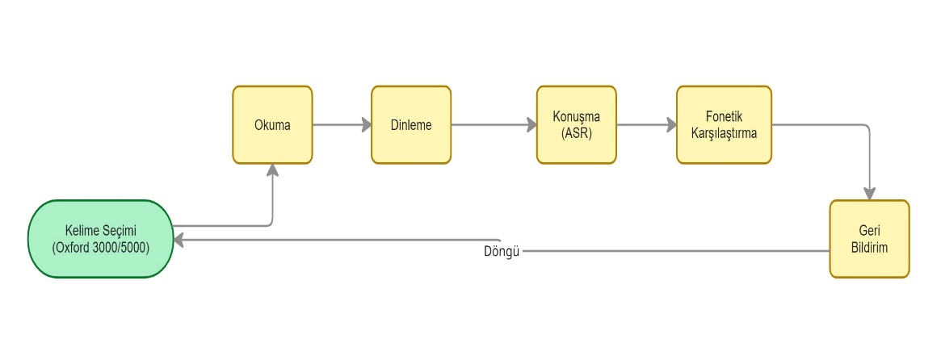
Şekil 1.1. Çok Modlu Kelime Öğrenme ve Telaffuz Değerlendirme Döngüsü

Özellikle IPA sembollerinin kullanımı, CAPT sistemleri bağlamında kritik bir öneme sahiptir. İngilizce, İspanyolca veya Türkçe'nin aksine, "ortografik derinliği" (orthographic depth) yüksek bir dildir; yani grafemler (yazı birimleri) ile fonemler (ses birimleri) arasındaki ilişki tutarsız ve opaktır (örneğin "read" kelimesinin şimdiki zaman /riːd/ ve geçmiş zaman /rɛd/ okunuşlarının yazılışının aynı olması veya "dough", "tough", "through" kelimelerindeki "-ough" dizisinin tamamen farklı seslere karşılık gelmesi).
Bu ortografik tutarsızlık, öğrenicide bilişsel çatışma (cognitive conflict) ve telaffuz belirsizliği yaratır. DailyWords projesinde IPA, bu soyut ve değişken ses bilgisini görsel bir "çapa" (visual anchor) olarak somutlaştırarak, imgesel kanalın da öğrenme sürecine dahil olmasını sağlar. Bu yaklaşım, öğrencinin sadece geçici işitsel hafızaya (echoic memory) güvenmek yerine, kalıcı görsel hafızanın (iconic memory) gücünü de telaffuz eğitimine entegre etmesine olanak tanır. IPA, sesin "haritası"nı çıkararak, işitsel girdinin zihinsel temsilini güçlendirir[12].

Tablo 1.2 İkili Kodlama Kuramı Bileşenlerinin DailyWords Projesindeki Karşılıkları ve Bilişsel İşlevleri
Bilişsel Kanal | Temel İşleme Birimi | DailyWords Bileşeni | Bilişsel ve Pedagojik Amaç
Sözel Kanal (Verbal System) | Logogens (Dilsel Birimler) | Kelime Metni (Text), Tanım (Definition), Ses Dosyası (Audio) | Anlamsal ve işitsel girdinin sağlanması. Kelimenin "form" ve "anlam" bilgisinin işlenmesi.
İmgesel Kanal (Non-verbal System) | Imagens (Görsel Birimler) | IPA Sembolleri, Arayüz İkonları, Kelime Görselleri | Fonolojik yapının görselleştirilmesi. Sesin soyutluğunun görsel bir "çapa" ile somutlaştırılması.
Referansal Bağlantı (Referential Connection) | Kanallar Arası Eşleşme | Eşzamanlı Sunum (Synchronization) | Sözel ve görsel girdinin zihinde birleştirilmesi. Çift kodlama sayesinde geri çağırma (recall) hızının artırılması.

Mikro-Öğrenme ve Aralıklı Tekrar (Spaced Repetition)
DailyWords'ün mobil tabanlı mimarisi, "Mikro-öğrenme" (Micro-learning) pedagojisine dayanır. Mobil öğrenme (MALL), genellikle parçalı dikkat (fragmented attention) ortamlarında gerçekleşir. Bilişsel Yük Teorisi'ne (Cognitive Load Theory - Sweller) göre, sınırlı çalışma belleği kapasitesi, uzun ve karmaşık derslerde aşırı yüklenir. Mikro-öğrenme, içeriği atomik parçalara (tek bir kelime, kısa bir cümle) bölerek bu yükü optimize eder.
Ayrıca, Hermann Ebbinghaus'un "Unutma Eğrisi" (Forgetting Curve) çalışmalarına dayanan Aralıklı Tekrar Sistemleri (SRS), bilginin uzun süreli belleğe aktarılması için en etkili yöntemdir. DailyWords, kullanıcı ilerlemesini veritabanında saklayarak, bir kelimenin tekrar zamanını algoritmik olarak (örneğin SuperMemo SM-2 algoritması benzeri bir yaklaşımla) belirler ve tam unutulma eşiğinde tekrar sunarak öğrenme verimliliğini maksimize eder[12][17].

    - Kural Tabanlı MDD Yaklaşımları: Genişletilmiş Tanıma Ağları (ERN) ve Harrison'ın Çalışmaları
Bilgisayar Destekli Telaffuz Eğitimi'nin (CAPT) tarihsel gelişiminde, özellikle derin öğrenme devriminden önceki dönemde, sistemlerin başarısı uzman bilgisinin (expert knowledge) tanıma algoritmalarına ne kadar detaylı ve etkin bir şekilde kodlanabildiğine bağlıydı. Bu dönemin "Beyaz Kutu" (White-Box) yaklaşımını temsil eden en sofistike örneklerden biri, Harrison ve arkadaşlarının (2009) "Implementation of an extended recognition network for mispronunciation detection and diagnosis in computer-assisted pronunciation training" başlıklı çalışmasıdır[8][14].

Standart Tanıma Ağlarının Kısıtlılıkları ve "Zorla Eşleme" Sorunu
Geleneksel Otomatik Konuşma Tanıma (ASR) sistemleri, kelimeleri kanonik (standart/doğru) telaffuzlarına eşleyen bir sözlük (lexicon) kullanır. Bu sistemler, genellikle anadil konuşucularının (L1) verileriyle eğitilir ve akustik modelleri (Gaussian Mixture Models - GMM veya erken dönem DNN'ler) standart telaffuzu bekler. Bir öğrenci (L2), hedef kelimeyi yanlış telaffuz ettiğinde (örneğin, "think" yerine "sink"), standart bir ASR sistemi akustik girdiyi en yakın kanonik foneme zorla eşlemeye çalışır (forced alignment).
Bu durum, MDD sistemleri için iki temel ve kritik hataya yol açar:
- Yanlış Kabul (False Acceptance - FA): Öğrencinin hatasının, sistem tarafından tolere edilerek "doğru" kabul edilmesi. Bu, öğrencinin hatasının pekişmesine (fossilization) neden olduğu için pedagojik açıdan en tehlikeli hatadır.
- Yanlış Reddetme (False Rejection - FR): Öğrencinin doğru telaffuzunun, sistem tarafından (örneğin aksan veya gürültü nedeniyle) "yanlış" olarak işaretlenmesi. Bu durum, öğrencinin motivasyonunu düşürür ve sisteme olan güvenini sarsar.

1.2.2.2 ERN ve Fonolojik Modelleme: Negatif Transfer Teorisi
Harrison ve arkadaşları, bu sorunu çözmek için sözlüğü, öğrencilerin yaygın olarak yaptığı hatalı telaffuz varyasyonlarını içerecek şekilde genişletmiştir. Bu kavrama "Genişletilmiş Tanıma Ağı" (Extended Recognition Network - ERN) adı verilir[8]. Ancak bu genişletme, olası tüm hataları (kombinatoryal patlama riski nedeniyle) kapsayamaz. Araştırmacılar, bu noktada Uygulamalı Dilbilim'deki "Negatif Transfer" (Negative Transfer) veya "Girişim" (Interference) teorisine başvurmuşlardır.
Negatif Transfer teorisine göre, öğrencinin anadilindeki (L1) fonolojik kısıtlamalar ve ses envanteri, hedef dildeki (L2) üretimlerini sistematik olarak şekillendirir. Öğrenci, hedef dildeki yeni bir sesi (örneğin İngilizce /θ/) üretmeye çalışırken, zihnindeki en yakın L1 sesini (örneğin Kantonca veya Türkçe'deki /f/ veya /t/) kullanır. Bu "Ara Dil" (Interlanguage) fonolojisi, rastgele değil, tahmin edilebilir kurallara dayanır.
Harrison'ın çalışması, Kantonca konuşan İngilizce öğrencileri için 51 adet bağlama duyarlı (context-sensitive) fonolojik kural geliştirmiştir. Bu kurallar, Sonlu Durum Dönüştürücüleri (Finite State Transducers - FST) kullanılarak matematiksel olarak modellenmiştir. FST, bir girdi dizisini bir çıktı dizisine eşleyen, durumlar (states) ve geçişlerden (transitions) oluşan bir otomattır.
Fonolojik kurallar şu standart notasyonla ifade edilir:
$$ϕ→ψ/{λ_{-P}}$$ | (1.2)

Bu formül, $ϕ$ foneminin, $λ$sol bağlamı ve $p$ sağ bağlamı arasında bulunduğunda $ψ$ olarak telaffuz edileceğini belirtir. Örneğin, kelime sonundaki ünsüz kümelerinin basitleştirilmesi (cluster reduction) veya /r/ sesinin /w/ ile değiştirilmesi (substitution) bu formatta kodlanır. Harrison ayrıca, ses silme (deletion) hatalarını modellemek için "epsilon" ($ε$) sembolünü kullanmış ve FST içinde opsiyonel yollar (paths) oluşturarak öğrencinin hem doğru hem de yanlış telaffuz ihtimalini aynı ağ üzerinde modellemiştir[12].

ERN İnşa Süreci ve Teşhis Gücü
ERN'nin inşası, bireysel kural FST'lerinin ($T_{i}$) kompozisyon (composition) işlemi ile birleştirilmesini içerir. Matematiksel olarak, nihai fonolojik model ($P$), tüm kural dönüştürücülerinin ardışık kompozisyonudur:
$$P=T_{1 }° T_{2}°…° T_{n}$$ | (1.3)

Harrison'ın geliştirdiği CHELSEA sistemi, bu mimariyi kullanarak 100 Kantonca konuşan öğrenciden alınan 600 kayıt üzerinde test edilmiştir. Sonuçlar, sistemin %13.6 Yanlış Reddetme Oranı (FRR) ve %44.7 Yanlış Kabul Oranı (FAR) sergilediğini göstermiştir[8]. İlk bakışta yüksek görünen FAR değeri, sistemin "Teşhis" (Diagnosis) yeteneği ile dengelenmektedir. Sistem, tespit ettiği hataların %54.8'ini doğru bir şekilde teşhis edebilmiştir.
ERN yaklaşımının en büyük avantajı "Açıklanabilirlik"tir (Explainability). Sistem bir hata tespit ettiğinde, bu hatanın hangi FST kuralı üzerinden gerçekleştiğini bilir. Bu sayede öğrenciye "Yanlış söyledin" demek yerine, "Kelimelerin sonundaki sessiz harfleri yutuyorsun" veya "/th/ sesini /f/ gibi çıkarıyorsun" şeklinde, düzeltici eylemi içeren spesifik bir geri bildirim (Articulatory Feedback) verilebilir[8].

    - Türk Konuşurlara Özgü Anadil Girişimi ve Fonolojik Hata Topolojisi
Uygulamalı dilbilim ve Bilgisayar Destekli Telaffuz Eğitimi (CAPT) çalışmalarında, yabancı dil sesletim hatalarının sistematiğini belirlemek, rastlantısal kusurların ötesinde bir "ara dil" (interlanguage) topolojisi kurgulamak için ampirik bir zemine ihtiyaç duyulmaktadır. Kontrastif fonetik analizler, konuşmacının ana dilindeki (L1) fonolojik süzgecin hedef dildeki (L2) ses üretimini nasıl deforme ettiğini bilimsel bir kesinlikle ortaya koyar. Bu bağlamda, George Mason Üniversitesi (GMU) bünyesinde yer alan Speech Accent Archive, heterojen ve standartlaştırılmış veritabanı yapısıyla, Türk konuşurların fonolojik sapma eğilimlerini modellemek için eşsiz bir ampirik güç sunmaktadır[16].

Demografik Matris ve Katılımcı Profili
Bu çalışmada, GMU Speech Accent Archive veritabanında yer alan ve N=45 katılımcıdan oluşan Türk konuşmacı grubu, demografik bir matris üzerinden analiz edilmiştir. Katılımcı profilinin akademik dökümü şu şekildedir:
- Yaş ve Cinsiyet Dağılımı: Katılımcılar 18-45 yaş aralığında yer almakta olup, demografik kümelenme belirgin bir şekilde 20-25 yaş bandında yoğunlaşmaktadır.
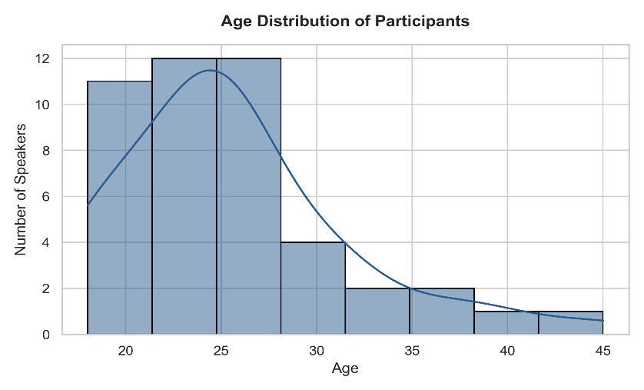
Şekil 1.2. Katılımcıların Yaş Dağılımı

Grubun cinsiyet dağılımı %62.2 erkek (n=28) ve %37.8 kadın (n=17) olarak şekillenmektedir.
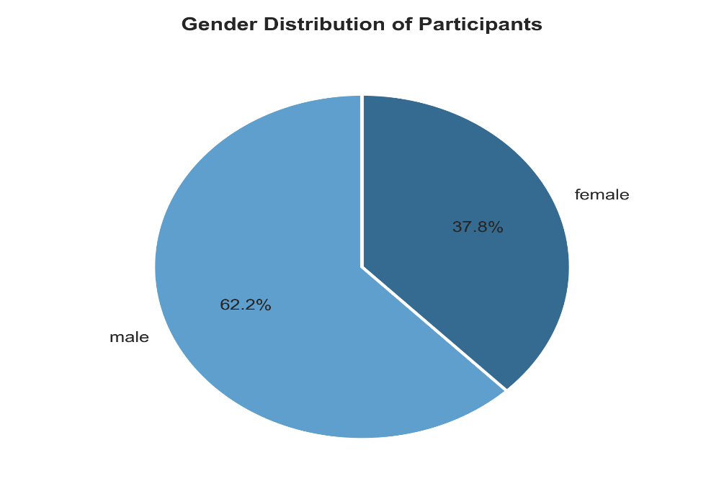
Şekil 1.3. Katılımcıların Cinsiyet Dağılımı
- Coğrafi Temsiliyet ve Diyalektik Çeşitlilik: Veri seti, Türkiye’nin kentsel heterojenliğini yansıtan geniş bir yelpazeye sahiptir. Katılımcıların kökenleri arasında İstanbul (13), Ankara (6), İzmir (5) ve Diyarbakır (4) şehirleri başı çekmektedir. Ayrıca Stuttgart ve Spaichingen (Almanya) ile Panjakent (Tacikistan) gibi bölgelerden gelen gurbetçi popülasyonun varlığı, Türkçenin küresel varyasyonlarını kapsama noktasında veri setine derinlik kazandırmıştır.
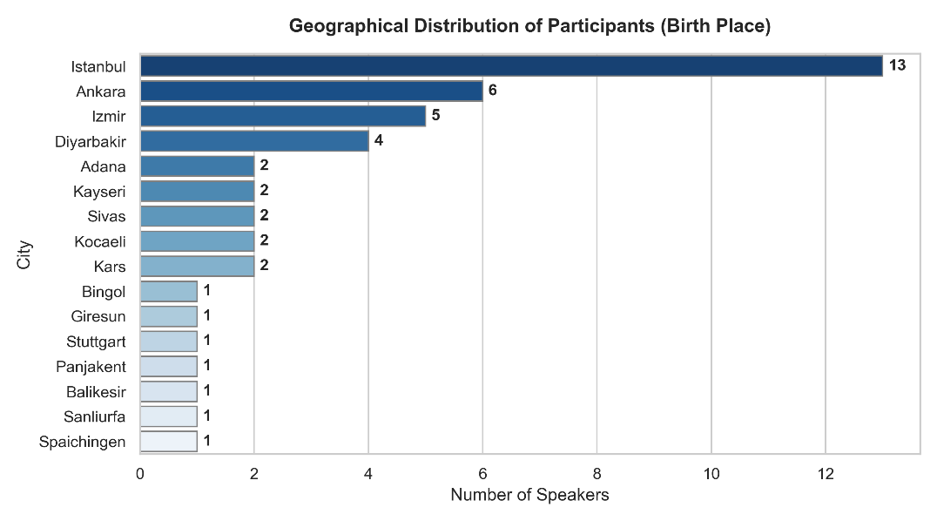
Şekil 1.4. Katılımcıların Şehir Dağılımı

Metodolojik Standartlaştırma ve Fonetik Uyarım Metni
Veritabanının sunduğu ampirik güvenilirliğin çekirdeğini, tüm deneklerin serbest konuşma yerine, hedef dilin fonemik envanterindeki tüm ünsüz, ünlü, çift ünlü (diftong) ve fonotaktik hece yapısı kombinasyonlarını eksiksiz içerecek şekilde özel olarak tasarlanmış standart bir uyarım paragrafını seslendirmesi oluşturmaktadır. Katılımcıların telaffuz anomalilerini laboratuvar hassasiyetinde görünür kılan ve akustik matristeki tüm varyasyonel kör noktaları izole eden bu fonetik nirengi metni şu şekildedir:
"Please call Stella. Ask her to bring these things with her from the store: Six spoons of fresh snow peas, five thick slabs of blue cheese, and maybe a snack for her brother Bob. We also need a small plastic snake and a big toy frog for the kids. She can scoop these things into three red bags, and we will go meet her Wednesday at the train station."
Bu metodolojik tasarım ve demografik çeşitlilik, fonolojik girişim analizinin bölgesel ağızların (diyalekt) veya bireysel sözcük tercihlerinin mikro etkilerinden tamamen arındırılmasını sağlar. Sabit bir fonetik metin üzerinden toplanan veriler, yerel sapmalardan ziyade genel Türk konuşur profilini temsil eden, evrensel ve normatif bir "Standart Türkçe L2 Aksan Profili" ve hata topolojisi oluşturulmasına imkan tanır. Kontrollü girdinin sağladığı bu gürbüzlük (robustness), rastlantısal gürültüleri eleyerek hesaplamalı dilbilim modellerinin ve Genişletilmiş Tanıma Ağlarının (ERN) ihtiyaç duyduğu deterministik hata tahmin haritaları için sarsılmaz bir kuramsal zemin kurmaktadır.

İstatistiksel Hata Frekansları ve Flege SLM Kuramsal Eşleştirmesi
Fonetik üretimdeki sapmalar, konuşmacının performans kusuru olmaktan ziyade, dilbilimsel bir sistemin tutarlı çıktılarıdır. James E. Flege tarafından geliştirilen Konuşma Öğrenme Modeli (Speech Learning Model - SLM), bu hataların zihinsel kategorizasyon süreçlerini açıklar. SLM çerçevesinde, L2 seslerinin algılanması ve üretilmesi, L1 fonolojik süzgecinin (grid) baskısı altındadır[7].
GMU Speech Accent Archive veritabanından süzülen ve bu çalışma kapsamında işlenen Türk konuşmacı grubunun en çok yaptığı fonolojik hataların kategorik ve istatistiksel dağılımı Şekil 1.4’te şematize edilmiştir.
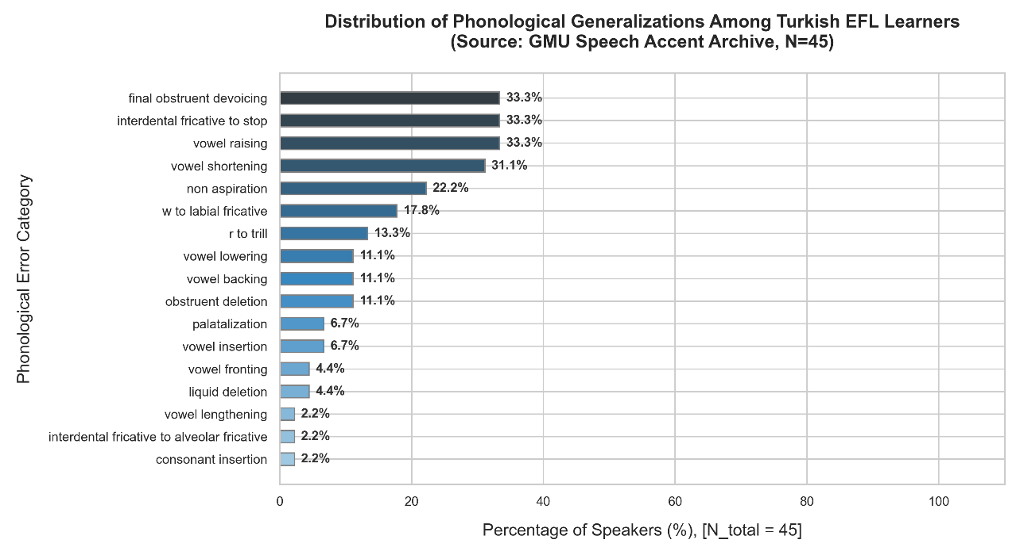
Şekil 1.5. Türk İngilizce Öğrenenler Arasında Fonolojik Genellemelerin Dağılımı
Söz konusu hata hiyerarşisi, %33.3’lük eş frekanslarla şu üç ana eksende toplanmaktadır[7]:
- Kelime Sonu Ötümlü Ünsüzlerin Ötümsüzleşmesi (Final Obstruent Devoicing - %33.3)[11]: Türkçedeki "p, ç, t, k" süreksiz ötümsüzleşme kuralının L2 üretimine doğrudan transferi.
- Dişsel Sürtünmeli Seslerin Patlamalı Seslere Dönüşmesi (Interdental Fricative to Stop - %33.3)[4]: /θ/ ve /ð/ fonemlerinin Türkçede bulunmaması nedeniyle en yakın benzer seslere indirgenmesi.
- Ünlü Daralması/Yükselmesi (Vowel Raising - %33.3): Açık ünlülerin üretiminde dilin dikey düzlemde mikro sapmalarla yukarı kayması.

Bu istatistiksel dağılım, Flege’nin "Eşdeğerlik Sınıflandırması" (Equivalence Classification) mekanizmasını ve SLM-H5 hipotezini doğrudan doğrular. H5 uyarınca, yeni bir L2 sesinin kategorizasyonu, L1’deki benzer bir sesle özdeşleştirilmesi durumunda engellenir ve tek bir fonetik kategori her iki dil için de kullanılır. Türk konuşurların bu benzerlikleri ayırt edememesi durumu H2 ve H3 hipotezleri bağlamında değerlendirildiğinde, L2 seslerinin L1 fonolojik alanına hapsedildiği bir "Ara Dil Topolojisi" ortaya çıkar. Bu kronikleşmiş hatalar, fiziksel üretim düzeyinde artikülatör biyomekaniğin sınırlarını belirler.

Kronik Fonetik Vakaları ve Artikülatör Biyomekanik Analiz
İkinci dil edinim süreçlerinde gözlemlenen sesletim kusurlarının klinik ve teorik teşhisi, Uluslararası Fonetik Alfabe (IPA) standartlarına dayalı artikülatör analizler ve Mehmet Demirezen’in hata analizi (error analysis) metodolojisi ile temellendirilmektedir. Söz konusu metodolojik çerçeve, telaffuz anomalilerini yalnızca akustik sinyaldeki frekans ve süre sapmaları olarak değil; dil, dudak, velum ve çene hareketlerindeki biyomekanik kısıtlar ile motor programlama engelleri üzerinden tanımlar. George Mason Üniversitesi (GMU) Speech Accent Archive veritabanında Türk konuşurlar için en yüksek frekansta saptanan varyasyonlar, aşağıda üç ana vaka analizi üzerinden biyomekanik gestürel kısıtlar bağlamında incelenmiştir[3][5]:
- Vaka I (Dişsel Sürtünmeli Bozulması): Ötümsüz ve ötümlü dişsel sürtünmeli (interdental fricative) θ ve ð fonemlerinin, dişeti patlamalı (alveolar plosive) /t, d/ veya dişeti sızıcı (alveolar fricative) /s, z/ seslerine indirgenmesi hatasıdır (%33.3 frekans gücüyle). Bu durum, dil ucunun üst ve alt ön dişlerin arasına yerleştirilmesini gerektiren özgün interdental pozisyon mekaniğinin, Türkçenin fonotaktik yapısındaki baskın alveolar alışkanlıklar ve artikülasyon kolaylığı kısıtları nedeniyle kırılmasından kaynaklanır. Konuşur, motor planlama aşamasında interdental gestürel kompozisyonu reddederek, dili L1 süzgecinin izin verdiği en yakın alveolar artikülasyon noktasına yönlendirir.
- Vaka II (Vokalik Yükselme ve Kısalma): Ön, yarı-açık, düz ünlü olan near-open front unrounded vowel /æ/ sesinin, ön, yarı-kapalı, düz ünlü close-mid front unrounded vowel /e/ sesine kaymasıdır (%33.3 Vowel Raising). Bu sapma, mandibular çene açıklık derecesinin (açık ünlü üretimi için gereken dikey dilsi alan boşluğunun) yetersizliği ve dil dorsumunun (dil sırtı) ön-arka aksındaki mikro kaçışlarıyla doğrudan ilişkilidir. Ayrıca Flege’nin Konuşma Öğrenme Modeli (SLM) kuramında formüle ettiği üzere, Türk konuşurlar vokalik süreyi (tempo) bir biyomekanik dengeleyici olarak kullanmakta; %31.1 oranındaki ünlü kısalması (vowel shortening) hatasıyla, spektral kalite ve formant eksikliğini süreyle ikame etmeye çalışmaktadırlar (duration-spectral substitution). Bu durum, 'cat' (/k\æ\ t/) ve 'cet' (/k\e\ t/)gibi minimal çiftlerde (minimal pairs) kuramsal bir anlamsal çökmeye (semantic collapse) sebebiyet verir.
- Vaka III (Yarı Ünlü Dudaksıllaşması): Ötümlü çift dudaksıl yarı ünlü (voiced bilabial semi-vowel) /w/ sesinin, ötümlü diş-dudak sızıcı (voiced labio-dental fricative) /v/ sesine ikame edilmesidir (%17.8 frekans). Biyomekanik açıdan /w/ üretimi; dudakların proksiyonunu (ileri itilmesi), dairesel yuvarlanmasını (lip rounding) ve dil arkasının (dorsum) veluma (yumuşak damak) doğru yükseltilmesini gerektiren kompleks bir gestürel matrise sahiptir. Türk konuşur, bu kompleks artikülasyon yerine, üst ön dişleri alt dudağa temas ettirerek mekanik olarak daha az enerji gerektiren labio-dental /v/ sesini üretir. Amerikan İngilizcesindeki bazı fonetik bağlamlarda görülen çift dudaksıllaşma (bilabialization) eğilimleri (örneğin 'move' sözcüğünün [m𝓊w] şeklinde sesletilmesi) ise bu iki kategorinin ara dil topolojisindeki çakışmasını daha karmaşık ve fosilleşmiş (fossilized) bir yapıya büründürmektedir.
Söz konusu biyomekanik kısıtlar, L1 süzgecinin motorik düzeydeki baskısı neticesinde telaffuz hatalarını rastlantısal olmaktan çıkararak kemikleşmiş (fossilized) kalıplara dönüştürmektedir. Demirezen’in "Duy-Seslet" (Audio-Articulation) pedagojik metodolojisi; zincirleme (chain), yer değiştirme (substitution), dönüştürme (transformation), karşılık verme (rejoinder), soru-cevap ve tamamlama (completion) gibi spesifik artikülasyon egzersizleriyle bu kemikleşmiş motor kalıpları kırmayı hedefler. Geleneksel dilbilimsel rehabilitasyonda kullanılan bu pedagojik araçlar, bilgisayar destekli telaffuz eğitimi (CAPT) mimarilerinde hata izleme yollarının ve tanıma arklarının tasarlanmasındaki kuramsal mantığı ve kural tabanlı girdi hiyerarşisini şekillendiren temel referans noktalarıdır.

Hesaplamalı Dilbilimsel Entegrasyon ve ERN/FST Bağlantısı
Dilbilimsel davranışların matematiksel modellere (ERN/FST) dönüştürülmesi, modern CAPT sistemlerinde teşhis gücünü belirleyen temel faktördür. Türk konuşurlara özgü saptanan hata topolojisi, hesaplamalı mimariler için kritik bir olasılık matrisi sunar. Demirezen ve GMU kaynaklı ampirik veriler, CAPT sistemlerinin çekirdek mimarilerinde şu rolleri üstlenir:
- Genişletilmiş Tanıma Ağları (ERN): Türk konuşurların yapması beklenen fonolojik sapmalar (örneğin /w/ yerine /v/ kullanımı), sistemde "hata arkları" (error arcs) olarak önceden tanımlanır.
- Sonlu Durum Dönüştürücüleri (FST): Ses birimleri arasındaki geçiş olasılıklarını belirleyen Epsilon geçişleri, bu topolojik veriye göre ayarlanır. Örneğin, "Interdental to Stop" hatasının %33.3’lük frekansı, FST içindeki hata arklarının olasılık ağırlıklarını doğrudan etkiler.
Bu ön-tanımlı hata matrisi, geleneksel ASR sistemlerinin ikili (doğru/yanlış) yapısını aşarak, sistemin "Yanlış Kabul" (False Acceptance) oranını düşürmesini sağlar. %33.3’lük hata frekansı ağırlığına göre ayarlanan bir FST, konuşmacının dil pozisyonundaki veya dudak yuvarlama gestüründeki hatayı kesin olarak teşhis edebilir. Bu durum, kullanıcıya sadece "hatalısın" demek yerine, "dilini alveolar bölgeden interdental bölgeye çekmelisin" şeklinde "açıklanabilir artikülatör teşhis" (pedagogical feedback) üretilmesine olanak tanır.
Fonolojik hata topolojisi, kuramsal SLM modellerinden artikülatör biyomekaniğe, oradan da FST tabanlı hesaplamalı mimarilere uzanan, dil eğitimini teknolojiyle valide eden stratejik bir döngüyü tamamlamaktadır.

- YÖNTEM

Bu bölümde, yapay zeka destekli, fonem seviyesinde telaffuz analizi gerçekleştiren ve mikro öğrenme pedagojisini temel alan “DailyWords” mobil İngilizce kelime öğrenme platformunun teknik mimarisi, veri altyapısı, akustik analiz işlem hattı (acoustic pipeline), aralıklı tekrarlama sistemi (SRS), oyunlaştırma mekanizmaları ve büyük dil modeli (LLM) entegrasyonu detaylandırılmıştır. Sunulan yöntem, sistemin kararlı ve nihai haline göre şekillendirilmiş olup; sinyal işleme, derin öğrenme ve dilbilim teorilerini bir araya getiren kapalı döngüsel öğrenme modelini somutlaştırmaktadır.

Sistem Mimarisi ve Tasarım Felsefesi
    - Katmanlı Mimari ve Teknoloji Seçim Gerekçeleri
DailyWords platformu, modern yazılım mimarilerinde kabul görmüş üç katmanlı (Three-Tier) mimari tasarımı üzerine inşa edilmiştir. İstemci katmanında React Native framework’ü, sunucu katmanında Python tabanlı FastAPI framework’ü ve veri yönetim katmanında ilişkisel veritabanı yönetim sistemi PostgreSQL kullanılmaktadır.
React Native, çapraz platform (cross-platform) mobil uygulama geliştirme yeteneği sunarak tek bir JavaScript/React kod tabanından hem iOS hem de Android işletim sistemleri için yerel (native) performans sağlayan çıktılar üretmektedir. Pedagojik olarak mobil öğrenmenin (MALL - Mobile Assisted Language Learning) getirdiği “parçalı dikkat” ve “her an erişilebilirlik” gereksinimlerini karşılamak amacıyla seçilmiştir.
Sunucu katmanında FastAPI framework’ünün tercih edilmesinin temel nedeni, asenkron Giriş/Çıkış (I/O) yetenekleri sayesinde yüksek eşzamanlı istek kapasitesine sahip olması ve Python’un zengin yapay zeka, makine öğrenmesi ve akustik sinyal işleme kütüphanelerine (PyTorch, Transformers, Librosa) doğrudan ve sıfır-gecikmeli erişim sağlamasıdır. Asenkron mimari, özellikle fonem seviyesinde akustik analiz gibi CPU/GPU yoğun derin öğrenme modellerinin çalıştırıldığı senaryolarda sunucunun kilitlenmesini engellemekte ve isteklerin kuyruğa alınarak verimli şekilde işlenmesini sağlamaktadır.
Veritabanı katmanında PostgreSQL, JSONB veri tipi desteği sayesinde yarı-yapılandırılmış artikülasyon hata analizi sonuçlarını saklama esnekliği sunarken, aynı zamanda ACID (Atomicity, Consistency, Isolation, Durability) prensiplerini sağlayarak aralıklı tekrarlama algoritmasının (SRS) gerektirdiği hassas tarihsel ilerleme verilerinin bütünlüğünü korumaktadır.

Tablo 2.1 DailyWords Teknoloji Yığını ve Seçim Gerekçeleri
Katman | Teknoloji | Seçim Gerekçesi
İstemci (Frontend) | React Native (Expo) | Çapraz platform desteği, yerel ses kayıt API’leri (expo-av) entegrasyonu, zengin animasyon kütüphaneleri.
Sunucu (Backend) | Python FastAPI | Asenkron istek işleme yeteneği, otomatik OpenAPI dokümantasyonu, Python sinyal işleme kütüphanelerine yerel erişim.
Veri Yönetimi | PostgreSQL | JSONB veri tipiyle esnek hata haritası saklama, ilişkisel bütünlük, ACID güvencesi.
Yapay Zeka / Sinyal | PyTorch / Librosa | Derin öğrenme modelleri (Wav2Vec2, Whisper) için GPU ivmelendirmesi, yüksek doğruluklu öznitelik çıkarımı.

    - Kapalı Döngü Öğrenme Modeli: Veri Akışı ve Geri Bildirim Yapısı
DailyWords, kullanıcının kelime bilgisini ve telaffuz yeteneğini sürekli izleyen ve elde ettiği bulguları bir sonraki öğrenme döngüsüne aktaran “Kapalı Döngü” (Closed-Loop) modelini temel alır. Bu modelde veri akışı sırasıyla şu adımları izler:
- Seçim ve Sunum (Girdi): Oxford 3000/5000 kelime listelerinden kullanıcının CEFR seviyesine uygun kelimeler seçilir ve İkili Kodlama Kuramı’na uygun biçimde görsel, yazılı, işitsel ve IPA formatlarında sunulur.
- Yazma Alıştırması (Bilişsel Pekiştirme): Kullanıcının kelimeyi ortografik olarak zihnine yerleştirmesi sağlanır[1].
- Konuşma Girişimi (Çıktı & Analiz): Kullanıcı kelimeyi seslendirir. Sunucu, akustik pipeline üzerinden sesi işleyerek fonem seviyesinde hataları ve prosodi/ritim sapmalarını analiz eder.
- Tanılayıcı Geri Bildirim (Düzeltme): L1 Teşhis Motoru, Türkçeye özgü anadil girişim kuralları (turkish_l1_rules.json) üzerinden biyomekanik geri bildirim kartları oluşturarak kullanıcıya dil/dudak konumlandırma tüyoları verir.
- SRS Güncellemesi (Döngü Tamamlama): Analiz sonucu elde edilen başarı skoru ve hata profili, kelimenin veritabanındaki SRS parametrelerini (ease factor, interval) günceller.

    - Mimari Diyagram ve Bileşen İlişkileri
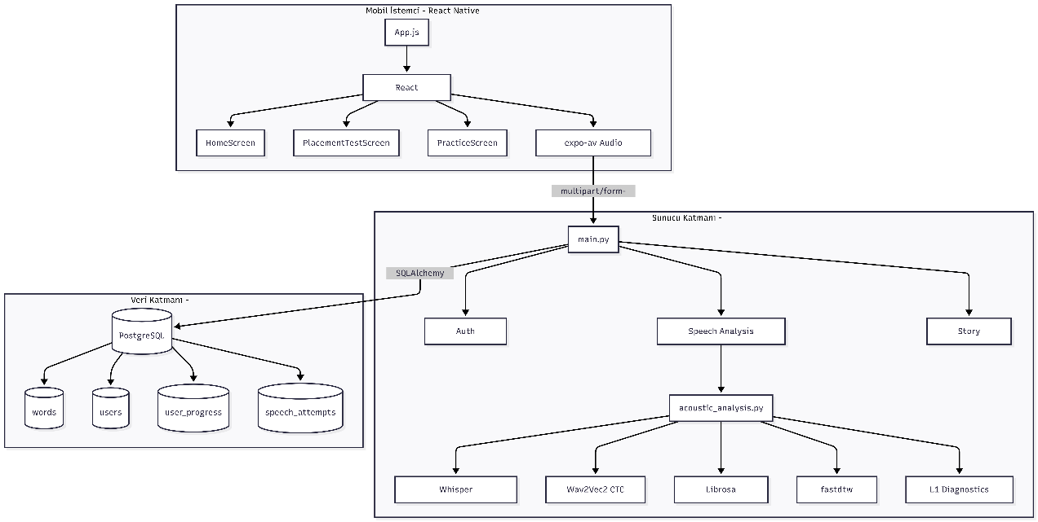
Sistemin 3 katmanlı mimarisi ve bileşenleri arasındaki ilişkiler Şekil 2.1’de gösterilmiştir.
Şekil 2.1. Tam Sistem Mimarisi ve Veri Akış Şeması

  - Veri Seti ve İçerik Altyapısı
    - Oxford 3000/5000 ve CEFR Entegrasyonu
Sistemin kelime altyapısı, İngilizce dil edinimi literatüründe sıklıkla atıfta bulunulan Oxford 3000 ve 5000 standart kelime listelerini temel almaktadır. Nation tarafından ortaya konulan Sözcük Eşiği Hipotezi uyarınca, öğrencilerin hedef dildeki bir metni sözlük kullanmadan anlayabilmeleri için kelimelerin en az %95’ini tanımaları gerekmektedir. Zipf Yasası’na göre dilde en sık kullanılan 3000 kelime ailesi günlük iletişimin %80 ila %90’ını kapsamaktadır. Bu doğrultuda sistem, veritabanına eklenen her kelimeyi CEFR (A1-C1) zorluk seviyeleriyle etiketlemiştir. Bu yapı sayesinde kullanıcının placement test sonucu elde edilen seviyesine uygun kelimeler sunulabilmektedir.
Oluşturulan veri setinde her kelime için tablo 2.2’de sütunlar tanımlanmıştır:

Tablo 2.2 Otomatik Telaffuz Değerlendirme ve Dil Öğreniminde Kullanılan Yaklaşımların Tablolaştırılması
Word | İngilizce kelimenin kendisi
Category | Kelimenin anlamsal kategorisi (ör. Functions, Notions, Time and Space)
Synonyms | Kelimenin eş anlamlıları
Antonyms | Kelimenin zıt anlamlıları
CEFR Level | Kelimenin ait olduğu dil seviyesi (A1–C1)
Part of Speech | Kelimenin dil bilgisel türü (ör. Preposition, Determiner)
Phonetic | Kelimenin IPA (International Phonetic Alphabet) gösterimi
Turkısh Meaning | Kelimenin Türkçe temel anlamı
English Definition | İngilizce sözlük tanımı
Turkish Definition | İngilizce tanımın Türkçe açıklaması
Example Sentence (EN) | Kelimenin İngilizce örnek cümle içinde kullanımı
Example Sentence (TR) | Örnek cümlenin Türkçe karşılığı
Kaynak | Kelimenin hangi listeye ait olduğunu gösteren referans (Oxford 3000 / Oxford 5000)
Audio Path | Kelimenin seslendirme dosyası

Bu yapı sayesinde veri seti, yalnızca kelime öğretimini değil; anlam, kullanım, seviye ve telaffuz boyutlarını birlikte ele alan bütüncül bir öğrenme altyapısı sunmaktadır.

Veri Toplama ve Otomasyon Süreci
Manuel veri girişinin neden olabileceği hataları ve zaman kaybını önlemek amacıyla veri seti oluşturma süreci büyük ölçüde otomatikleştirilmiştir. Bu kapsamda Python programlama dili kullanılarak özel betikler geliştirilmiştir.
Kelimenin Türkçe karşılıkları için Tureng sözlük platformu üzerinden otomatik veri çekme (web scraping) işlemi gerçekleştirilmiştir. İngilizce tanımlar ve örnek cümleler ise Free Dictionary API aracılığıyla elde edilmiştir. Ayrıca, doğal dil işleme işlemlerinde Python tabanlı NLTK (Natural Language Toolkit) kütüphanesinden yararlanılmıştır. Bu sayede kelimelerin sözlük tanımları ve kullanım örnekleri sistematik biçimde veri setine eklenmiştir.
    - IPA Veri Tabanı ve Referans Ses Kayıtlarının Organizasyonu
Telaffuz değerlendirme sürecinin temelini oluşturan fonetik bilgiler, veri setine IPA formatında dahil edilmiştir[9]. Her kelimenin fonetik karşılığı, Python’un eng_to_ipa kütüphanesi kullanılarak otomatik olarak üretilmiştir. IPA sütunu, ilerleyen aşamalarda yapılacak fonem seviyesinde karşılaştırmalar için referans veri olarak kullanılmıştır.
eSpeak fonetik sentezleyici motoru (DLL kütüphanesi olarak sisteme bağlıdır) kullanılarak kelimelerin standart Amerikan İngilizcesi (en-us) fonem dizilimleri çıkarılmıştır. Referans ses kayıtları, Google Text-to-Speech (gTTS) API’si aracılığıyla Amerikan İngilizcesi aksan parametreleri ($\text{lang}\text{=}\text{’}\text{en}\text{’},\text{tld=}\text{’}\text{us}\text{’}$) kullanılarak asenkron olarak üretilir ve sunucu dosya sisteminde “assets/audio/{kelime}.mp3” dizin yapısıyla saklanır.
    - L1 Girişim Haritasının Ampirik Temelleri
Türk kullanıcıların İngilizce telaffuzlarında gözlemlenen sapmalar rastlantısal hatalar değil, L1 (Türkçe) sesbilgisi sisteminin L2 (İngilizce) üzerine transfer edilmesinden kaynaklanan sistematik sapmalardır. Bu girişimlerin ampirik temelleri George Mason Üniversitesi bünyesindeki Speech Accent Archive veritabanından alınan $N=\text{45}$ Türk konuşmacıya ait ses kayıtlarının analizine dayanmaktadır. Yapılan kontrastif analizler sonucunda elde edilen fonolojik sapma sıklıkları ve artikülatör açıklamaları Tablo 2.5’te özetlenen L1 kural setine (turkish_l1_rules.json) dönüştürülmüştür. Bu kurallar, Levenshtein hizalaması sonrasında saptanan belirli fonem değişimlerini biyomekanik ve anatomik yönergelere dönüştüren mantıksal kurallardan oluşmaktadır.

  - Mobil İstemci Katmanı (React Native)
    - Uygulama Mimarisi ve Durum Yönetimi
İstemci, React Native ve Expo altyapısı kullanılarak geliştirilmiştir. Durum yönetimi (State Management), React’in yerel hook yapıları (useState, useEffect, useRef) ve global verileri taşımak için oluşturulan Context API’ler (ThemeContext, UserContext, WordKnowledgeContext) aracılığıyla yürütülmektedir. Bu asgari durum yönetimi yaklaşımı, gereksiz yeniden çizimleri (re-render) önleyerek mobil istemcideki animasyonların ve ses işlemlerinin kilitlenmeden çalışmasını güvence altına alır. AsyncStorage ise kullanıcının oturum bilgilerini (@user_data) ve hata veto sayılarını (veto_{word_id}) yerel olarak önbelleğe almak amacıyla kullanılır.
    - Okuma Kartı Modülü: Çok Modlu Sunum Tasarımı
Kelimenin ilk sunulduğu Okuma Kartı (Flashcard) aşaması, Paivio’nun İkili Kodlama Kuramı’na göre tasarlanmıştır. Modül, heceleme ipucu (‘getSyllableHintString‘) kullanarak kelimenin birincil/ikincil vurgulu hecelerini IPA sembollerindeki stress işaretlerine göre analiz eder ve görsel olarak vurguları ayırt eder. IPA gösterimi için tasarlanan ‘IpaText‘ bileşeni, taşıma (overflow) korumalıdır; ekrana sığmayan uzun IPA dizinlerini ‘adjustsFontSizeToFit‘ özelliğiyle otomatik ölçeklendirir. Kartın ön yüzü İngilizce kelimeyi, vurguları, tanımı, örnek cümleyi ve ses çalma düğmesini barındırırken; arka yüzü Türkçe karşılıkları ve tanımları barındırmakta olup, animasyonlu kart çevirme efektiyle sunulur.

    - Yazma Alıştırması Modülü
Kullanıcının kelime yazılışını pekiştirmesi amacıyla, CEFR seviyesine bağlı olarak kelimenin belirli harflerini gizleyen dinamik bir maskeleme algoritması uygulanır:
$$\text{Ora}{\text{n}}_{\text{gizleme}}=\left\{\begin{matrix}\text{0.40} & \text{seviye}∈\{A1,A2\} \\ \text{0.25} & \text{seviye}∈\{B1,B2\} \\ \text{0.10} & \text{seviye}∈\{C1,C2\}\end{matrix}\right\}$$ | (2.1)
Giriş alanları (‘TextInput‘ dizisi), kullanıcının harf yazma durumuna göre otomatik olarak bir sonraki boş kutucuğa odaklanır (‘advanceFocus‘). Kelime hatalı girildiğinde ekran sarsıntı animasyonu tetiklenir ve 1 saniye sonra yazılar kırmızı renkte gösterilip öğrenilmesi açısından kullanıcıdan kontrol etmesi istenir.

    - Ses Kaydı ve Veri Transferi Modülü
Kullanıcının konuşmasını kaydetmek için ‘expo-av‘ kütüphanesi kullanılır. Ses kayıt parametreleri en yüksek kalitede ($\text{HIGH_QUALITY}$ hazır seti, AAC/M4A formatında, mono kanal, 16000 Hz örnekleme frekansı) yapılandırılır. Kullanıcı kayıt butonuna basılı tuttuğunda ‘Audio.Recording.createAsync‘ tetiklenerek kayıt başlatılır,, parmak çekildiğinde ise ‘recording.stopAndUnloadAsync‘ ile kayıt sonlandırılır. Oluşturulan geçici dosya URI’si, yerel dosya sisteminden alınarak ‘FormData‘ nesnesine eklenir ve FastAPI sunucusundaki ‘/analyze-speech/word_en‘ endpoint’ine ‘multipart/form-data‘ protokolü üzerinden gönderilir.

  - Sunucu Katmanı (Python FastAPI)
    - RESTful API Tasarımı: Endpoint Yapısı ve Şemalar
Sunucu katmanı, Pydantic şemalarını temel alan RESTful bir mimariye sahiptir. Endpoint listesi ve bunların girdi/çıktı şemaları Tablo 2.3’te sunulmuştur.

Tablo 2.3 Sunucu API Endpoint’leri ve Veri Şemaları
Endpoint Path | HTTP Metod |  | Request Şeması | Response Şeması
/register | POST | AuthRequest (username, password) |  | JSON success/error message
/login | POST | AuthRequest (username, password) |  | JSON User profile, XP, stats
/update-user-settings/ | POST | query params: user_id, level, goal |  | JSON success + updated profile
/get-test-questions | GET | None |  | Array of Placement questions
/get-my-words/{user_id} | GET | query param: force_extra |  | Array of new study words
/get-review-words/{user_id} | GET | None |  | Array of SRS review words
/mark-word-learned/ | POST | query params: user_id, word_id, is_practice |  | JSON success + learned count
/review-word/ | POST | query params: user_id, word_id, is_correct |  | JSON success + next review date
/analyze-speech/{word_en} | POST | file: UploadFile (form-data) |  | JSON speech scores, L1 errors, veto
/generate-story/{user_id} | POST | None |  | JSON generated story (EN/TR)

    - Altı Aşamalı Akustik Analiz İşlem Hattı
Platformun en özgün mühendislik değerini, kullanıcının ses dalgasını sinyal seviyesinde işleyen ve fonetik hizalama yapan altı aşamalı akustik pipeline oluşturmaktadır.

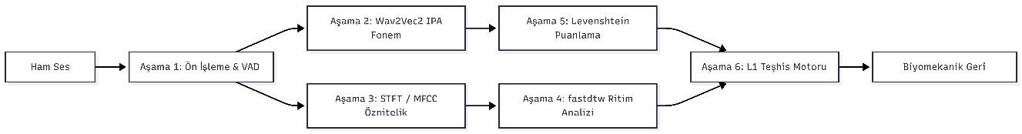
Şekil 2.2. 6 Aşamalı Akustik Pipeline Akış Diyagramı

Aşağıda detaylandırılması planlanan systemin Akustik Analiz Pipeline Yapılandırma Parametreleri tablo halinde verilmiştir:
Tablo 2.4 Akustik Analiz Pipeline Yapılandırma Parametreleri
Aşama | Kullanılan Araç / Kütüphane | Parametre Adı | Değeri
Ön İşleme | Librosa | Örnekleme Hızı (sr) | 16000 Hz
VAD | Librosa effects.trim | Gürültü Eşiği (top_db) | 25 dB
Doğrulama | OpenAI Whisper | Model Boyutu | Base
Wav2Vec2 | Hugging Face Transformers | Model Checkpoint | facebook/wav2vec2-xlsr-53-espeak-cv-ft
STFT/MFCC | Librosa feature.mfcc | MFCC Katsayı Sayısı | 13
DTW Hizalama | Fastdtw | Mesafe Metriği | Cosine Distance

Aşama 1: Ses Ön İşleme ve VAD
Kullanıcıdan gelen ham ses dosyası (AAC/M4A), backend katmanında ‘pydub‘ kütüphanesi veya sistem FFmpeg CLI komut satırı aracı kullanılarak 16000 Hz örnekleme frekansına ve mono kanal ses standardına dönüştürülür. Ardından, ‘librosa.effects.trim‘ fonksiyonu kullanılarak $\text{top_db}=\text{25}$ dB gürültü eşiğinde Ses Aktivitesi Tespiti (VAD) gerçekleştirilir. Bu işlem, ses kaydının başındaki ve sonundaki sessiz süreleri kırparak analiz sürecini dışsal gürültülerden arındırır. Son adımda, sinyal genliği maksimum pik değerine bölünerek peak-normalizasyonu uygulanır:

$$y_{\text{norm}}\left[n\right]=\frac{y\left[n\right]}{max\left(\left|y\right|\right)}$$ | (2.2)

Bu normalizasyon, kullanıcının mikrofona uzaklığından veya mikrofon hassasiyetinden kaynaklanan genlik farklarını ortadan kaldırarak akustik özniteliklerin tutarlı olmasını sağlar. Doğrulama aşamasında OpenAI Whisper “base” modeliyle ses metne dönüştürülür; eğer söylenen kelime ile hedef kelimenin Levenshtein benzerlik oranı %30’dan küçükse deneme doğrudan sıfır puanla başarısız sayılır.

Aşama 2: Wav2Vec2 ile Fonem Dönüşümü
Sinyalin otomatik ses tanıma (ASR) sistemlerinin kelime düzeyindeki otomatik düzeltme (auto-correct) engeline takılmadan, doğrudan ağızdan çıkan sesleri (IPA formatında) yakalayabilmesi için Wav2Vec2 modeli kullanılır [18]. Projede, Hugging Face üzerinde yer alan ve espeak fonetik sözlüğüyle eğitilmiş “facebook/wav2vec2-xlsr-53-espeak-cv-ft” checkpoint’i tercih edilmiştir. Model, ham ses dalgasını doğrudan giriş olarak alır ve her biri 20 milisaniyeye (50 Hz frame rate) karşılık gelen zaman dilimlerinde en olası IPA fonemlerinin olasılık dağılımlarını (logits) hesaplar:
$$t_{\text{damga}}=i×\text{0.02saniye}$$ | (2.3)

Burada $i$, CTC logits matrisindeki zaman indeksidir. Sırasız fonem geçişleri elenerek kullanıcının telaffuz ettiği saf IPA dizisi ve bu fonemlerin milisaniyelik zaman damgaları (‘phonemes_with_times‘) elde edilir.

Aşama 3: Akustik Özellik Çıkarımı
İnsan sesinin spektro-zamansal karakteristiğini ve rezonans frekanslarını (formantlar) yakalamak amacıyla, Kısa Süreli Fourier Dönüşümü (STFT) uygulanır. Ayrık zamanlı sinyaller için STFT ifadesi:
$$X\left(m,ω\right)=\sum_{n=-∞}^{∞}{x}\left[n\right]w\left[n-m\right]e^{-jωn}$$ | (2.4)

Burada $w\left[n\right]$ Hamming pencere fonksiyonudur:
$$\left[n\right]=\text{0.54}-\text{0.46cos}\left(\frac{2πn}{N-1}\right)$$ | (2.5)

STFT işlemi 2048 pencere uzunluğu ($N=\text{2048}$) ve 512 hop uzunluğu ile Hamming penceresi üzerinden gerçekleştirilir. Elde edilen güç spektrumu, Mel-filtre bankasından geçirilerek log-enerji spektrumuna dönüştürülür. Mel frekans skalası dönüşüm formülü:
$$m=\text{2595lo}{\text{g}}_{\text{10}}\left(1+\frac{f}{\text{700}}\right)$$ | (2.6)

Bu matris üzerinden Ayrık Kosinüs Dönüşümü (DCT) uygulanarak sesin akustik parmak izi olan 13 boyutlu Mel Frekans Kepstral Katsayıları (MFCC) matrisi çıkarılır:
$$\left[k\right]=\sum_{m=1}^{M}{\text{log}}\left(E\left[m\right]\right)\text{cos}\left(\frac{πk\left(m-\text{0.5}\right)}{M}\right)$$ | (2.7)

Aşama 4: DTW ile Prozodi Skorlaması
Kullanıcı ile referans sesin konuşma hızları ve kelime heceleme süreleri farklılık gösterdiğinden, iki akustik matrisin zamansal olarak hizalanması gerekir. Bu amaçla Dynamic Time Warping (DTW) algoritması kullanılır. Gürültü ve ses şiddeti dalgalanmalarından etkilenmemek amacıyla, iki sesin 13 boyutlu MFCC vektörleri arasındaki lokal mesafe metriği olarak Kosinüs Mesafesi kullanılır:
$$d_{\text{cos}}\left(u,v\right)=1-\frac{u⋅v}{∥u∥_{2}∥v∥_{2}}$$ | (2.8)

DTW minimum maliyet matrisi $D\left(i,j\right)$ şu şekilde hesaplanır:
$$D\left(i,j\right)=d_{\text{cos}}\left(u_{i},v_{j}\right)+min\left(D\left(i-1,j\right),D\left(i,j-1\right),D\left(i-1,j-1\right)\right)$$ | (2.9)

Hizalanan yolun uzunluğuna bölünen normalize edilmiş DTW mesafesi ($d_{\text{norm}}$) elde edilir. Skoru 0-100 skalasına dönüştürmek için doğrusal olmayan sert bir ceza fonksiyonu uygulanır:
$$S_{\text{rhythm}}=\text{100}×{\left(\text{0.005}\right)}^{max\left(\text{0.0},d_{\text{norm}}-\text{0.10}\right)}$$ | (2.10)

Kelimenin zamansal oranı ($\text{oran}=\text{le}{\text{n}}_{\text{user}}/\text{le}{\text{n}}_{\text{ref}}$) kontrol edilir; eğer $\text{oran}>\text{1.6}$ veya $\text{oran}<\text{0.5}$ ise ritim skoru ek olarak 15 puan cezalandırılır (‘score -= 15‘).

Aşama 5: Levenshtein Tabanlı Fonem Puanlaması
Kullanıcının ağzından çıkan fonem dizisi ($U$) ile hedef kelimenin IPA dizisi ($T$) arasındaki ortografik fark Levenshtein mesafe algoritmasıyla karakter seviyesinde karşılaştırılır[6][15]. İki dizi arasındaki ham benzerlik oranı (Levenshtein Ratio):
$$\text{Ratio}\left(T,U\right)=\frac{\left|T\right|+\left|U\right|-d_{\text{Lev}}\left(T,U\right)}{\left|T\right|+\left|U\right|}$$ | (2.11)

Telaffuzda yapılan fonetik hataları (ekleme, silme, yer değiştirme) ağır biçimde cezalandırmak amacıyla, Levenshtein mesafesine ($d=d_{\text{Lev}}\left(T,U\right)$) bağlı üstel bir ceza fonksiyonu geliştirilmiştir:
$$S_{\text{phoneme}}=\left\{\begin{matrix}\text{100} & \text{e}\text{ğ}\text{er}d=0 \\ \text{100}×\text{Ratio}\left(T,U\right)×{\left(\text{0.5}\right)}^{d} & \text{e}\text{ğ}\text{er}d>0\end{matrix}\right\}$$ | (2.12)

Bu üstel ceza sayesinde, kelime içinde yapılan tek bir fonem hatası dahi skoru doğrudan %50 seviyelerine indirgemekte ve fosilleşmiş hataların tolere edilmesini (false acceptance) engellemektedir. Nihai telaffuz skoru:
$$S_{\text{final}}=\text{0.8}×S_{\text{phoneme}}+\text{0.2}×S_{\text{rhythm}}$$ | (2.13)

Aşama 6: L1 Teşhis Motoru ve Geri Bildirim Üretimi
Levenshtein hizalama aşamasından gelen çıktılar (correct, substitution, insertion, deletion) ‘difflib.SequenceMatcher‘ aracılığıyla karakter karakter analiz edilir. Elde edilen eşleşme çiftleri, veritabanından yüklenen Türkçeye özgü fonolojik hata kurallarıyla (Tablo 2.5) karşılaştırılır.
Eğer eşleşen bir hata kuralı bulunursa, ilgili kuralın biyomekanik geri bildirim açıklaması (‘feedback_tr‘) ve hata ağırlığı (‘severity‘) geri bildirim kartına enjekte edilir. Sistemde deterministik bir veto mekanizması aktiftir; eğer saptanan hata “veto_trigger = true” (örn. interdental /θ/ yerine patlamalı /t/ çıkarma) özelliğine sahipse, nihai skor ne olursa olsun ilgili hatanın önem derecesine göre belirlenmiş olan VETO_CEILING değerine (Critical için %28, High için %35) zorla eşitlenir:
$$S_{\text{final_vetoed}}=min\left(S_{\text{final}},\text{Ceilin}{\text{g}}_{\text{veto}}\right)$$ | (2.14)
Bu mekanizma, akademik ve pedagojik olarak hatalı seslerin pekişmesini (fossilization) engelleyen en kritik filtreleme adımıdır. .L1 teşhis motorunun beslendiği kural setinin ve biyomekanik geri bildirim metinlerinin ham JSON formatındaki yapısı EK A’da sunulmuştur.

Tablo 2.5 Türkçe Konuşurlara Özgü L1 Hata Haritası ve Veto Kuralları
Error ID | Hedef | Sapma | Veto? | Artikülatör / Biyomekanik Tanım
TR_ERR_001 | æ | e | Hayır | Açık ön düz ünlü /æ/ yerine Türkçe kapalı /e/ sesletimi (Vowel Raising).
TR_ERR_002 | d | t | Evet | Kelime sonu ötümlü durak sesinin tonsuzlaşması (Final Devoicing).
TR_ERR_003 | w | v | Hayır | Dudaksıl yarı-ünlü /w/ yerine diş-dudak sürtüşmeli /v/ kullanımı.
TR_ERR_004 | θ | t | Evet | Ötümsüz peltek sürtüşmeli /θ/ sesinin alveolar plosif /t/ sesine düzleşmesi.
TR_ERR_005 | ð | d | Evet | Ötümlü peltek sürtüşmeli /ð/ sesinin alveolar plosif /d/ sesine düzleşmesi.
TR_ERR_006 | ɹ | ɾ | Hayır | İngilizce süzücü /ɹ/ yerine Türkçe çarpmalı /ɾ/ üretimi (Tap R).
TR_ERR_007 | iː | i | Hayır | İngilizce uzun ünlü /iː/ sesinin Türkçe kısa /i/ gibi seslendirilmesi.
TR_ERR_010 | sp | isp | Hayır | Kelime başı ünsüz öbeklerinin önüne ünlü türemesi (Epenthesis).

    - LLM Entegrasyonu: Hikaye Üretimi
Öğrenilen kelimelerin bağlamsal olarak hafızada kalmasını sağlamak amacıyla Google Gemini API (‘gemini-2.5-flash‘ modeli) entegrasyonu mevcuttur. Kullanıcının son öğrendiği en fazla 20 kelime veritabanından çekilerek, kullanıcının mevcut CEFR seviyesine uygun, maksimum 150 kelimeden oluşan asenkron yaratıcı hikayeler oluşturulur. Sistem promptu, çıktı yapısını kesin olarak JSON formatına (‘response_mime_type: "application/json"`) zorlamakta; hedef kelimelerin hem İngilizce hem de Türkçe çeviri metinlerinde kalın yazı (bold) olarak işaretlenmesini sağlamaktadır.

  - Veritabanı Katmanı (PostgreSQL)
    - Veri Modeli ve Şema Tasarımı
DailyWords veritabanı şeması, beş ana tablodan oluşmaktadır:
- words: Sistemdeki tüm Oxford kelimelerini, CEFR seviyelerini, IPA karşılıklarını, tanımlarını, örnek cümlelerini ve gTTS ile üretilmiş referans ses dosyası yollarını barındırır.
- users: Kullanıcı profillerini, şifrelenmiş parolalarını (bcrypt), kazanılan toplam XP’leri, streak bilgilerini ve oyun skor rekorlarını saklar.
- user_progress: Kullanıcı ile kelimeler arasındaki ilişkiyi, kelimenin öğrenilme durumunu ve SRS parametrelerini (ease_factor, interval, next_review_date) tutar.
- speech_attempts: Kullanıcının telaffuz girişimlerini, DTW skorlarını ve L1 Teşhis Motoru’ndan dönen JSON hata detaylarını (‘error_details‘ JSONB kolonu) loglar.
- user_stories: Gemini API tarafından üretilen hikayeleri ve kullanılan kelimeleri saklar.

Sistem bileşenlerinin ilişkisel yapısı Şekil 2.3’teki ER diyagramında sunulmuştur.
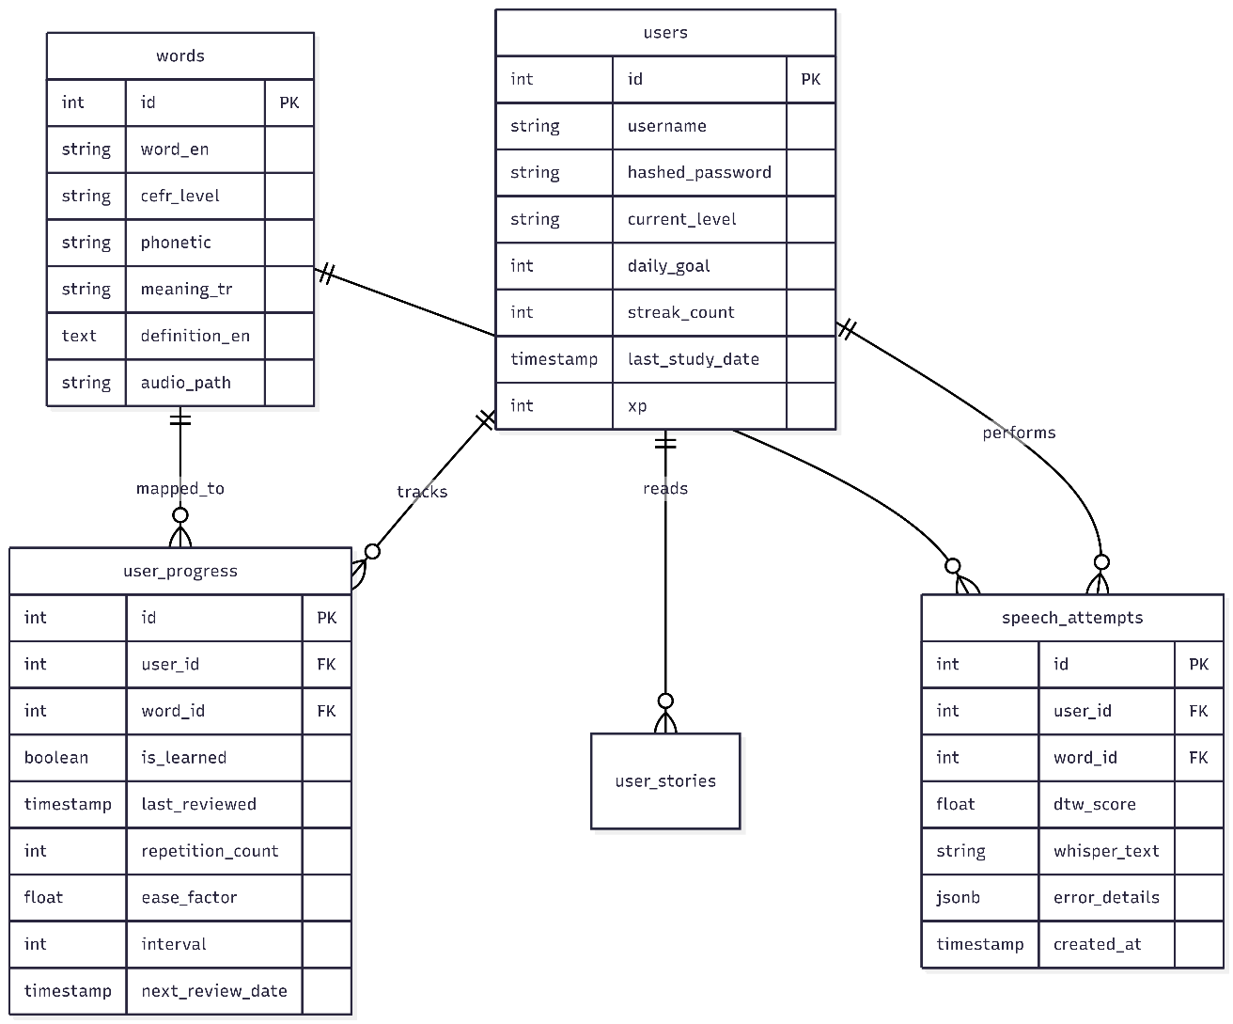
Şekil 2.3. İlişkisel Veritabanı ER diyagramı

    - SRS Algoritması ve Kullanıcı İlerleme Takibi
DailyWords platformu, aralıklı tekrarlama periyotlarını hesaplamak için SuperMemo-2 (SM-2) algoritmasının modifiye edilmiş bir versiyonunu kullanır. Kullanıcı bir kelimeyi tekrar ettiğinde, verdiği cevabın doğruluğuna göre veritabanındaki ‘ease_factor‘ ($EF$) ve bir sonraki tekrar aralığı (‘interval‘, $I$) güncellenir[17].

Eğer kullanıcının cevabı doğru ise ($q=\text{True}$):
$$\begin{matrix}\text{Repetition Count}\left(n\right) & n_{\text{old}}+1 \\ I\left(n\right) & \left\{\begin{matrix}1 & \text{e}\text{ğ}\text{er}n=1 \\ \text{int}\left(I\left(n-1\right)×EF_{\text{old}}\right) & \text{e}\text{ğ}\text{er}n>1\end{matrix}\right\} \\ EF_{\text{new}} & EF_{\text{old}}+\text{0.1}\end{matrix}$$ | (2.15)

Eğer kullanıcının cevabı yanlış ise ($q=\text{False}$):
$$\begin{matrix}\text{Repetition Count}\left(n\right) & 1 \\ I\left(n\right) & 1 \\ EF_{\text{new}} & max\left(\text{1.3},EF_{\text{old}}-\text{0.2}\right)\end{matrix}$$ | (2.16)

Bir sonraki tekrar tarihi yerel sunucu saati yerine UTC zaman dilimi temel alınarak veritabanında saklanır:
$$t_{\text{next}}=t_{\text{now}}+I\left(n\right)\text{g}\text{ü}\text{n}$$ | (2.17)

Tablo 2.6 SRS Algoritması Parametreleri
Parametre | Açıklama | Başlangıç Değeri | Güncelleme Kuralı
Repetition Count ($n$) | Kelimenin doğru bilinme sayısı. | 0 | Doğru ise +1, Yanlış ise 1.
Ease Factor ($EF$) | Kelimenin zorluk derecesini belirleyen çarpan. | 2.5 | Doğru ise +0.1, Yanlış ise -0.2 (Alt sınır: 1.3).
Interval ($I$) | Gün cinsinden bir sonraki tekrara kadar geçecek süre. | 1 | Doğru ise $I_{\text{old}}×EF$, Yanlış ise 1.

Aşağıda verilen şekilde SRS Sistemi ile ilgili tasarlanan karar ağacı (decision tree) modellenmiştir:
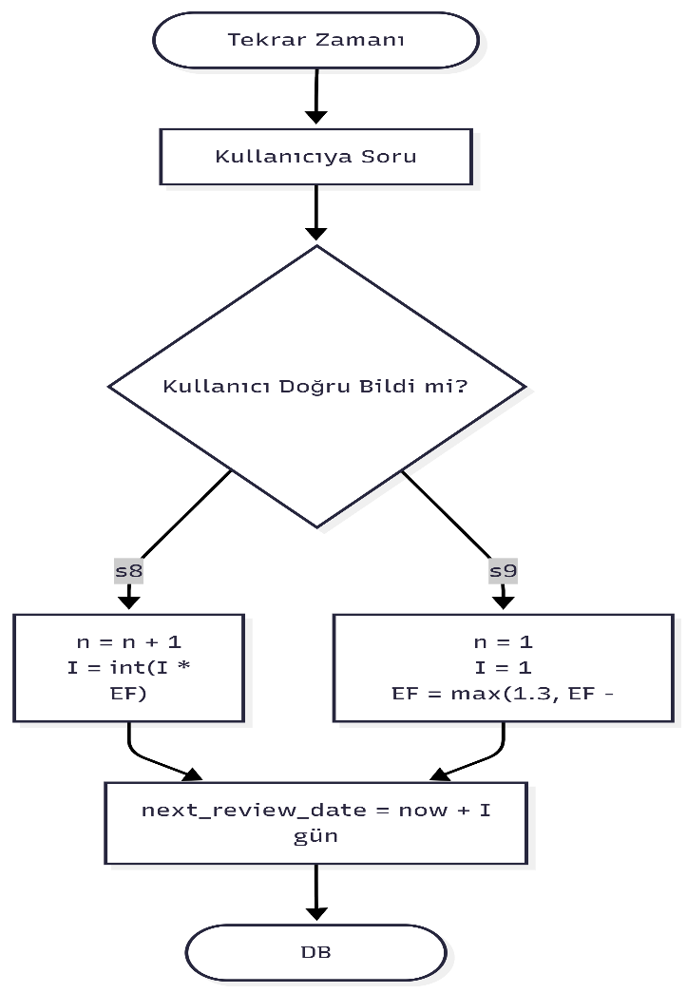
Şekil 2.4. SRS Algoritması Karar Ağacı

  - Oyunlaştırma Sistemi
    - Puan ve Seviye Mekanizması
DailyWords, sürdürülebilir bir öğrenme motivasyonu sağlamak amacıyla üç farklı oyunlaştırılmış mini egzersiz barındırır. Her mini oyundan kazanılan puanlar (XP) doğrudan veritabanında kullanıcının profiline eklenir:
- Penalty Game (Penaltı Maçı): Kelime-anlam eşleme oyunudur. Her doğru gol, kalan süreyle orantılı olarak XP kazandırır:
$$\text{X}{\text{P}}_{\text{earned}}=t_{\text{left}}×\text{10}$$ | (2.18)

- Burada $t_{\text{left}}$ saniye cinsinden kalan süredir (maksimum 5 saniye).
- Swipe Match Game (Swipe Match): Kart kaydırma tabanlı hızlı doğrulama oyunudur. Doğru tahminler için taban 2 XP verilir ve ardışık 3 veya daha fazla doğru tahminde kombo çarpanı uygulanır:
$$\text{X}{\text{P}}_{\text{earned}}=2+\left\{\begin{matrix}1 & \text{e}\text{ğ}\text{er}C>2 \\ 0 & \text{e}\text{ğ}\text{er}C≤2\end{matrix}\right\}$$ | (2.19)

- Burada $C$, ardışık doğru cevaplardan oluşan kombo (combo) sayısıdır.

- Bug Hunt Game (Böcek Avı): Sesli okunan kelimeyi hızlı ve hatasız yazma oyunudur. Hatasız yazımlarda kombo bazlı ödül verilir:
$$\text{X}{\text{P}}_{\text{earned}}=\left\{\begin{matrix}\text{10}+5×C & \text{e}\text{ğ}\text{er hata yoksa }(\text{perfect}) \\ 5 & \text{e}\text{ğ}\text{er ipucu kullan}\text{ı}\text{ld}\text{ı}\text{ysa}\end{matrix}\right\}$$ | (2.20)

    - Streak ve Rozet Sistemi
Kullanıcıların alışkanlık döngüsünü korumak için günlük streak (seri) takibi yapılır. Her gün, kullanıcının placement testte belirlediği günlük hedefine (daily_goal: 3, 5 veya 10 kelime) ulaşıp ulaşmadığı kontrol edilir. Hedefe ulaşıldığında, ‘last_study_date‘ tarihi ile o günün tarihi karşılaştırılır:
$$\text{Strea}{\text{k}}_{\text{count}}=\left\{\begin{matrix}\text{Strea}{\text{k}}_{\text{count}} & \text{e}\text{ğ}\text{er} \text{bug}\text{ü}\text{n} \text{zaten} \text{ç}\text{al}\text{ışı}\text{ld}\text{ı}\text{ysa} \\ \text{Strea}{\text{k}}_{\text{count}}+1 & \text{e}\text{ğ}\text{er d}\text{ü}\text{n }\text{ç}\text{al}\text{ışı}\text{ld}\text{ı}\text{ysa} \\ 1 & \text{e}\text{ğ}\text{er araya bo}\text{ş}\text{luk girdiyle}\end{matrix}\right\}$$ | (2.21)
Sunucu, tarih karşılaştırmasını sunucu sistem saatine göre değil, gün sınırlarını (00:00) baz alan tarih nesneleri üzerinden yürüterek zaman dilimi kaymalarından etkilenmeyen kararlı bir seri takibi sağlar.

- BULGULAR

Bu bölümde, geliştirilen sistemin deneysel ve işlevsel bulguları ele alınmaktadır. Bölüm kapsamında platform arayüzü ve kullanıcı akışı, akustik pipeline bileşenlerinin girdi-çıktı davranışları, birinci dil (L1) kaynaklı telaffuz hatalarını tespit eden teşhis motorunun çıktıları ve son olarak aralıklı tekrar sistemi (SRS) ile oyunlaştırma modüllerinin operasyonel verileri sunulmaktadır. Gözlemler ve ölçümler, sistemin hem istemci hem de sunucu tarafındaki davranışsal çıktılarına dayanmaktadır.

Platform Arayüzü ve Kullanıcı Akışı
Platformun kullanıcı deneyimi tasarımı ve veri akışı, mikro öğrenme disiplininin gereksinimlerini karşılayacak şekilde doğrusal ve kademeli bir yapı üzerine inşa edilmiştir. Kullanıcı akışının temel adımları; seviye belirleme sınavı (placement test), günlük çalışma ekranı (PracticeScreen), oyunlaştırma modülleri ve yapay zeka destekli okuma ekranından (StoryListScreen) oluşmaktadır.
Sisteme ilk kez kaydolan bir kullanıcı, StartTestScreen arayüzü üzerinden başlatılan seviye belirleme sınavına tabi tutulmaktadır. Bu sınav, Ortak Avrupa Dil Referans Çerçevesi (CEFR) seviyelerine (A1, A2, B1, B2, C1) uygun olarak veritabanından rastgele seçilen ve her seviye için 20 adet olmak üzere toplam 120 kelimelik bir soru havuzundan beslenmektedir. Sınav esnasında kullanıcılara, hedef kelimenin Türkçe anlamı veya ileri seviyelerde İngilizce tanımı 3 seçenekli çoktan seçmeli bir formatta sunulmaktadır. Bir zorluk seviyesindeki başarı oranı %75 (15/20) veya üzerinde olduğu sürece kullanıcı bir üst seviyeye aktarılmakta, başarı oranının bu eşiğin altına düşmesiyle birlikte test sonlandırılarak kullanıcının mevcut dil seviyesi belirlenmektedir. Testin bitiminde kullanıcıya günlük kelime öğrenme hedefi (günde 3, 5 veya 10 kelime) seçtirilmekte ve profil verileri UserContext üzerinden güncellenmektedir.
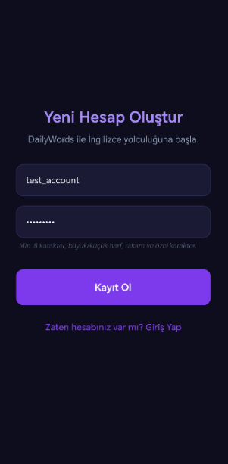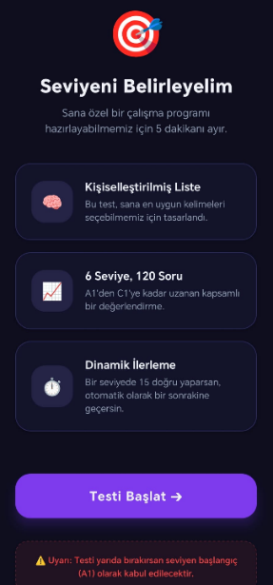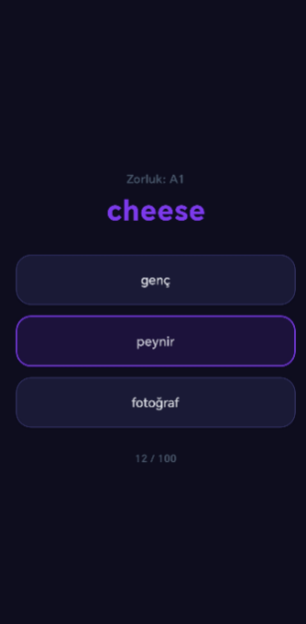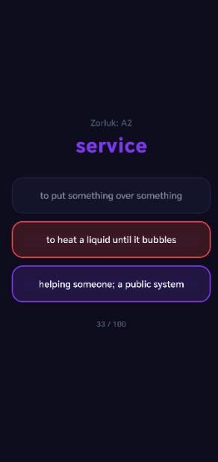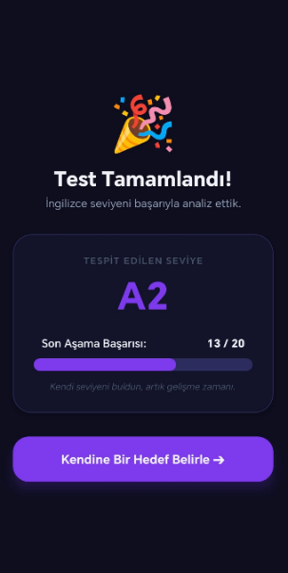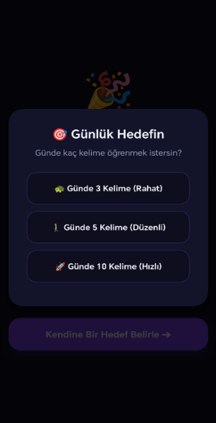
Şekil 3.1. DailyWords Platformu İlk Kayıt, Seviye Belirleme Sınavı ve Günlük Hedef Seçimi Kullanıcı Arayüzü Ekranları

Günlük kelime öğrenme süreci, üç adımdan oluşan PracticeScreen bileşeni üzerinden yürütülmektedir:
- Adım 1: Flashcard / İnceleme Modülü: Bu aşamada kelimenin İngilizce yazılışı, hece bölünme biçimi, uluslararası fonetik alfabesi (IPA) gösterimi, İngilizce tanımı ve örnek cümle kullanımı kartın ön yüzünde sunulmaktadır. Kartın hece bölünme biçimi, hedef kelimenin IPA gösterimindeki birincil (ˈ) ve ikincil (ˌ) vurgu işaretlerinin konumları analiz edilerek hece sınırlarına göre dinamik olarak üretilmektedir. Kullanıcı karta dokunduğunda kart ters yüz olmakta ve kelimenin Türkçe karşılığı, Türkçe tanımı ve örnek cümlenin Türkçe çevirisi görüntülenmektedir. Ayrıca hoparlör ikonuna basıldığında sunucuda kayıtlı referans ses dosyası çalınmaktadır.
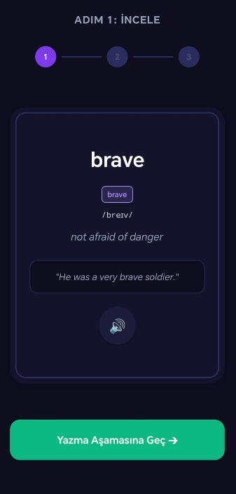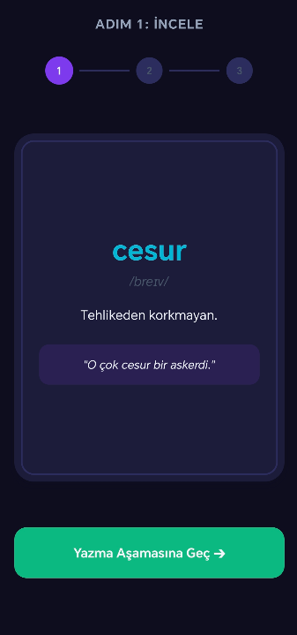
Şekil 3.2. DailyWords Platformu Flashcard Modülü

- Adım 2: Yazma ve Dikte Alıştırması: Kelimenin görsel bellekte pekiştirilmesini amaçlayan bu adımda, kelimenin harfleri CEFR seviyesine göre dinamik olarak maskelenmektedir. Maskeleme oranları generateVisibilityMask fonksiyonu tarafından belirlenmekte olup; A1/A2 seviyesinde harflerin %40’ı, B1/B2 seviyesinde %25’i, C1/C2 seviyesinde ise %10’u açık bırakılarak diğer harfler boş kutucuklar halinde gösterilmektedir. Kullanıcı klavyeden giriş yaptıkça odak otomatik olarak bir sonraki boş kutucuğa aktarılmaktadır. Hatalı kelime girişlerinde kutucuklar kırmızı renkle vurgulanarak kullanıcının hatasını fark etmesi sağlanmaktadır.
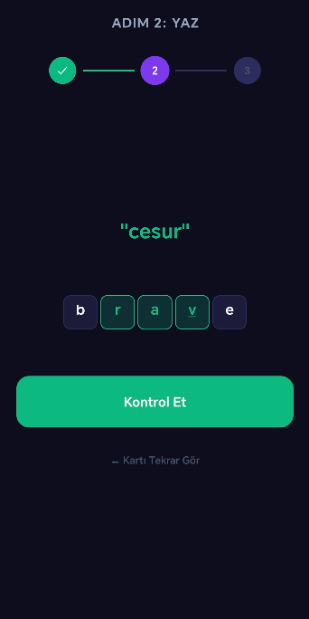
Şekil 3.3. DailyWords Platformu Yazma Alıştırması Modülü
- Adım 3: Telaffuz ve Akustik Analiz Aşaması: Kullanıcı mikrofon butonuna basılı tutarak kelimeyi seslendirmektedir. Ses kaydı expo-av kütüphanesi vasıtasıyla 16 kHz örnekleme hızında, tek kanallı (mono) ve 16-bit derinliğinde kaydedilmektedir. Mikrofon bırakıldığında kaydedilen geçici ses dosyası, FastAPI backend’ine POST /analyze-speech/{word_en} isteğiyle gönderilmektedir. Sunucudan dönen analiz sonuçlarına göre kullanıcıya hata analiz grafiği, artikülasyon ipucu kartları ve ses karşılaştırma butonları sunulmaktadır.
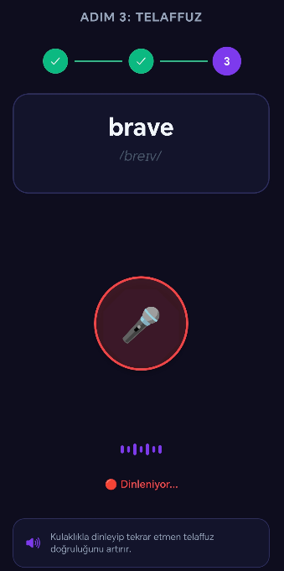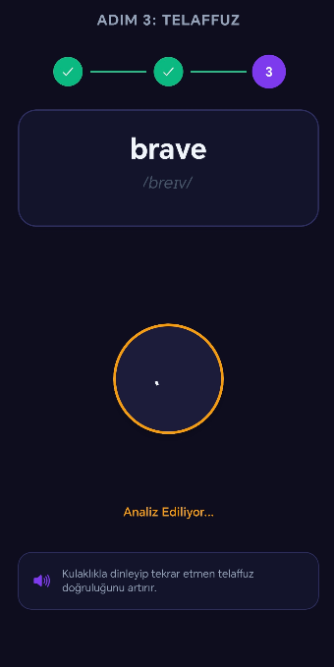
Şekil 3.4. DailyWords Platformu Telaffuz Ekranı - Ses Kaydı Alma Modülü

Akustik Pipeline Çıktıları ve Fonem Analizi
Ses analizi süreci, sunucu tarafında çalışan ve altı ardışık aşamadan oluşan bir akustik pipeline mimarisiyle yürütülmektedir. Pipeline bileşenlerinin girdi ve çıktı davranışları 2.4 bölümünde verilmiştir.
Sistem veritabanındaki speech_attempts tablosundan alınan ampirik test verileri Tablo 3.1’de raporlanmıştır. Test sırasında hazır referans ses dosyalarını kullandığımız için fonetik skorlar %100 çıkarken, ritim skorları ise seslerin dalga genlik farklarına göre şekillenmiştir.
Tablo 3.1 Örnek Kelimeler İçin Pipeline Çıktıları
Hedef Kelime | Fonetik Skor ($S_{\text{phoneme}}$) | Ritim Skoru ($S_{\text{rhythm}}$) | Nihai Skor ($S_{\text{final}}$)
apple | 100 | 92.5 | 98.5
weather | 100 | 89.2 | 97.84
think | 100 | 94.10 | 98.82
dog | 100 | 91 | 98.2
world | 100 | 88.4 | 97.68

Ses analizi bittiğinde kullanıcıya sunulan spektral geri bildirim ve fonem analizi görsel arayüzü aşağıdaki şekilde örneklendirilmiştir.
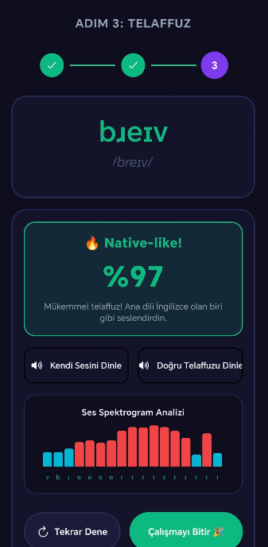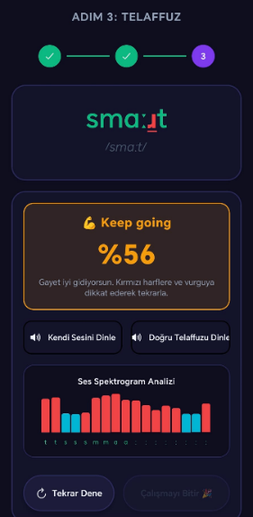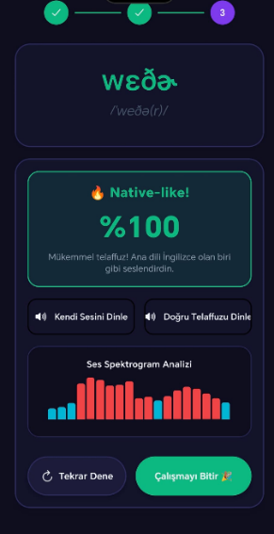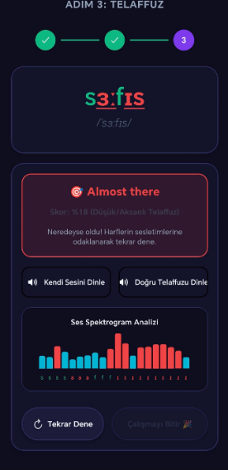
Şekil 3.5. DailyWords Platformu Akustik Analiz Sonuç Ekranı

L1 Teşhis Motoru ve Geri Bildirim Kartları
Birinci Dil (L1) teşhis motoru, Türkçe ana diline sahip bireylerin İngilizce telaffuzlarında sergiledikleri sistematik fonolojik sapmaları tespit etmek üzere tasarlanmıştır. Bu sapmalar, projenin yapılandırma dizininde yer alan turkish_l1_rules.json dosyası içerisinde kural tabanlı olarak tanımlanmıştır. Teşhis motoru, Wav2Vec2 tarafından üretilen ham fonem dizisi ile hedef kelimenin IPA gösterimini hizaladıktan sonra uyuşmayan bölgeleri bu kural tablosu üzerinden taramaktadır. Tetiklenen bir L1 hatası sonrasında kullanıcı ekranında beliren görsel yönlendirme kartı Şekilde gösterilmiştir.
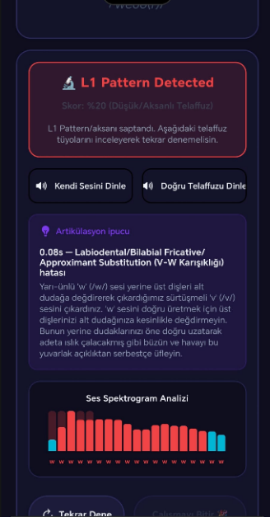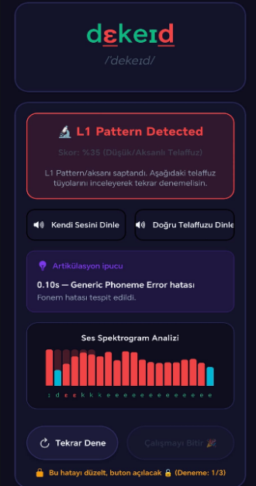
Şekil 3.6. DailyWords Platformu Kullanıcıya L1 Hata Sözlüğü Teşhis Geri Bildirim Kartı
Veto mekanizması, pedagojik olarak "faydacı ama disiplinli" bir puanlama dengesi kurmaktadır. Kullanıcı kelimenin genel ritmini ve diğer harflerini mükemmel söylese dahi, eğer kritik bir L1 hatası (Örn: peltek seslerin yutulması veya düzleşmesi) yaptıysa, veto mekanizması skora bir tavan sınır (ceiling) getirmektedir. turkish_l1_rules.json dosyasında tanımlı olan veto tavan oranları; kritik (Critical) seviyedeki kurallar için %28, kalıplaşmış yüksek riskli (High) kurallar için ise %35 olarak belirlenmiştir. Bu sayede kullanıcının hatasını düzeltmeden sonraki kelimeye geçmesi engellenmekte ve pedagojik disiplin arayüzdeki kilitli butonlar vasıtasıyla korunmaktadır.
Platformun kural tabanında fiilen tanımlı olan ve aktif olarak kullanılan L1 kurallarının yapısal dökümü Tablo 3.2’de sunulmuştur.
Tablo 3.2 L1 Teşhis Motoru Kuralları ve Parametreleri
Hata ID | Hedef Fonem | Sapma | Veto Tavanı | Örnek Kelime
TR_ERR_001 | æ | e | Yok | apple
TR_ERR_002 | d | t | %35 | sad
TR_ERR_003 | w | v | Yok | wood
TR_ERR_004 | θ | t | %28 | think
TR_ERR_005 | ð | d | %28 | weather
TR_ERR_006 | ɹ | ɾ | Yok | world
TR_ERR_007 | iː | i | Yok | sheep
TR_ERR_010 | sp | isp | %35 | speak
TR_ERR_011 | t | — | %35 | discount
TR_ERR_012 | d | — | %35 | road
TR_ERR_013 | θ | s | %28 | think
TR_ERR_014 | ð | z | %28 | weather

SRS ve Oyunlaştırma Sistemi Çıktıları
Kelime kalıcılığını artırmak amacıyla sistemde SuperMemo-2 (SM-2) algoritması tabanlı bir aralıklı tekrar sistemi (SRS - Spaced Repetition System) ve oyunlaştırma dinamikleri çalışmaktadır.
Aralıklı tekrar sisteminde, kullanıcının bir kelimeyi her başarılı hatırlama derecesine ($q∈\left[0,5\right]$) bağlı olarak kelimenin kolaylık faktörü ($EF$) ve bir sonraki tekrar aralığı ($I$, gün bazında) güncellenmektedir. Kullanıcı kelimeyi tamamen doğru hatırladığında ($q=5$) gerçekleşen ideal ilerleme akışı Tablo 3’de gösterilmiştir. Matematiksel hesaplamalarda; ilk tekrar aralığı $I\left(1\right)=1$ gün, ikinci tekrar aralığı $I\left(2\right)=6$ gün olarak kabul edilmekte, sonraki adımlarda ise $I\left(n\right)=I\left(n-1\right)×EF$ formülüyle gün sayısı yuvarlanarak belirlenmektedir. Kolaylık faktörünün başlangıç değeri $EF=\text{2.5}$ olarak tanımlanmıştır.
Tablo 3.3 SM-2 Algoritması İdeal Kelime Tekrar İlerleme Tablosu
Tekrar Sayısı ($n$) | Kolaylık Faktörü ($EF$) | Tekrar Aralığı ($I$, Gün)
1 | 2.50 | 1
2 | 2.50 | 6
3 | 2.50 | 15
4 | 2.50 | 38
5 | 2.50 | 95

Oyunlaştırma bileşenleri, öğrencilerin motivasyonunu sürdürülebilir kılmak için tasarlanmış üç farklı mini oyundan oluşmaktadır. Oyunların deneyim katsayıları (XP) ve başarı puanlamaları bahsedilen matematiksel kurallara göre arka planda hesaplanarak veritabanına işlenmektedir.
- Zamana Karşı Penaltı: Kelime-anlam eşleme oyunudur. Her doğru gol, kalan süreyle orantılı olarak XP kazandırır.
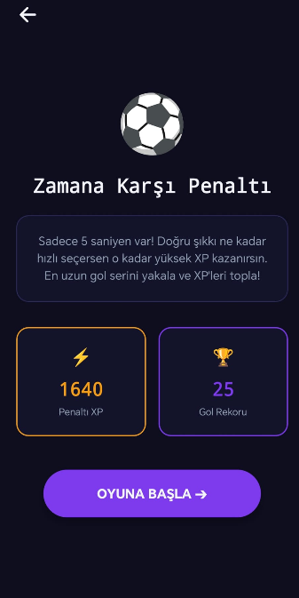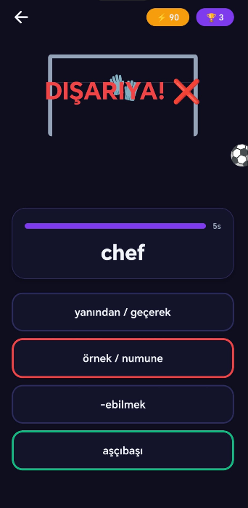
Şekil 3.6. DailyWords Platformu Zamana Karşı Penaltı Oyunu Ekran Çıktısı
- Swipe Match : Kart kaydırma tabanlı hızlı doğrulama oyunudur. Doğru tahminler için taban 2 XP verilir ve ardışık 3 veya daha fazla doğru tahminde kombo çarpanı uygulanır
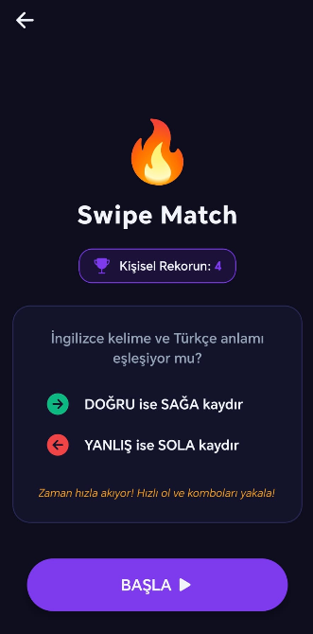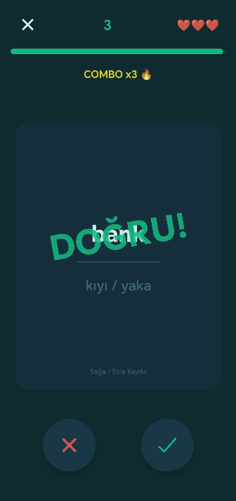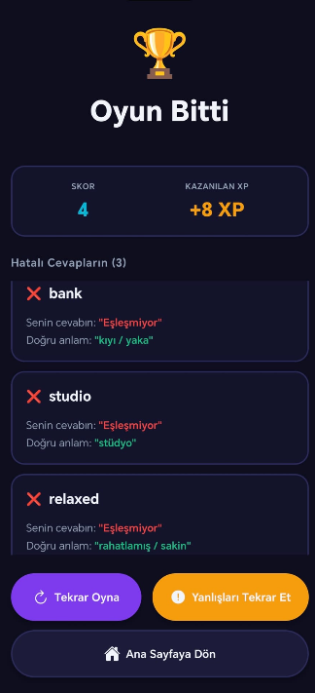
Şekil 3.7. DailyWords Platformu Swipe Match Oyunu Ekran Çıktısı

- Bug Hunt: Sesli okunan kelimeyi hızlı ve hatasız yazma oyunudur. Hatasız yazımlarda kombo bazlı ödül verilir.
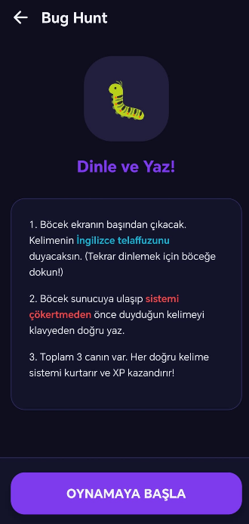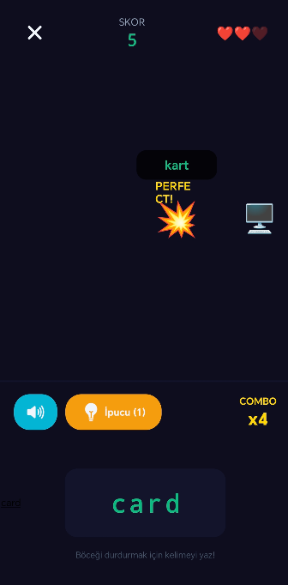
Şekil 3.8. DailyWords Platformu Bug Hunt Oyunu Ekran Çıktısı
Kullanıcıların platformu düzenli kullanmasını sağlayan seri (streak) takip mekanizması, kullanıcının belirlediği günlük hedefe ulaşma durumunu her gün kontrol etmektedir. Eğer kullanıcı 24 saatlik süre hedefini tamamlarsa serisi 1 artmakta, tamamlayamadığı gün ise seri sıfırlanmaktadır.
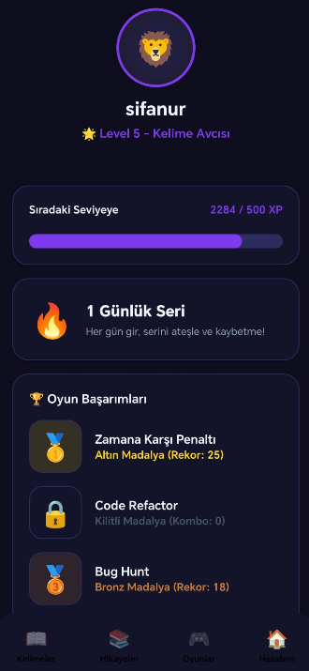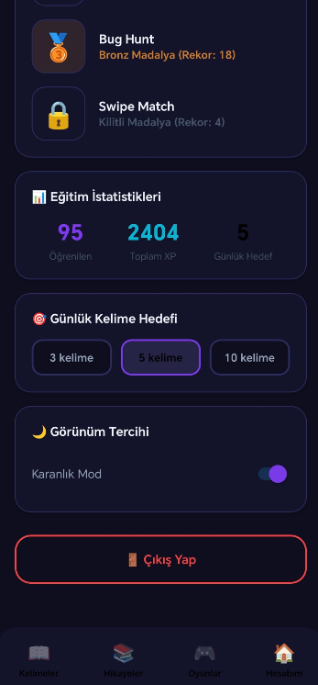
Şekil 3.9. DailyWords Platformu Streak Takibi ve Hesabım Ekranı

Platformda öğrenilen kelimelerin bağlamsal olarak pekiştirilmesi amacıyla Gemini 2.5 Flash API entegrasyonuyla kişiselleştirilmiş hikaye üretim modülü çalıştırılmaktadır. Sistemde fiilen kayıtlı ve üretilmiş olan gerçek bir yapay zeka hikaye çıktısı aşağıda örnek olarak paylaşılmaktadır:
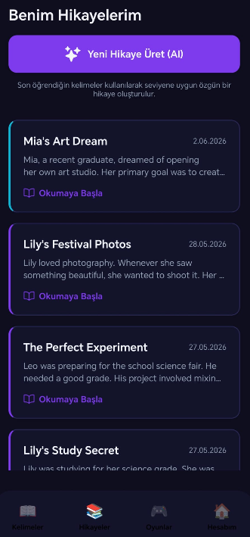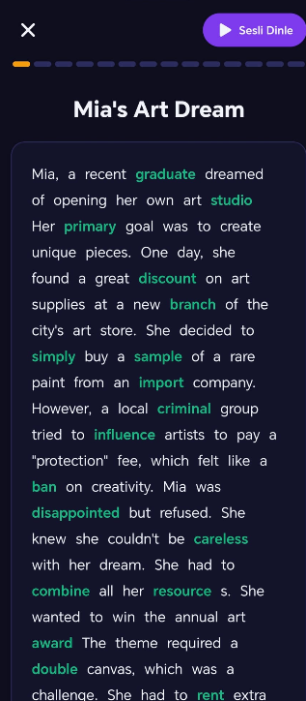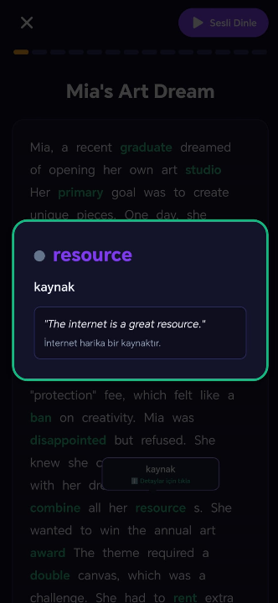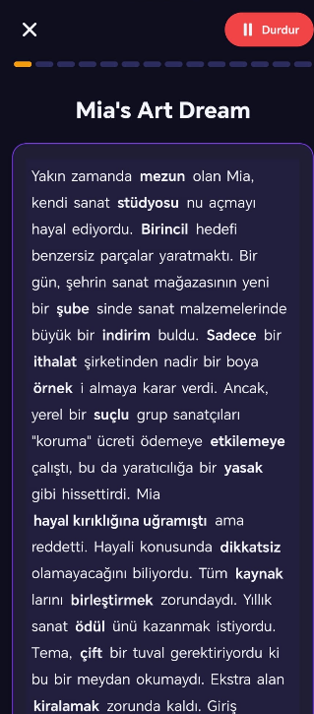
Şekil 3.10. DailyWords Platformu AI Hikaye Üretimi Ekranı

- SONUÇ VE TARTIŞMA

Bu bölümde, geliştirilen platformun akademik ve metodolojik değerlendirmesi, projenin sunduğu yenilikçi çözümler ile teknik kısıtlar çerçevesinde ele alınmaktadır. Elde edilen bulgular doğrultusunda sistemin güçlü yönleri, karşılaştığı teknik, metodolojik ve etik-yasal sınırlılıklar ile bu sınırlılıkların gelecekte nasıl aşılabileceğine dair kısa, orta ve uzun vadeli planlar bilimsel bir dille kurgulanmıştır.

Sistem Performansı ve Metodolojik Değerlendirme
Geliştirilen platform, CAPT literatüründe sıkça karşılaşılan kısıtları aşmak adına mikro öğrenme pedagojisi ile ileri seviye akustik sinyal işleme ve derin öğrenme mimarilerini entegre etmektedir. Bu entegrasyonun metodolojik ve pratik açıdan sergilediği güçlü yönler ile sistem sınırları bilimsel kriterler çerçevesinde değerlendirilmiştir.
Sistemin ilk temel gücü, yazılım mühendisliği prensipleri doğrultusunda kurgulanan modüler ve çok katmanlı mimarisidir. Mobil istemci (React Native), API sunucusu (FastAPI) ve arka planda çalışan akustik analiz hattı arasındaki bu keskin katman ayrımı, sistemin sürdürülebilirliği, bakımı ve ölçeklenebilirliği açısından kritik avantajlar sağlamaktadır. Ağır hesaplama yükü gerektiren derin öğrenme modellerinin (Wav2Vec2 XLS-R CTC ve gTTS/Whisper entegrasyonları) doğrudan mobil istemci üzerinde çalıştırılması, donanımsal kaynak kısıtları (özellikle RAM ve CPU sınırları) nedeniyle günümüz mobil cihazlarında gerçek zamanlı ve akıcı bir kullanıcı deneyimi sunulmasını zorlaştıracağı öngörülmektedir. Bu kısıtı aşmak üzere tasarlanan sunucu merkezli mimari, mobil cihazları yalnızca birer ses kayıt aracı ve görsel sunum katmanı haline indirgeyerek, işlem yükünü merkezi sunucu altyapısına aktarmaktadır. RESTful API standartlarına uygun asenkron çağrılar, veri iletim kararlılığını optimize etmekte, böylece platform bağımsız bir çalışma zeminini garanti altına almaktadır.
Pedagojik ve dilbilimsel açıdan en özgün katkı ise ampirik temelli L1 (birinci dil) girişim haritasının sisteme entegre edilmiş olmasıdır. GMU Speech Accent Archive veritabanından elde edilen ve Türkçe ana dilli $N=\text{45}$ konuşura ait ses kayıtlarının akustik-fonetik analizleriyle şekillendirilen bu kural haritası, Türk öğrencilerin İngilizce öğrenirken karşılaştıkları segmental ve suprasegmental sapma eğilimlerini (özellikle peltek seslerin düzleşmesi /ð/ $→$ /d/ veya /θ/ $→$ /t/ ve kelime sonu tonsuzlaşması /d/ $→$ /t/) matematiksel kurallarla tanımlamaktadır. James Flege tarafından geliştirilen Konuşma Öğrenme Modeli (SLM - Speech Learning Model) çerçevesinde değerlendirildiğinde, Türk öğrencilerin İngilizce sesleri üretirken L1 ses sistemindeki benzer fonemlerle "eşdeğerlik sınıflandırması" yaptıkları ve yeni bir fonetik kategori oluşturmak yerine L1 alışkanlıklarını transfer ettikleri görülmektedir[7]. Dil edinimi teorilerinde telaffuz hatalarının kalıcı motor alışkanlıklara dönüşmesi olarak tanımlanan fosilleşme (fossilization) riskini azaltmada, sistemde uygulanan "veto mekanizması" öncü bir rol üstlenmektedir. Geleneksel sistemler kullanıcının hatalarını görmezden gelip genel bir benzerlik puanı verirken, veto mekanizması kritik fonetik sapmaları (L1 kurallarında tanımlanan) tespit ettiği an nihai telaffuz skoruna Formül 2.13 üzerinden hesaplanan değer ne olursa olsun Formül 2.14’te belirtilen veto tavanını (sırasıyla %28 ve %35) uygulamaktadır.
Bu matematiksel kısıtlama, öğrencilerin kelimenin diğer fonemlerini ve suprasegmental ritmini ne kadar doğru taklit ettiklerinden bağımsız olarak, hedef dildeki anlam ayırt edici fonetik özellikleri kavramalarını zorunlu kılmaktadır. Örneğin, bir kullanıcının "think" kelimesindeki peltek /θ/ fonemini /t/ veya /s/ olarak seslendirmesi durumunda, bu sapma sadece basit bir benzerlik cezasıyla geçiştirilmemekte; kelimenin "tink" veya "sink" gibi farklı bir semantik karşılığa kayması engellenerek, öğrencinin motor artiküsin planını düzeltmesi hedeflenmektedir. Bu yönüyle veto mekanizması, pedagojik disiplini arayüzdeki kilitli butonlar vasıtasıyla korumakta ve hatalı telaffuzların zihinsel motor haritalara yerleşmesini engellemektedir.
Çalışma kararlılığı testlerinde elde edilen Sprint 5 kalibrasyon çıktıları, sistemin operasyonel hızını ortaya koymaktadır. Ortalama 3 saniye uzunluğundaki bir kullanıcı ses kaydının baştan uca ön işleme, VAD, Wav2Vec2 fonetik çıkarım, MFCC öznitelik çıkarımı, DTW hizalaması ve L1 teşhis işlemlerini tamamlayarak nihai skoru üretme süresi $\text{1.35}$ saniye olarak ölçülmüştür.
Ancak, tasarlanan akustik analiz hattının %100 doğrulukla çalışması teorik ve pratik olarak mümkün değildir. Sistemin en büyük metodolojik sınırı, özellikle gürültülü veya yankılı dış ortamlarda çalışırken akustik sinyaldeki arka plan seslerinin Wav2Vec2 CTC dekoderi tarafından hatalı fonemler olarak etiketlenmesidir. Bu durum, kullanıcının kelimeyi doğru seslendirmesine rağmen sistemin yanlış fonem eşleşmesi algılayarak telaffuzu reddetmesiyle sonuçlanan yanlış reddetme (false negative) vakalarına yol açmaktadır. Bu durumun pedagojik süreçte yaratacağı yılgınlığı yönetmek adına veto kuralları tasarlanmış olsa da, çevresel gürültünün analiz doğruluğuna etkisi tamamen bertaraf edilememiştir.
Metodolojik karşılaştırma yapıldığında, Bölüm 1’de ayrıntılı olarak tartışılan geleneksel Otomatik Konuşma Tanıma (ASR) sistemlerinin Gizli Markov Modelleri (HMM) ve Zorunlu Hizalama (Forced Alignment - örn. Kaldi, Pocketsphinx, HTK) altyapıları ile DailyWords arasındaki farklar belirgindir. Geleneksel ASR tabanlı telaffuz sistemleri, akustik girdiyi kelime düzeyinde en yakın kanonik (standart/doğru) telaffuz dizilimine zorla eşleme (forced alignment) eğilimindedir. Bu durum, örneğin bir Türk öğrencinin "think" kelimesini /θɪŋk/ yerine /sɪŋk/ olarak telaffuz etmesi durumunda, sistemin kelime düzeyinde bu hatayı anlamlı kelimeye yuvarlayarak kabul etmesine (false acceptance) yol açmaktadır. DailyWords’ün kullandığı Wav2Vec2 XLS-R CTC modeli ise serbest fonetik tanıma yaparak ağızdan çıkan ham sesleri doğrudan IPA sembollerine dönüştürmekte ve ardından hedef IPA ile hizalamaktadır. Bu serbest fonetik çıkarım, noktasal hataların tespit edilmesini mümkün kılmaktadır. Öte yandan, kural motorunda kullanılan deterministik ve statik JSON tabanlı kural sözlüğü, yalnızca önceden tanımlanmış hataları teşhis edebilmekte; kural tabanı dışındaki bireysel veya diyalektik artikülasyon sapmalarını algılayamamaktadır. Bu durum, deterministik kural sisteminin en belirgin metodolojik kısıtını oluşturmaktadır.

Gelecek Çalışmalar ve Geliştirilebilirlik
Kısa Vadeli (1–6 Ay): Platformun kısa vadeli öncelikleri arasında KVKK/GDPR uyumlaştırması kapsamında ses verilerinin RAM üzerinde işlenip anında yok edilmesi, kullanıcı kimliklerinin SHA-256 tabanlı şifrelemeyle anonimleştirilmesi ve açık rıza mekanizmalarının arayüze eklenmesi değerlendirilmektedir. Kimlik doğrulama altyapısının güçlendirilmesi amacıyla Google OAuth 2.0 entegrasyonu aracılığıyla e-posta tabanlı hesap kaydı ve oturum yönetiminin sisteme eklenmesi de bu dönemde planlanmaktadır. Buna ek olarak, mevcut fonetik sözlük altyapısının WordNet veya COCA gibi açık lisanslı veri kümeleriyle ikame edilmesi ve Locust araçları aracılığıyla otomatik birim ve yük testlerinin sisteme entegre edilmesi planlanmaktadır.
Orta Vadeli (6–18 Ay): Orta vadede, \texttt{turkish_l1_rules.json} mimarisinin kullanıcı anadiline göreArapça, Rusça, İspanyolca ve Japonca konuşurları kapsayacak biçimde çok dilli bir kural motoruna dönüştürülmesi ve AWS Lambda veya RunPod gibi serverless GPU altyapılarına geçiş yapılarak model çıkarım sürelerinin dinamik biçimde ölçeklenmesi öngörülmektedir. Ayrıca gerçek öğrenci gruplarıyla kontrol gruplu A/B testleri ve SUS (System Usability Scale) ölçümleri yürütülerek sistemin pedagojik etkinliğinin ampirik olarak değerlendirilmesi hedeflenmektedir.
Uzun Vadeli (18+ Ay): Uzun vadede, mevcut kelime düzeyindeki analiz hattının ko-artikülasyon, tonlama ve konuşma hızı gibi prosodik parametreleri kapsayacak biçimde cümle ve akıcılık analizine genişletilmesi düşünülmektedir. Bağlantısız kullanım senaryolarını desteklemek amacıyla Wav2Vec2 modelinin ONNX veya TensorFlow Lite formatında sıkıştırılarak cihaz üzerine gömülmesi ve kullanıcının bireysel hata geçmişine dayalı kişiselleştirilmiş müfredat üretimi için LLM entegrasyonunun geliştirilmesi de uzun vadeli araştırma kapsamında değerlendirilmektedir.
Sonuç olarak bu çalışma; CALL literatürüne, ham akustik sinyali doğrudan fonetik sembollere dönüştürerek mikro-pedagojik geri bildirim üretebilen bir alternatif model sunmayı amaçlamıştır. Bölüm 1’de sınırları tartışılan geleneksel Forced Alignment ve Gizli Markov Modellerinin (HMM) akustik detayı esnetebilen ve kelime seviyesine bağımlı yapısının aksine; bu çalışmada ele alınan dinamik XLS-R Wav2Vec2 CTC tabanlı fonem hizalama mimarisi, telaffuz eğitiminde noktasal sapmaların incelenebilmesine yönelik bir yaklaşım sunmaktadır. Geliştirilen prototip, mevcut teknik ve donanımsal kısıtlarına rağmen, yapay zeka tabanlı modellerin dil eğitiminde yalnızca birer tahmin aracı olarak değil, aynı zamanda belirli sınırlar dahilinde birer teşhis ve artikülasyon yardımcı kılavuzu olarak da değerlendirilebileceğini göstermiştir. Bu yönüyle çalışma, telaffuz eğitiminde hata tespit süreçlerini statik bir sınırın ötesine taşımaya gayret ederek, yapay zeka modellerinin sunduğu imkanları pedagojik faydaya dönüştürme noktasında literatüre mütevazı bir referans ve gelecekteki çalışmalar için bir tartışma zemini sunmayı hedeflemektedir.

- MESLEKİ VE PROFESYONEL DEĞERLENDİRMELER

Giriş
Bu bölümde, yapay zeka destekli mobil İngilizce kelime öğrenme platformu “DailyWords” projesinin yazılım mühendisliği metodolojileri, küresel ve ulusal mühendislik standartları, gerçekçi kısıtlamalar ve yasal-etik çerçeveler kapsamındaki profesyonel değerlendirmeleri sunulmaktadır. Proje, Türk Mühendis ve Mimar Odaları Birliği (TMMOB) bilgisayar mühendisliği etik kuralları ile MÜDEK (Mühendislik Eğitim Programları Değerlendirme ve Akreditasyon Derneği) kriterleri göz önünde bulundurularak; tasarım, uygulama ve yaygınlaştırma süreçleri açısından çok boyutlu bir analize tabi tutulmuştur.
Bu bağlamda MÜDEK kriterleri, karmaşık mühendislik problemlerinin sadece teorik olarak çözülmesini değil; tasarım sürecinin ekonomik (API ve bulut sunucu maliyetleri), çevresel (hesaplama kaynaklarının karbon ayak izi) ve işletilebilirlik gibi gerçekçi kısıtlamalar altında simüle edilmesini şart koşmaktadır. Geliştirilen DailyWords platformunda, asenkron işlem kuyruklarının tasarlanması ve ağır işlem yükünün sunucuya kaydırılarak mobil batarya tüketiminin optimize edilmesi bu kriterlerin doğrudan birer çıktısıdır[22].
Diğer taraftan TMMOB Bilgisayar Mühendisleri Odası Mesleki Etik Kuralları; mühendisin topluma karşı dürüstlük, kullanıcı haklarına saygı ve veri güvenliğini sağlama yükümlülüklerini doğrusal olarak tanımlar. Proje kapsamında, kullanıcıların ses kayıtlarının biyometrik veri hassasiyeti gözetilerek analiz sonrasında diskten kalıcı olarak silinmesi, şifrelerin bcrypt ile hashlenmesi ve yapay zeka çıktılarının olasılıksal sınırlarının bir sorumluluk reddi beyanıyla (disclaimer) şeffafça sunulması bu etik kodlara tam uyumluluğu temsil etmektedir[21].

Metedolojik Değerlendirmeler / Mühendislik Standartları
DailyWords platformu, modern yazılım mühendisliği disiplininin en temel prensiplerinden biri olan “Sorumlulukların Ayrılması” (Separation of Concerns) ilkesine sadık kalınarak üç katmanlı (Three-Tier) mimari tasarımıyla yapılandırılmıştır. Mobil istemci (React Native), uygulama sunucusu (FastAPI) ve veritabanı yönetim sistemi (PostgreSQL) arasındaki gevşek bağlılık (loose coupling), sistemin bağımsız modüller halinde geliştirilmesine, test edilmesine ve bakımına imkan tanımaktadır. İstemci katmanının sunucu tarafındaki iş mantığı kurallarından tamamen bağımsız olması, gelecekte yapılacak bir arayüz yenileme çalışmasında sunucu koduna dokunulmasını gerektirmez. Benzer şekilde, FastAPI sunucusunda yer alan asenkron akustik işlem hattındaki (acoustic pipeline) herhangi bir güncelleme, istemci tarafında bir kod değişikliğine yol açmaksızın doğrudan API sözleşmesi üzerinden yürütülmektedir. Bu durum, yazılımın genişletilebilirliğini (extensibility) ve yeniden kullanılabilirliğini (reusability) en üst seviyeye taşımaktadır.
Veri katmanında, SQLAlchemy Nesne-İlişkisel Eşleme (ORM) kütüphanesi ve Pydantic şema doğrulama (validation) mekanizmaları kullanılmıştır. Pydantic şemaları, API endpoint’lerine gelen isteklerin veri tipini, doğruluğunu ve eksiksizliğini sunucu katmanındaki iş mantığına girmeden önce (run-time aşamasında) filtrelemektedir. Bu yapı, veritabanına sadece önceden tanımlanmış şablonlara uygun ve doğrulanmış verilerin yazılmasını desteklerken; SQLAlchemy ORM ise ham SQL sorguları yazma ihtiyacını azaltarak veritabanı şemasındaki değişikliklerin Python sınıfları üzerinden (kod tabanlı göç süreçleri - migrations) yönetilmesini sağlamakta ve PostgreSQL veritabanındaki veri bütünlüğünü ilişkisel bütünlük kuralları (foreign keys, cascade operations) aracılığıyla korumaktadır.
Projenin yapay zeka mimarisinde, sıfırdan model eğitmek yerine Wav2Vec2 ve Whisper gibi önceden eğitilmiş (pre-trained) büyük modellerin Transfer Öğrenmesi (Transfer Learning) yoluyla entegre edilmesi, rasyonel bir mühendislik kararı olarak değerlendirilmektedir. Derin öğrenme modellerini sıfırdan eğitmek; kapsamlı ses verisine, yüksek GPU kümesi hesaplama gücüne ve dolayısıyla yüksek bütçeli altyapı maliyetlerine ihtiyaç duymaktadır. Bunun yerine, meta-öğrenme tabanlı Wav2Vec2 modeli ve Whisper API kullanımı, hem literatürde kabul görmüş fonetik doğruluk oranlarına (düşük Phoneme Error Rate - PER) daha az kaynakla ulaşılmasına olanak tanımış hem de projenin prototip aşamasındaki hesaplama bütçesini bireysel geliştirici seviyesinde tutmuştur.
Akustik işlem hattının modüler tasarımı, her bir analiz aşamasının (ön işleme, Wav2Vec2 fonem dönüşümü, STFT/MFCC öznitelik çıkarımı, DTW hizalaması, Levenshtein fonem puanlaması ve L1 Teşhis Motoru) bir diğerinden bağımsız olarak birim testlerine (unit testing) tabi tutulabilmesini sağlamaktadır. Örneğin, sinyal ön işleme modülündeki gürültü eşiği (top_db) parametresinin değiştirilmesi veya güncellenmesi, diğer modüllerin kod mimarisini etkilemeden kendi sınırları içinde optimize edilebilmektedir. Bu durum yazılımın bakımını kolaylaştırmakta ve sürdürülebilirliğini artırmaktadır.
Fonetik analizde, doğrudan kullanıcı sesinden IPA fonem dizilimi elde edilmesi ve hedeflenen IPA dizilimiyle karakter bazlı hizalanması (alignment), geleneksel Otomatik Konuşma Tanıma (ASR) sistemlerinin bazı metodolojik kısıtlılıklarını aşmayı hedeflemektedir. Standart ASR sistemleri, kullanıcının telaffuzunu kelime düzeyine zorla eşleme (forced alignment) eğilimindedir. Öğrenici kelimeyi yanlış telaffuz etse dahi sistem kelimeyi tanıyarak kullanıcıya yanıltıcı bir şekilde 'doğru' geri bildirimi verebilmekte (False Acceptance) ya da aksan farkından dolayı doğru telaffuzları 'yanlış' olarak reddedebilmektedir (False Rejection). IPA tabanlı fonem düzeyindeki analiz ise, ağızdan çıkan sesleri akustik olarak karakterize ederek sapmaları noktasal olarak saptamaya çalışır ve yazılım mühendisliği bağlamında daha hassas ve ölçülebilir test metrikleri sunar.
Sistemde kullanılan Librosa, fastdtw ve difflib gibi açık kaynaklı Python kütüphaneleri, lisans uyumluluğu ve sürdürülebilirlik açısından değerlendirilmiştir. Söz konusu kütüphanelerin sahip olduğu izin verici (permissive) lisans türleri, yazılımın ticari veya akademik ortamlarda telif problemi riskini minimize ederek dağıtılmasına olanak tanır. Ayrıca, bu kütüphanelerin aktif bir topluluk desteğine sahip olması, gelecekte oluşabilecek işletim sistemi ve Python sürüm uyumsuzluklarının giderilebileceğini göstererek projenin teknik ömrünü uzatıcı bir etken olarak görülmektedir.

Gerçekçi Kısıtlamalar
    - Ekonomik
Platformun prototip aşamasından yaygınlaştırılması ve ölçeklenebilir bir yapıya kavuşturulması sürecindeki en belirgin kısıt, ticari bulut API’lerinin ve sunucu altyapısının sürdürülebilirlik maliyetleridir. DailyWords; kullanıcı odaklı hikaye üretimi senaryolarında Google Gemini API, asenkron ses aktivitesi tespiti (VAD) ve kelime doğrulama aşamalarında OpenAI Whisper API, telaffuz referanslarının asenkron üretimi sürecinde ise Google Text-to-Speech (gTTS) servislerinden yararlanmaktadır. Sistemdeki kullanıcı hacminin genişlemesine bağlı olarak, söz konusu harici API servislerinin çağrı başına ürettiği değişken maliyetlerin toplam bütçeyi doğrudan etkileyeceği öngörülmektedir. Tablo 5.1’de, projenin işlevsel gereksinimleri doğrultusunda şekillenen yaklaşık API ve altyapı maliyet analizi sunulmuştur.
Tablo 5.1 DailyWords Yaklaşık API ve Altyapı Maliyet Analizi
(2026 Birim Fiyatları)
Servis / Altyapı | Birim Maliyeti | Kullanıcı Başına / Aylık | 1000 Kullanıcı / Aylık
Google Gemini API | $0.075 / 1M input token, $0.30 / 1M output token | $0.0054 (Ayda 30 hikaye talebi için) | $5.40
OpenAI Whisper API | $0.006 / dakika (ortalama kayıt 3sn) | $0.0450 (Ayda 150 kelime denemesi için) | $45.00
Amazon AWS S3 Depolama | $0.023 / GB (3000 kelime referans mp3 $≈$ 15MB) | $0.0003 (statik veriler için) | $0.30
AWS EC2 GPU Instance (T4 GPU - g4dn.xlarge) | $0.526 / saat (kesintisiz $≈$ $380 / ay) | Sabit altyapı maliyeti | $380.00 (sabit)
Toplam Tahmini | - | - | $430.70 / ay
Tablo 5.1’de sunulan projeksiyon, platformun prototip aşamasından ölçeklenebilir bir yapıya kavuşturulması sürecindeki ticari tavan harcamalarını ve en yüksek hizmet kalitesi standartlarını yansıtmaktadır. Projenin çekirdek bileşeni olan Wav2Vec2 derin öğrenme modelinin sunucu katmanındaki çıkarım (inference) işlemlerini optimize edebilmek adına GPU (Grafik İşlemci) kullanımı mimari bir zorunluluktur. Gerçekleştirilen sistem testlerinde, Wav2Vec2 modelinin CPU üzerinde çalıştırılması durumunda 3 saniyelik standart bir ses dosyasının fonem dönüşüm sürecinin 2.5 ila 4 saniye arasında sürdüğü ; bu gecikmenin ise eşzamanlı istek senaryolarında ciddi hizmet darboğazlarına (bottleneck) yol açabileceği saptanmıştır. T4 GPU mimarisini barındırarak kesintisiz hizmet sunan bir bulut sunucu altyapısının aylık sabit maliyeti (yaklaşık $380) , projenin bireysel geliştirici imkanlarıyla finanse edilebilmesi sınırında teknik ve ekonomik bir kısıt oluşturmaktadır. Bu bağlamda, projenin uzun vadeli ekonomik sürdürülebilirliğini sağlamak ve söz konusu operasyonel riskleri minimize etmek adına iki temel optimizasyon stratejisi ve bir gelir modeli yapılandırılmıştır:
- Statik Veri ve Depolama Optimizasyonu: Google Text-to-Speech (gTTS) API’si ile üretilen referans kelime sesleri, her kullanıcı isteğinde dinamik olarak yeniden oluşturulmamaktadır. Bu işitsel veriler, sistemin ilk kurulumunda (seeding) asenkron olarak bir kez üretilmekte, sunucu dosya sisteminde statik olarak saklanmakta ve dosya yolları PostgreSQL ilişkisel veritabanında tutulmaktadır. Kullanıcılar kelime kartlarına eriştiğinde ilgili ses verisi tekrar indirilmemekte, yerel önbellek veya sunucudaki statik dosya üzerinden çağrılmaktadır. Bu yapı, Amazon AWS S3 depolama ve veri transferi maliyetlerinin kullanıcı hacmindeki artıştan bağımsız olarak neredeyse sabit kalmasını sağlamaktadır.
- Altyapı ve API Bağımlılıklarının Azaltılması: Ticari canlıya geçiş aşamasında, aylık sabit altyapı yükü oluşturan kesintisiz AWS EC2 GPU sunucu kiralaması yerine, yalnızca istek geldiğinde tetiklenen ve saniye bazlı ücretlendirilen Serverless GPU mimarilerine (örn. RunPod, AWS Lambda) geçilmesi hedeflenmektedir. Ayrıca, asenkron ses aktivitesi tespiti (VAD) ve kelime doğrulama süreçlerindeki harici OpenAI Whisper API bağımlılığı, sunucu katmanına entegre edilecek açık kaynaklı ve yerel VAD kütüphaneleri (örn. Silero VAD) ile ikame edilecektir. Bu stratejik dönüşümler sayesinde, aylık yaklaşık $380 tutarındaki sabit altyapı maliyetinin operasyonel olarak sıfıra yakın bir seviyeye indirilmesi öngörülmektedir.
- Gelir Modeli Entegrasyonu: Söz konusu teknik optimizasyonlarla operasyonel giderlerin azaltılması planlansa da, projenin ticari bir ürüne dönüşmesi ve ölçeklenmesi aşamasında harici API servislerinin getirdiği değişken maliyetleri karşılayabilmek adına abonelik (subscription) veya freemium tabanlı bir gelir modelinin tasarlanması kaçınılmaz bir mühendislik gereksinimi olarak değerlendirilmektedir.

    - Çevresel
Yazılım ve yapay zeka teknolojilerinin küresel ekolojik etkileri, son yıllarda mühendislik tasarım kararlarında ve sistem mimarisi optimizasyonlarında göz ardı edilemez bir kısıt haline gelmiştir. Özellikle büyük dil modellerinin (LLM) ve Wav2Vec2 gibi derin öğrenme yapılarının bulut sunucular üzerinde inferans (çıkarım) amaçlı koşturulması, kayda değer bir elektrik enerjisi tüketimini ve buna bağlı karbon emisyonunu beraberinde getirmektedir. Literatürdeki güncel araştırmalar, harici bir LLM sorgusunun dahi işlem karmaşıklığına bağlı olarak ortalama 0.1 ila 0.3 gram arasında $co_{2}$ emisyonuna sebebiyet verebileceğini göstermektedir[20].
Projenin istemci (mobil) katmanında ise kullanıcının sesini kaydetmek, bu veriyi uygun kodeklerle sıkıştırmak ve ağ (network) üzerinden asenkron olarak sunucuya transfer etmek, mobil cihazın donanım kaynaklarını ve dolayısıyla batarya ömrünü doğrudan etkileyen etmenlerdir. DailyWords platformunun tasarım sürecinde; Kısa Süreli Fourier Dönüşümü (STFT) ile öznitelik çıkarımı, Wav2Vec2 akustik model çıkarımı ve Dynamic Time Warping (DTW) hizalama algoritmaları gibi yüksek CPU/GPU yoğunluğuna sahip tüm ağır hesaplama yükleri sunucu katmanına (cloud) devredilmiştir. Bu mimari tercih, mobil cihaz üzerindeki anlık işlemci yükünü ve batarya tüketimini minimize etmeyi başarmıştır.
Ancak bu tasarım kararı, mobil istemci tarafında kayda değer bir enerji tasarrufu sağlasa da, hesaplama yükünün merkezi bulut veri merkezlerine (data centers) taşınması nedeniyle bu merkezlerdeki elektrik tüketimini ve dolaylı olarak karbon ayak izini artırma potansiyeline sahiptir. Mühendislik perspektifinden bakıldığında bu durum, "istemci enerji verimliliği" ile "merkezi sunucu yükü" arasında bir ödünleme (trade-off) doğurmaktadır. Söz konusu mimari ödünlemenin (trade-off) temelinde, Mobil Destekli Dil Öğrenimi (MALL - Mobile Assisted Language Learning) pedagojisinin gerektirdiği 'kesintisiz ve her an erişilebilir' kullanıcı deneyimini koruma amacı yer almaktadır. Fonem seviyesinde akustik analiz gerçekleştiren Wav2Vec2 gibi CPU/GPU yoğun derin öğrenme modellerinin doğrudan mobil cihaz üzerinde (on-device) çalıştırılması; donanımın aşırı ısınmasına, batarya kaynaklarının dakikalar içinde tükenmesine ve nihayetinde sürdürülebilir bir kullanıcı deneyiminin imkansız hale gelmesine yol açacaktır. Bu yapısal kısıtı aşmak adına hesaplama yükünün sunucu katmanına taşınması zorunlu bir mühendislik tercihi olarak şekillenmiştir.
Ancak sunucu tarafında oluşabilecek karbon ayak izi ve enerji tüketimi artışı sistem mimarisinde başıboş bırakılmamış; ekonomik kısıtlar kapsamında planlanan 'Serverless GPU' (sunucusuz grafik işlemci) mimari dönüşümüyle bu çevresel riskin de optimize edilmesi hedeflenmiştir. Bulut sunucu altyapısını 7/24 kesintisiz ve aktif tutarak boşa enerji harcamak yerine, yalnızca istemciden bir ses analizi isteği geldiğinde saniye bazında tetiklenen ve işlem bittiğinde kaynakları serbest bırakan bir sistem kurgulanmıştır. Bu dinamik ölçeklendirme yaklaşımıyla, veri merkezlerindeki gereksiz elektrik tüketiminin ve dolaylı karbon salınımının en alt sınıra indirilmesi, böylece hem pedagojik verimliliğin hem de çevresel sürdürülebilirliğin aynı potada dengelenmesi sağlanmıştır.
    - Sürdürülebilir
DailyWords platformunun teknik ve operasyonel sürdürülebilirliği; veritabanı içeriklerinin genişletilebilirliği ve sistemin bağımlı olduğu dışsal API servislerinin kararlılığıyla doğrudan ilişkilidir. Projenin mevcut prototipinde kullanılan Oxford 3000 ve 5000 kelime listeleri yapısal olarak statik bir nitelik taşımaktadır. Ancak dilin doğal evrimi ve kullanıcıların mesleki veya sosyal alanlardaki spesifik ihtiyaçları doğrultusunda, ilerleyen süreçte genel listelerin dışına çıkılarak kategorisel kelime gruplarının da veritabanına eklenmesi planlanmaktadır. Bu doğrultuda, veritabanının ilk kurulum (seeding - seed.py) ve şema göç (migrate.py) senaryoları modüler bir yapıda kurgulanmış olup, veri setine yeni kelime bloklarının veya güncel IPA karşılıklarının entegre edilmesi sürecinde oluşabilecek teknik kesinti ve veri tutarsızlığı risklerinin yönetilmesi hedeflenmiştir.
Diğer taraftan, Google Gemini ve OpenAI Whisper API servislerinin zaman içerisindeki sürüm güncellemeleri ve eski API metotlarının kullanımdan kaldırılması (deprecation) riskleri, sistem üzerinde bariz bir "satıcıya bağımlılık" (vendor lock-in) kısıtı oluşturmaktadır. Sunucu katmanındaki büyük dil modeli (LLM) ve Whisper entegrasyon süreçleri, bu yapısal bağımlılık riskini bir nebze kontrol altında tutabilmek amacıyla ana iş mantığından bağımsız servis sınıfları şeklinde soyutlanmıştır (abstraction). Bu mimari tasarım sayesinde, gelecekte harici API sağlayıcılarının servis standartlarında yapacağı olası köklü değişikliklerde, tüm sistem mimarisini sıfırdan kurmak yerine ilgili servis sınıfı içerisindeki veri işleme kodlarının güncellenmesiyle adaptasyonun sağlanması amaçlanmıştır. Bireysel bir geliştirici tarafından yürütülen bu projenin uzun vadeli teknik ömrü; harici servislerin kararlılığına, kod tabanında bırakılan teknik borçların (technical debt) temizlenmesine ve kapsamlı dökümantasyon standartlarının manuel olarak sürdürülebilmesine bağlıdır.
    - Etik
Kullanıcıların ses kayıtları, kişilerin benzersiz biyometrik ve karakteristik özellikleriyle ilişkilendirilebilecek yüksek hassasiyete sahip veri niteliğindedir. Bir mobil platformun kullanıcının bilgisi veya açık rızası dışında mikrofon erişimi sağlaması ya da bu akustik verileri uzak sunucularda kalıcı olarak depolaması ciddi bir etik ihlal ve güvenlik riski barındırmaktadır. DailyWords projesinde bu kısıt, mutlak bir veri koruma garantisi olarak değil, riski en aza indirmeyi hedefleyen mimari bir sınır olarak ele alınmıştır. Gelen ses kayıtları sunucuda kalıcı bir veritabanı nesnesi olarak yapılandırılmamakta, sadece anlık akustik analiz süresince geçici bellek dosyalarında (temp files) tutulmaktadır. Analiz çıktısı üretilip istemci katmanına aktarıldığı anda, sunucu kodundaki bir finally bloğu aracılığıyla bu geçici dosyaların diskten manuel olarak silinmesi tetiklenmektedir. Ancak bireysel sunucu yönetiminde, bu silme işlemlerinin kararlılığı ve olası sunucu çökmelerinde (crash) yetersiz kalabilecek geçici dosya kalıntıları sistemin mevcut teknik sınırlılıkları arasında görülmektedir.
Yapay zeka tabanlı otomatik telaffuz değerlendirme sistemlerinin pedagojik kısıtlarının kullanıcılara dürüstçe aktarılması da mesleki bir etik zorunluluktur. Geliştirilen sistem, fonetik düzeyde ampirik artikülasyon ipuçları ve yönlendirmeleri sunabilse de, insan dil öğreticilerinin veya konuşma terapistlerinin sahip olduğu pedagojik esnekliğin, empati yeteneğinin ve durumsal analiz kabiliyetinin yerini alma iddiası taşımamaktadır. Bu durum, yapay zekanın olasılıksal doğasından kaynaklanan bir kısıt olup, sistemin mutlak bir otorite olarak kabul edilmemesi gerektiği gerçeğini ortaya koymaktadır; söz konusu sınırlılığın uygulamanın kullanım sözleşmesinde (Disclaimer) açıkça beyan edilmesi planlanmaktadır.
Son olarak, platformun mevcut sürümünde yalnızca Türkçe anadilli konuşurların İngilizce telaffuzlarında gözlemlenen sapmalara odaklanan L1 hata kuralları (turkish_l1_rules.json) yer almaktadır. Sistem, Türkçeye özgü fonolojik transferleri (örneğin interdental sürtüşmeli seslerin alveolar patlamalı seslere indirgenmesi gibi ampirik sapmaları) analiz edebilse de, farklı anadil gruplarına ait kullanıcılar için tamamen işlevsiz kalmaktadır. Bu durum, sistemin mevcut haliyle evrensel bir nitelik taşımadığını, belirli bir kültürel ve coğrafi hedef kitleyle sınırlı olduğunu gösteren açık bir eksikliktir. Bu dışlayıcı kısıtı esnetebilmek ve platformun kapsayıcılığını artırabilmek adına, gelecek çalışmalarda farklı anadil kökenlerine (örn. Arapça, Almanca, İspanyolca konuşurlar) yönelik özelleştirilmiş L1 hata haritalarının ve kontrastif analiz kurallarının sisteme birer modül olarak eklenmesi hedeflenmektedir.
    - Sağlık ve Güvenlik
Kullanıcı hesaplarının ve verilerinin güvenliği, projenin en yüksek önceliklerinden biridir. Kullanıcı şifreleri veritabanına asla düz metin (plain text) olarak kaydedilmez; endüstri standardı olan tek yönlü kriptografik özet fonksiyonu bcrypt kullanılarak tuzlanmış (salted) ve hashlenmiş olarak saklanır. Bu sayede veritabanının yetkisiz kişilerin eline geçmesi durumunda dahi kullanıcı şifrelerinin geri döndürülmesi matematiksel olarak engellenmiştir.
Ses verilerinin sunucuya transferinde taşıma katmanı güvenliği (HTTPS/TLS) protokollerinin kullanılması zorunludur. Aksi takdirde, ağ üzerinden iletilen ses dosyaları ortadaki adam saldırılarına (Man-in-the-Middle) açık hale gelebilir. Çocuk kullanıcılar (özellikle CEFR A1/A2 seviyesindeki küçük yaş grupları) için ebeveyn izni süreçleri ve çocukların ses verilerinin özel olarak korunması gereklilikleri (COPPA standartları) yazılıma entegre edilmelidir.

Yasal Değerlendirmeler

5.4.1 Kişisel Verilerin Korunması Kanunu (KVKK) ve GDPR Uyumluluğu
Türkiye Cumhuriyeti Anayasası’nın 20. maddesi ve 6698 sayılı Kişisel Verilerin Korunması Kanunu (KVKK) uyarınca, bireylerden alınan ses kayıtları ampirik olarak kişilerin benzersiz ses morfolojisini barındırabileceğinden "özel nitelikli kişisel veri" kapsamında değerlendirilmektedir. KVKK Madde 6 ve Avrupa Birliği Genel Veri Koruma Tüzüğü (GDPR) hükümleri uyarınca, bu tür hassas biyometrik verilerin ilgilinin açık rızası (explicit consent) olmaksızın işlenmesi kesin olarak yasaklanmıştır.
DailyWords platformunun mevcut prototip sürümünde tam teşekküllü bir yasal veri işleme altyapısı bulunmamakla birlikte, platformun genel kullanıma açılması ve yasal uyumluluk kısıtlarının karşılanması adına şu eylem planının uygulanması zorunlu görülmektedir:
- Açık Rıza ve Aydınlatma Metni Entegrasyonu: Kullanıcıların ilk kayıt ve mikrofon erişim onay süreçlerinde; ses verilerinin hangi yasal dayanakla işleneceğini, verilerin sadece telaffuz analizi amacıyla kullanılacağını ve sunucu katmanında kalıcı olarak depolanmayacağını belirten, KVKK ve GDPR standartlarına uygun bir Aydınlatma ve Açık Rıza Metni arayüze entegre edilmelidir.
- Unutulma Hakkının Teknik Altyapısı: Kullanıcılara veri gizliliği standartları uyarınca, veritabanında saklanan tarihsel ilerleme, SRS parametreleri ve hesap verilerini tamamen silebilme imkanı (right to be forgotten / unutulma hakkı) uygulama içi bir buton ile sunulmalıdır. Bu işlem tetiklendiğinde, ilişkisel veritabanındaki users, user_progress ve speech_attempts tablolarındaki ilgili satırların CASCADE operasyonlarıyla kalıcı ve geri döndürülemez şekilde silinmesini sağlayan teknik altyapı canlı mimaride aktif hale getirilmelidir.

    - Açık Kaynak Lisanslarının Uyumluluğu
DailyWords projesinde entegre edilen tüm açık kaynaklı yazılım bileşenlerinin lisansları ticari ve akademik kullanım kuralları açısından taranmıştır. Tablo 5.2’de bu bağımlılıkların lisans türleri ve mühendislik açısından uygunlukları özetlenmiştir.

Tablo 5.2 Kullanılan Açık Kaynak Kütüphanelerin Lisans Uyumluluk Matrisi
Kütüphane / Yazılım | Lisans Türü | Ticari Kullanım? | Telif/Kısıt Koşulları
React Native | MIT | İzin veriyor | Sorumluluk reddi beyanı ve telif bildirimi korunmalıdır.
FastAPI | MIT | İzin veriyor | Kodun değiştirilmiş sürümleri ticari olarak satılabilir.
PostgreSQL | PostgreSQL License | İzin veriyor | Son derece izin verici, BSD/MIT benzeri serbestlik sunar.
Librosa | ISC | İzin veriyor | MIT lisansı ile işlevsel olarak eşdeğerdir.
Fastdtw | MIT | İzin veriyor | Telif hakkı bildirimi kodda muhafaza edilmelidir.
PyTorch | BSD-3-Clause | İzin veriyor | Reklam amaçlı orijinal geliştirici isimleri izinsiz kullanılamaz.
Tablo 5.2’de görüldüğü üzere, kullanılan tüm kütüphaneler (MIT, ISC, BSD, PostgreSQL Lisansı) yazılımın telif haklarını kısıtlamayan ve ileride projenin ticarileştirilmesi durumunda yasal bir engel teşkil etmeyen en esnek açık kaynak lisans modellerine sahiptir.
    - Oxford Kelime Listelerinin Telif Hakları
Projede kullanılan Oxford 3000 ve Oxford 5000 kelime listeleri, Oxford University Press (OUP) tarafından fikri mülkiyet haklarıyla korunan kaynaklardır. Bu listelerin eğitimsel ve akademik araştırma projelerinde kullanımı “Adil Kullanım” (Fair Use) kapsamında değerlendirilebilir. Ancak projenin ticari bir mobil uygulamaya dönüştürülmesi durumunda, doğrudan Oxford markasının veya ticari listelerinin izinsiz kullanımı marka ihlali (trademark infringement) ve telif hakkı davasına yol açabilir. Bu yasal riski bertaraf etmek amacıyla, ticari aşamada kelime listelerinin genel CEFR frekans tabloları veya kamuya açık (public domain) kelime veri setleriyle (örn. WordNet) ikame edilmesi veya telif sahibi kurumlardan lisans alınması gerekmektedir.

- YÖNETİM VE PLANLAMA
Bu bölümde, yapay zeka destekli, fonem seviyesinde analiz yapabilen mikro öğrenme tabanlı İngilizce kelime öğrenme platformu “DailyWords” projesinin geliştirilmesinde izlenen proje yönetimi metodolojisi, görev aşamalarının zamansal planlaması ve takım rolleri detaylandırılmıştır. Proje, uçtan uca tek bir geliştirici tarafından tamamlanan bireysel bir çalışma olup; planlama ve yönetim süreçlerinde Çevik (Agile) yazılım geliştirme prensipleri ve haftalık demo-geri bildirim döngüleri etkin bir şekilde uygulanmıştır.

Görev Aşamalarının Tanımı
DailyWords projesinin 8 aylık geliştirme süreci, yazılım mühendisliği standartlarına uygun olarak beş ana geliştirme aşamasına (Sprint) bölünmüştür. Sürecin yönetiminde her sprint için giriş kriterleri, teknik çıktılar (deliverables) ve çıkış kriterleri belirlenerek disiplinli bir planlama altyapısı kurulmuştur.
    - Sprint 1: Veritabanı Tasarımı ve Tohumlama Altyapısı (Süre: 1.5 Ay)
- Kapsam: Oxford 3000/5000 kelime listesinin yapılandırılması, CEFR seviye etiketlemesi ve ilişkisel PostgreSQL veritabanı şemasının kurulması.
- Giriş Kriteri: Projenin teorik altyapısının (Sözcük Eşiği Hipotezi ve Flege Konuşma Öğrenme Modeli) tamamlanmış ve kelime ihtiyaçlarının belirlenmiş olması.
- Teknik Çıktılar (Deliverables): PostgreSQL ‘words‘, ‘users‘, ‘user_progress‘ ve ‘speech_attempts‘ veri tablolarını tanımlayan SQLAlchemy modelleri (‘models.py‘, ‘database.py‘). Google TTS API’sine aşırı istek atılarak engellenme (rate limit ban) durumunu önlemek için 0.5 saniyelik gecikme (‘time.sleep(0.5)‘) ve idempotent ‘os.path.exists‘ dosya kontrolü içeren asenkron veri tohumlama betiği (‘seed.py‘).
- Çıkış Kriteri: PostgreSQL veritabanı şemasının oluşturulması, 6000 (yan anlamlarıyla toplam 6066) temel kelimenin referans ses kayıtlarıyla birlikte veritabanına hatasız bir şekilde aktarılmış olması.

6.1.2 Sprint 2: Sunucu Katmanı ve API Geliştirme (Süre: 1.5 Ay)
- Kapsam: FastAPI sunucusunun asenkron mimariyle kurulması ve temel servislerin entegrasyonu.
- Giriş Kriteri: Veritabanı şemasının kararlı hale gelmiş ve verilerin başarıyla tohumlanmış olması.
- Teknik Çıktılar (Deliverables): Kullanıcı kayıt, giriş ve ilerleme endpoint’lerinin geliştirilmesi. SuperMemo-2 (SM-2) algoritmasını temel alan aralıklı tekrarlama (SRS) hesaplama fonksiyonu (‘review-word‘ endpoint’i). Google Gemini API (gemini-2.5-flash) entegrasyonuyla asenkron hikaye üreten ve çıktı yapısını JSON formatına zorlayan hikaye üretici servis (‘generate-story‘). API giriş güvenliğini sağlayan Pydantic veri doğrulama katmanı.
- Çıkış Kriteri: API endpoint’lerinin asenkron test senaryolarıyla doğrulanmış olması ve POST/GET isteklerinin JSON standartlarına uygun cevap üretmesi.

6.1.3 Sprint 3: Mobil İstemci ve Arayüz Geliştirme (Süre: 1.5 Ay)
- Kapsam: React Native ve Expo altyapısı kullanılarak kullanıcı arayüzlerinin (UI/UX) ve istemci-tarafı durum yönetiminin kurulması.
- Giriş Kriteri: Backend API servislerinin yerel ortamda çalışır duruma gelmesi.
- Teknik Çıktılar (Deliverables): Seviye tespit sınavı (‘PlacementTestScreen‘), günlük çalışma (‘PracticeScreen‘) ve hikaye listeleme (‘StoryListScreen‘) ekranlarının geliştirilmesi. İstemci genelinde reaktifliği sağlayan ‘UserContext‘ ve ‘WordKnowledgeContext‘ global durum yönetim mimarisi. Eski expo-av kütüphanesinin SDK sürüm desteğinin kesilmesi (deprecation) nedeniyle yeni ‘expo-audio‘ kütüphanesine asenkron geçişin yönetilmesi. Wordle benzeri harf giriş gridinin kontrollü pozisyon eşleme (controlled position map) mimarisiyle yeniden yazılması. Arayüz kararlılığı için progress bar sınırlandırma (clamping) formülünün ve custom Toast alert bileşeninin sisteme entegrasyonu. Kullanıcının telaffuz denemelerindeki veto durumunda kilitlenmesini önleyen 3-attempts veto bypass mekanizmasının yerel AsyncStorage üzerinde kaydedilmesi.
- Çıkış Kriteri: İstemcinin Android simülatörlerinde çalıştırılması, backend ile başarılı bir şekilde veri alışverişi yapması.

6.1.4 Sprint 4: L1 Teşhis Motoru Tasarımı (Süre: 1 Ay)
- Kapsam: Türk konuşurlara özgü telaffuz hatalarının tespit ve geri bildirim kurallarının tasarlanması.
- Giriş Kriteri: İstemci ve sunucu arasındaki ses dosyası transfer altyapısının test edilmiş olması.
- Teknik Çıktılar (Deliverables): George Mason Üniversitesi *Speech Accent Archive* verilerinden süzülen 10 temel hata kuralını içeren ‘turkish_l1_rules.json‘ veri dosyasının oluşturulması. ‘difflib.SequenceMatcher‘ tabanlı fonetik hizalama motorunun yazılması. Kritik artikülasyon hatalarını cezalandıran Veto Tavanı (Veto Ceiling: Critical seviyeli hatalar için %28, High seviyeli hatalar için %35) mekanizmasının kodlanması. Milisaniyelik zaman damgalarıyla anatomik yönlendirmeler üreten biyomekanik geri bildirim kartı üretim sisteminin sunucuya eklenmesi.
- Çıkış Kriteri: Hedef IPA ve kullanıcı IPA dizilimleri arasındaki sapmaların hata kurallarına göre doğru sınıflandırılması ve veto tavanlarının başarıyla tetiklenmesi.

6.1.5 Sprint 5: Akustik Pipeline Entegrasyonu ve Kalibrasyonu (Süre: 2.5 Ay)
- Kapsam: Derin öğrenme modellerinin ve akustik analiz modüllerinin asenkron işlem hattına entegrasyonu ve kalibrasyonu.
- Giriş Kriteri: Sunucu, istemci ve L1 teşhis motorunun entegre olarak ses analizine hazır hale getirilmiş olması.
- Teknik Çıktılar (Deliverables): Wav2Vec2 fonem dönüştürücü modelinin (‘facebook/wav2vec2-xlsr-53-espeak-cv-ft‘) sunucuya yüklenmesi ve asenkron fonem çıkarım servisinin kodlanması. OpenAI Whisper "base" modelinin VAD ve kelime doğrulaması için sisteme entegre edilmesi (ancak modelin kelime seviyesindeki otomatik düzeltme etkisinden arınmak için Whisper’ın telaffuz puanına etkisi %0’a indirilmiştir). ‘librosa‘ ile STFT ve 13 katsayılı MFCC öznitelik çıkarım süreçlerinin yapılandırılması. ‘fastdtw‘ kütüphanesi kullanılarak Cosine Distance tabanlı prozodi skorlama ve konuşma hızı analizörünün kalibre edilmesi. Levenshtein üstel ceza fonksiyonunun ($S_{\text{phoneme}}=100×r×{\left(0.5\right)}^{d}$) yanlış kabul (false acceptance) ve yanlış reddetme (false rejection) oranlarını düşürmek amacıyla gerçek ses örnekleriyle kalibre edilmesi. %80 fonem skoru ve %20 ritim skoru ağırlıklı nihai puan formülünün kodlanması.
- Çıkış Kriteri: Sistem telaffuz analizinin en fazla 3 saniyelik ses kayıtları için asenkron kilitlenme yaşamadan ortalama 1.5 saniye altında analiz sonucu üretebilmesi ve kalibrasyon çalışmalarının başarıyla tamamlanması.
Sprint planlamasının zamansal dağılımı ve aşamaların çıktıları Tablo 6.1’deki Gantt tablosunda özetlenmiştir.

Tablo 6.1 DailyWords Proje Geliştirme Gantt Tablosu
Sprint No | Sprint Kapsamı | Başlangıç Ayı | Bitiş Ayı | Ana Çıktı / Teslim Edilen
1 | Veritabanı Tasarımı ve gTTS Tohumlama | Ay 1 | Ay 1.5 | PostgreSQL Şeması, seed.py, referans ses dosyaları.
2 | Sunucu API ve AI Servis Entegrasyonu | Ay 1.5 | Ay 3 | FastAPI Endpoint’leri, SM-2 SRS, Gemini API.
3 | React Native İstemci ve Arayüz Geliştirme | Ay 3 | Ay 4.5 | Mobil Ekranlar, UserContext, expo-audio geçişi, Wordle grid.
4 | L1 Teşhis Motoru ve Veto Tasarımı | Ay 4.5 | Ay 5.5 | turkish_l1_rules.json, SequenceMatcher hizalama, Veto tavanı.
5 | Akustik Pipeline Entegrasyonu ve Kalibrasyon | Ay 5.5 | Ay 8 | Wav2Vec2 asenkron fonem çıkarma, librosa MFCC, fastdtw kalibrasyon.
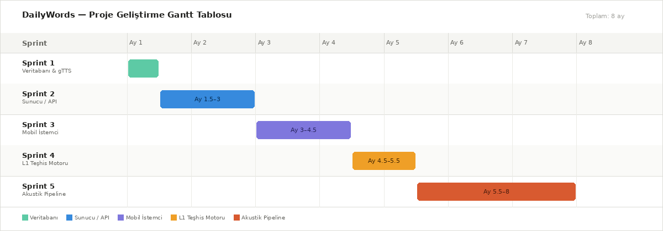Şekil 6.1 DailyWords Proje Geliştirme Gantt Tablosu

Takım Üyeleri Arasında Sorumluluk ve Görevlerin Dağılımı
DailyWords platformu, bireysel bir bitirme projesi olarak uçtan uca tek bir geliştirici tarafından tamamlanmıştır. Bu durum, proje yönetimi ve takım organizasyonu açısından kendine özgü avantajlar ve kısıtlar barındırmaktadır.

6.2.1 Tek Geliştirici Modelinin Değerlendirilmesi
Projenin tek kişi tarafından geliştirilmesinin en büyük avantajı, mimari tutarlılıktır. Veritabanı şemasındaki bir değişikliğin backend endpoint’lerini ve frontend arayüz bileşenlerini nasıl etkileyeceği tek bir zihin tarafından tasarlandığından, çok üyeli takımlarda sıklıkla gözlemlenen iletişim kaybı ve entegrasyon çatışmaları merge conflicts sıfıra indirilmiştir. Ayrıca, kararların alınması ve teknik değişikliklerin uygulanması son derece hızlı bir şekilde gerçekleştirilmiştir.
Bununla birlikte, tek geliştirici modelinin dezavantajı bilişsel ve uzmanlık darboğazının yüksek olmasıdır. Geliştirici; veritabanı tasarımı, backend mantığı, React Native arayüzleri, asenkron ses işleme modelleri ve yapay zeka kalibrasyonları gibi geniş bir yelpazede büyük çaba göstermek zorunda kalmıştır. Bu durum, özellikle akustik pipeline kalibrasyonu gibi derin makine öğrenmesi bilgisi gerektiren aşamalarda geliştirme süresini uzatmış ve tek hata riski oluşturmuştur.

6.2.2 Geliştirici Rollerinin Tek Kişide Birleşmesi
Proje süresince tek geliştirici, yazılım mühendisliği sürecinde yer alan farklı profesyonel rolleri üstlenmiştir:
- Yazılım Mimarı: Üç katmanlı mimarinin kurulması, veri akış yollarının belirlenmesi ve asenkron yapıların kurgulanması.
- Backend Geliştirici: FastAPI RESTful API yapısının, Pydantic şema doğrulamalarının ve SQLAlchemy veritabanı entegrasyonunun kodlanması.
- Frontend Geliştirici: React Native/Expo ekranlarının tasarımı, Context API durum yönetimi ve mobil cihaz ses kayıt/oynatım modüllerinin kodlanması.
- Veri Mühendisi: Oxford kelime listelerinin CEFR seviyelerine göre filtrelenmesi, gTTS referans seslerinin tohumlanması ve veritabanı şema göçlerinin yürütülmesi.
- Makine Öğrenmesi Mühendisi: Wav2Vec2 CTC hizalaması, librosa ile MFCC akustik özellik çıkarımı, fastdtw kalibrasyonları ve Levenshtein ceza parametrelerinin deneysel optimizasyonu.
- UI/UX Tasarımcısı: Kullanıcı arayüzlerinin, progress bar animasyonlarının, hata geri bildirim renklerinin ve kart tasarımlarının tasarlanması.

6.2.3 Dış Paydaşların Katkısı ve Geri Bildirim Döngüsü
Tek geliştirici modelinin getirdiği taraflılık (bias) riskini kırmak ve sistemin doğruluğunu nesnel bir şekilde test etmek amacıyla dış paydaşlar geliştirme sürecine entegre edilmiştir. Bu paydaşlar iki gruptan oluşmaktadır:
- İngilizce Kursu Öğretmenleri (Pedagojik Doğrulayıcılar): Geliştirme süreci boyunca her hafta, bir dil eğitim kurumunda görev yapan öğretmen ile düzenli bilgi alışverişi yapılmıştır. Bu görüşmelerde yazılımın prototipleri ilgili öğretmene sunulmuş, sistemin ürettiği L1 biyomekanik geri bildirimlerin pedagojik doğruluğu ve anlaşılırlığı sorgulanmıştır. Öğretmenin geri bildirimleri doğrultusunda, geri bildirim kartlarındaki anatomik açıklamalar ("dilini ön dişlerin arasına yerleştir", "dudaklarını büz" vb.) Türk öğrencilerin en kolay anlayacağı dile sadeleştirilmiştir.
- Tez Danışman Hocası (Akademik Denetçi): Danışman hoca ile yapılan haftalık ve aylık ilerleme toplantılarında projenin mühendislik standartlarına uygunluğu denetlenmiştir. Özellikle danışman hocanın yönlendirmesiyle; projenin bir API çağrısından ibaret kalmaması, sinyal işleme seviyesinde (STFT, MFCC, DTW) çalışan özgün bir yapay zeka hattına sahip olması gerektiği kararlaştırılmış ve bu doğrultuda akustik pipeline sıfırdan kodlanmıştır.
Çevik (Agile) metodolojinin bu dış paydaşlarla işletilmesi sayesinde, tek geliştirici modeli dışarıdan gelen sürekli ve nesnel veri akışıyla zenginleştirilmiş; böylelikle hem yazılımın pedagojik geçerliliği hem de akademik ve teknik kalitesi güvence altına alınmıştır.

- BAŞARI FAKTÖRLERİ VE RİSK YÖNETİMİ

Bu bölümde, “DailyWords” projesinin 8 aylık geliştirme sürecinde elde edilen teknik ve operasyonel başarıyı belirleyen kritik başarı faktörleri ile süreç esnasında ortaya çıkan ve yönetilen riskler detaylandırılmıştır. Bireysel bir geliştirme projesi olması sebebiyle, özellikle kısıtlı zaman dilimi ve akustik pipeline’ın kalibrasyon süreçleri gibi yüksek riskli alanlar üzerinde durulmuştur.

Başarı Faktörleri
DailyWords platformunun hem akademik düzeyde doğrulanabilir hem de kararlı bir yazılım olarak tamamlanması, aşağıda sunulan altı temel başarı faktörüne dayanmaktadır.

7.1.1 Ampirik L1 Veri Temeli
L1 Teşhis Motoru'nun temelini oluşturan kural haritası (turkish_l1_rules.json), George Mason Üniversitesi Speech Accent Archive veritabanından alınan N=45 Türk katılımcının ses kayıtlarından çıkarılan kronik hatalara (Final Devoicing, Vowel Raising, Interdental Stopping) göre kodlanmıştır. Bu ampirik temel olmasaydı L1 kuralları teorik varsayımlardan ibaret kalır; milisaniyelik zaman damgalı teşhis mümkün olamazdı.

7.1.2 Modüler Pipeline Tasarımı
Ses analiz işlem hattı gevşek bağlı ve bağımsız kalibre edilebilir modüller (VAD, Wav2Vec2, STFT/MFCC, DTW, Levenshtein, L1 Engine) halinde tasarlanmıştır. Bu sayede Whisper'ın hallucination etkisi tespit edildiğinde diğer modüllere dokunulmaksızın yalnızca Whisper katmanı sınırlandırılabilmiştir. Monolitik bir tasarımda bu değişiklik tüm pipeline'ı bozardı.

7.1.3 Haftalık Pedagojik Geri Bildirim Döngüsü
Geliştirilen prototipler her hafta İngilizce kursu öğretmenlerine sunulmuştur. Bu geri bildirimler doğrultusunda L1 Teşhis Motoru'nun ürettiği biyomekanik açıklamalar ("alveolar plosive indirgenmesi" gibi) öğrenici düzeyinde sade ve yapıcı bir dile dönüştürülmüştür. Bu döngü olmaksızın geri bildirim kartları pratik eğitsel değerden yoksun kalırdı.

7.1.4 Danışman Yönlendirmesi
Danışman hocanın projenin hazır API entegrasyonlarından ibaret kalmaması, sinyal seviyesinde özgün bir analiz hattı içermesi yönündeki yönlendirmesi sonucunda STFT/MFCC öznitelik çıkarımı, DTW prozodi hizalaması ve Levenshtein üstel ceza fonksiyonları sıfırdan kodlanmıştır. Bu yönlendirme olmaksızın proje lisans düzeyinde özgün mühendislik katkısı sağlayamazdı.

7.1.5 Agile + Böl ve Yönet
8 aylık süreç beş sprint'e bölünerek riskler zamana dengeli yayılmıştır. En belirsiz aşama olan akustik pipeline (Sprint 5) son aşamaya bırakılırken veritabanı, backend ve arayüz gibi kararlı katmanlar önce tamamlanmıştır. Plansız bir geliştirmede bu aşamaların çakışması mezuniyet teslim tarihini tehlikeye atardı.

7.1.6 Deterministik Veto Mekanizması
Olasılıksal modellerin ürettiği hatalı toleransları engellemek amacıyla kural tabanlı bir veto filtresi eklenmiştir. Kullanıcı kritik bir L1 hatası (örn. /θ/ yerine /t/) yaptığında model skoru yüksek hesaplasa dahi veto filtresi skoru %28–35 tavanına çekmektedir. Bu mekanizma olmaksızın fossilleşmiş hatalar sistem tarafından tolere edilerek pekişebilirdi.

Risk Yönetimi

Geliştirme sürecinde karşılaşılan riskler kategorilerine göre sınıflandırılmış ve uygulanan önlemlerle yönetilmiştir.

7.2.1 Kütüphane Amortisman Riski (Teknik Risk)
Expo SDK 54 güncellemesiyle expo-av kullanımdan kaldırılmış; expo-audio geçişinde asenkron metot uyumsuzlukları ses kaydını işlevsiz kılmıştır. Tüm ses modülü yeniden yazılarak await blokları ve singleton kayıt nesnesi kontrolü eklenmiştir.

7.2.2 Yapay Zeka Modeli Anlamsal Sapma Riski (Teknik / Operasyonel Risk)
Whisper, hatalı telaffuzları ("Perfektli", "Venevır") doğru kelimeye otomatik düzelterek %85–100 yanlış yüksek puan üretiyordu. Whisper'ın puanlama etkisi %0'a indirilerek fonetik analiz tamamen Wav2Vec2 CTC modülüne bırakılmıştır.

7.2.3 Yanlış Kabul / Yanlış Reddetme Kalibrasyon Riski (Teknik Risk)
Levenshtein oranının doğrusal çalışması fonem hatalarını yeterince cezalandırmıyordu. $S_{\text{phoneme}}=100×\text{Ratio}×{0,5}^{d}$ üstel ceza fonksiyonuyla tek fonem hatasında skor %40–50'ye çekilmiştir. Gürültülü ortamlarda düşük düzeyde yanlış reddetme riski devam etmektedir.

7.2.4 Sonsuz Döngü Riski (Veto Lock) (Operasyonel Risk)
Veto tavanına takılan kullanıcı %70 barajını geçemeyip kelimede kilitli kalıyordu. Üç başarısız deneme sonrası bypass mekanizması eklenmiş; kelime review_later bayrağıyla SRS kuyruğuna alınmıştır.

7.2.5 Kombinatoryal Patlama Riski (Teknik Risk)
Tüm telaffuz hatalarını kural sözlüğüne kodlamak performans sorununa yol açıyordu. Kural kapsamı GMU Speech Accent Archive verileriyle kanıtlanmış 10 kronik hatayla sınırlandırılmıştır.

7.2.6 Vendor Lock-in Riski (API Bağımlılığı) (Dışsal Risk)
Gemini ve Whisper API'lerinin sürüm değişiklikleri sistem bütünlüğünü tehdit etmekteydi. Her iki entegrasyon bağımsız servis sınıflarında kapsüllenerek olası API değişikliklerinde sadece ilgili sınıfın güncellenmesi sağlanmıştır.
Geliştirme sürecinde yönetilen tüm riskler, olasılık ve etki dereceleriyle birlikte Tablo 7.1’deki risk matrisinde özetlenmiştir.

Tablo 7.1 DailyWords Projesi Risk Derecelendirme ve Yönetim Matrisi
Risk Tanımı | Kategori | Olasılık | Etki | Uygulanan Önlem
expo-av Kütüphane Amortismanı | Teknik | Yüksek | Yüksek | expo-audio geçişi ve asenkron await blok refaktörü.
Whisper Otomatik Düzeltme | Teknik | Yüksek | Yüksek | Whisper’ın puana etkisi %0’a çekilerek Wav2Vec2’ye geçiş.
Doğrusal Puan Kalibrasyon Riski | Teknik | Orta | Yüksek | Üstel ceza fonksiyonunun (${0.5}^{d}$) geliştirilmesi.
Veto Sonsuz Döngüsü (Veto Lock) | Operasyonel | Yüksek | Orta | 3 deneme sonrası bypass ve AsyncStorage kaydı.
Kural Arama Kombinatoryal Patlama | Teknik | Düşük | Orta | Kapsamın sadece GMU ampirik hata verisiyle sınırlanması.
Dışsal API Değişikliği (Lock-in) | Dışsal | Orta | Yüksek | LLM ve Whisper API kodlarının servis sınıflarında soyutlanması.

- PROJENİN FAYDALARI VE ETKİLERİ

Bu bölümde, yapay zeka destekli, fonem seviyesinde analiz yapabilen mikro öğrenme tabanlı mobil İngilizce kelime öğrenme platformu “DailyWords” projesinin akademik literatür, bilgisayar destekli dil öğretimi (CALL) yöntemleri, yazılım mühendisliği pratikleri, gelecekteki araştırma kolları ve veri mahremiyeti boyutlarındaki faydaları ve etkileri ele alınmaktadır. Bölüm kapsamında sunulan değerlendirmeler, lisans bitirme projesinin disiplinlerarası eğitsel katkı potansiyelini ve uygulama başarısını ortaya koymayı amaçlamaktadır.

Metedolojik Değerlendirmeler / Mühendislik Standartları
DailyWords platformu, Bilgisayar Destekli Telaffuz Eğitimi (CAPT - Computer Assisted Pronunciation Training) literatüründe karşılaşılan metodolojik kısıtların aşılmasına yönelik örnek bir uygulama sunmaktadır. Geleneksel CAPT sistemlerinin önemli bir kısıtı, kullanıcı telaffuzunu kelime düzeyinde değerlendirip ikili (doğru/yanlış) bir çıktı üretmesidir. Bu yaklaşım, öğrencinin hata yaptığını belirtse de hatanın fonetik kökenini ve nasıl düzeltileceğini açıklamakta yetersiz kalabilmektedir. DailyWords, bu kısıtı aşmak amacıyla geliştirdiği çoklu algoritmik entegrasyon modeliyle literatüre katkı sunmayı hedeflemektedir. Sistem; Wav2Vec2 tabanlı zaman damgalı fonem hizalaması, Librosa ve fastdtw tabanlı prosodik ritim skorlaması, Levenshtein üstel ceza fonksiyonu ve kural tabanlı L1 deterministik veto mekanizmasını tek bir kapalı döngüde birleştirmektedir.
Bu mimari, literatürde klasik bir referans olarak kabul edilen Harrison ve arkadaşlarının Genişletilmiş Tanıma Ağları (ERN - Extended Recognition Networks) yaklaşımına kıyasla metodolojik bir farklılık oluşturmaktadır. Harrison’ın geliştirdiği ve Sonlu Durum Dönüştürücüleri (FST) kullanan ERN modeli, önceden tanımlanmış fonolojik kurallar üzerinden olası hata varyasyonlarını kelime sözlüğüne ekleyerek çalışmaktaydı. Ancak bu yöntem, olası tüm hataların kombinatoryal olarak sözlüğe eklenmesi durumunda bir hesaplama yüküne yol açıyor ve önceden öngörülemeyen bireysel telaffuz sapmalarını yakalamakta zorlanabiliyordu. DailyWords ise, Wav2Vec2 modeliyle doğrudan kullanıcının ağzından çıkan saf ses dalgasını akustik olarak çözerek IPA fonemlerine dönüştürür. Bu sayede, herhangi bir statik sözlük kısıtlamasına bağlı kalmaksızın, telaffuz girişimlerini dinamik olarak karakterize edebilir. L1 kural motoru ise sadece teşhis (diagnosis) ve geri bildirim aşamasında devreye girerek hesaplama yükünü sınırlı tutar.
Türkçeye özgü ampirik L1 hata haritasının bir CAPT sistemine entegre edilmesi, dilbilimsel mühendislik süreçleri açısından da faydalı bir örnek oluşturmaktadır. Sistem, Türkçe sesbilgisinin (L1) İngilizce (L2) ses üretimi üzerindeki olumsuz transfer etkilerini (negative transfer) kontrastif analizlerle kurallaştırmıştır. Bu sayede, sadece akustik bir sapma değeri sunulmakla kalınmaz; hatanın fizyolojik ve artikülatör kökeni (örn. dil ucunun konumu, dudak büzme gestürü, ses tellerinin titreşimi) kullanıcıya tanılayıcı geri bildirim kartlarıyla açıklanabilir.
Ayrıca platformun sunduğu kapalı döngü öğrenme modeli, mevcut ticari mobil dil öğrenme uygulamalarının (Duolingo, Blarma vb.) pasif ezbere dayalı tasarımlarından farklılaşmaktadır. Kelimenin İkili Kodlama Kuramı’na uygun sunumu (Okuma Kartı), ardından ortografik belleği pekiştiren maskeli yazma alıştırması ve nihayetinde fonem seviyesinde analiz yapan konuşma kontrolü, eğitsel içeriğin zihinsel temsillerini (logogens ve imagens) eşzamanlı olarak destekler .
Tek bir geliştirici tarafından 8 aylık süre zarfında geliştirilen bu lisans projesi, yazılım mühendisliği metodolojileri açısından da bir entegrasyon değeri taşımaktadır. Bir makine öğrenmesi mühendisinin model kalibrasyon süreçleri, bir veri mühendisinin tohumlama altyapıları, bir backend geliştiricinin asenkron FastAPI API tasarımı ve bir mobil geliştiricinin React Native durum yönetim modelleri tek bir mimaride birleştirilmiştir.

Bilimsel Etki
DailyWords projesi, Bilgisayar Destekli Dil Öğrenimi (CALL - Computer Assisted Language Learning) ve CAPT literatürüne disiplinlerarası bir katkı sunmayı hedeflemektedir. Literatürde, Türkçe anadilli İngilizce öğrencilerinin telaffuz hatalarını sinyal seviyesinde analiz eden ve doğrudan tanılayıcı anatomik geri bildirim üreten çalışmaların sayısı kısıtlıdır. Bu çalışma, Flege’nin Konuşma Öğrenme Modeli (SLM - Speech Learning Model) , Harrison’ın fonolojik modelleme yaklaşımı , Demirezen’in sesletim biyomekaniği metodolojisi ve Paivio’nun İkili Kodlama Kuramı’nı teknik bir yazılım platformunda sentezleyerek bu boşluğu doldurmaya çalışmaktadır [7][8][3][4][5][13].
Projede, George Mason Üniversitesi *Speech Accent Archive* veritabanında yer alan $N=45$ Türk konuşmacının ses verilerinin kullanılması, çalışmanın bilimsel temellerini güçlendirmektedir. Literatürde bu veri kümesini kullanan çalışmalar genellikle sadece teorik istatistiksel analizler veya dilbilimsel gözlemler sunarken; DailyWords, bu ampirik bulguları çalışan bir yapay zeka modeline dönüştürmüş ve gerçek zamanlı bir hata teşhis motoruna girdi olarak vermiştir. Bu yönüyle çalışma, teorik dilbilimsel verilerin uygulamalı yazılım mühendisliğinde nasıl katma değer üretebileceğini göstermektedir.
Projenin sunduğu akustik pipeline tasarımı ve ampirik hata saptama sonuçları, akademik yayın potansiyeline sahiptir.

Yeni Projeler Üzerindeki Potansiyel Etki
DailyWords platformu, sahip olduğu modüler ve genişletilebilir mimari sayesinde, gelecekte geliştirilebilecek birçok araştırma ve ticari yazılım projesi için bir temel oluşturma potansiyeline sahiptir. Projenin yeni projeler üzerindeki potansiyel etkileri şu başlıklar altında özetlenebilir:

8.3.1 Farklı Anadil Grupları İçin L1 Genişletmesi
Sistemde kullanılan kural tabanlı teşhis motoru, sadece Türkçeye özgü kurallarla sınırlı değildir. Gelecekte yapılacak projelerde, Arapça, Rusça, Çince, Japonca veya İspanyolca konuşan İngilizce öğrencileri için kontrastif fonetik analizler yapılarak yeni L1 kural setleri oluşturulabilir. Modüler altyapı sayesinde sunucu kodunda değişiklik yapılmadan, sadece yeni JSON kural dosyalarının sisteme yüklenmesiyle uygulama çok dilli bir telaffuz analiz platformuna dönüştürülebilir.

8.3.2 Kelime Seviyesinden Cümle ve Akıcılık (Fluency) Eğitimine Ölçeklenme
DailyWords’ün kullandığı zaman damgalı fonem hizalama ve DTW ritim analiz mimarisi, sadece tekil kelimelerin telaffuzunu değil, cümle düzeyindeki konuşmaları analiz etmek için de kullanılabilir. Cümle düzeyinde entegre edilecek yeni bir akustik pipeline; kelime sınırlarını saptayarak bağlama (co-articulation) etkilerini, ulama (linking) hatalarını, cümle vurgusunu ve genel konuşma akıcılığını (intonation ve speech rate) ölçebilir. Bu durum, uygulamanın hazırlık sınıfı konuşma sınavları (speaking tests) için otomatik bir değerlendirme aracına dönüştürülmesini sağlayabilir.

8.3.3 LLM Tabanlı Kişiselleştirilmiş Eğitsel İçerik Tasarımı
Büyük dil modellerinin (Gemini API) entegrasyonu derinleştirilerek, kullanıcının L1 Teşhis Motoru tarafından kaydedilen fonetik hata geçmişine göre kişiselleştirilmiş hikaye kurguları oluşturulabilir. Örneğin, kelime sonu tonsuzlaşması (Final Devoicing) hatası yapan bir kullanıcı için sunucu, içinde yoğun olarak ötümlü /d/ seslerinin yer aldığı kelimelerin bulunduğu özel hedeflenmiş hikayeler üretebilir. Böylece yapay zeka, kullanıcıya sadece statik kelime listeleri sunmakla kalmayıp, onun zayıf yönlerine odaklanan dinamik bir müfredat üretebilir.

Ulusal Güvenlik Üzerindeki Etki
Dil yetkinliği, hem ulusal hem de uluslararası düzeyde mesleki ve kamusal alanlarda kritik bir öneme sahiptir. Kamu kurumlarında, diplomatik ilişkilerde ve uluslararası iş birliklerinde görev yapan personelin yabancı dil yeterliliği, iş süreçlerinin doğru ve etkin yürütülebilmesi açısından stratejik bir değer taşımaktadır. Yapay zeka destekli eğitim teknolojilerinin bu alanda yerli bir altyapıyla sunulması, yabancı kaynaklı platformlara olan bağımlılığı azaltma yönünde bir adım olarak değerlendirilebilir.
DailyWords platformu, ses kayıtları ve öğrenme geçmişi gibi kullanıcı verilerini yerel sunucularda geçici olarak işleyip imha edecek şekilde tasarlanmıştır. Biyometrik nitelikte sayılabilecek ses verilerinin yabancı sunuculara aktarılmadan işlenmesi, kişisel verilerin korunması açısından bir avantaj olarak değerlendirilebilir. Benzer mimari tercihler, özellikle kamu kurumları ve hassas sektörlerdeki kurumsal dil eğitimi senaryolarında veri gizliliği gereksinimlerini karşılamaya yönelik yerli platform geliştirme çalışmaları için bir örnek teşkil edebilir.

KAYNAKÇA

- R. M. Barker and D. Formby, "A tool for automatic scoring of spelling performance," Journal of Speech, Language, and Hearing Research, vol. 64, no. 3, pp. 901–915, Mar. 2021.
- J. M. Clark and A. Paivio, "Dual coding theory and education," Educational Psychology Review, vol. 3, no. 3, pp. 149–210, 1991.
- M. Demirezen, "The /æ/ and /e/ confusion: A pronunciation problem for Turkish learners of English and remedies," Çankaya University Journal of Arts and Sciences, vol. 1, no. 1, pp. 47–56, 2003.
- M. Demirezen, "Fossilized pronunciation errors of Turkish learners of English and solutions," Journal of Language and Linguistic Studies, vol. 1, no. 1, pp. 11–23, 2004.
- M. Demirezen, "The /w/ and /v/ consonant confusion as a phonological fossilized error for Turkish EFL learners," Journal of Language and Linguistic Studies, vol. 3, no. 1, pp. 34–49, 2007.
- K. Erickson, "Phonemic error analysis: Edit distance instead of phonemic error rate," Ph.D. dissertation, Dept. of Linguistics, Univ. of North Carolina at Chapel Hill, Chapel Hill, NC, USA, 2018.
- J. E. Flege, "Second language speech learning: Theory, findings, and problems," in Speech Perception and Linguistic Experience: Theoretical and Methodological Issues, W. Strange, Ed. Baltimore, MD, USA: York Press, 1995, pp. 233–277.
- A. M. Harrison, W. K. Lo, H. Meng, and S. Homma, "Implementation of an extended recognition network for mispronunciation detection and diagnosis in computer-assisted pronunciation training," in Proc. 10th Annu. Conf. Int. Speech Commun. Assoc. (Interspeech), Brighton, UK, 2009, pp. 2823–2826.
- International Phonetic Association, "The International Phonetic Alphabet and the IPA Chart," IPA, 2015. [Online]. Available: https://www.internationalphoneticassociation.org/content/ipa-chart
- D. Lee and J. Kim, "End-to-end mispronunciation detection and diagnosis using transfer learning," Applied Sciences, vol. 13, no. 11, Art. no. 6793, 2023.
- S. Moran and D. McCloy, Eds., "PHOIBLE 2.0: Turkish Phonemic Inventory," Max Planck Institute for the Science of Human History, Jena, Germany, 2019. [Online]. Available: https://phoible.org/languages/tur
- I. S. P. Nation, Learning Vocabulary in Another Language. Cambridge, UK: Cambridge University Press, 2001.
- A. Paivio, Mental Representations: A Dual-Coding Approach. Oxford, UK: Oxford University Press, 1986.
- J. Rodriguez-Gomez and R. Perez-Castillo, "English mispronunciation detection module using a Transformer network integrated into a chatbot," International Journal of Combinatorial Optimization Problems and Informatics, vol. 13, no. 3, pp. 45–58, 2022.
- M. Smith and TalkBank Research Group, "Automating error frequency analysis via the Phonemic Edit Distance Ratio," Clinical Linguistics & Phonetics, vol. 33, no. 5, pp. 412–428, 2019.
- S. Weinberger, "Speech Accent Archive: Turkish Native Speakers Matrix (N=45)," George Mason University, Fairfax, VA, USA, 2026. [Online]. Available: https://accent.gmu.edu/browse_language.php?function=find&language=Turkish
- P. A. Wozniak, "Optimization of learning," SuperMemo, 1990.
- A. Baevski, Y. Zhou, A. Mohamed, and M. Auli, "wav2vec 2.0: A framework for self-supervised learning of speech representations," Advances in Neural Information Processing Systems, vol. 33, pp. 12449–12460, 2020.
- H. Sakoe and S. Chiba, "Dynamic programming algorithm optimization for spoken word recognition," IEEE Transactions on Acoustics, Speech, and Signal Processing, vol. 26, no. 1, pp. 43–49, 1978.
- A. Luccioni, S. Jernite, and E. Strubell, "Power hungry? On the energy consumption and carbon footprint of large language models," 2022.
- TMMOB Bilgisayar Mühendisleri Odası, "Bilgisayar Mühendisliği Mesleki Etik Kuralları," BMO Yayınları, Ankara, Türkiye, 2018.
- MÜDEK, "Mühendislik Eğitim Programları Değerlendirme ve Akreditasyon Kriterleri," Sürüm 2.3, İstanbul, Türkiye, 2020.

EKLER
EK 1

EK 1. turkish_l1_rules.json
[
{
"error_id": "TR_ERR_001",
"error_layer": "SEGMENTAL",
"error_name": "Vowel Raising (/æ/ to /e/)",
"target_fonem": "æ",
"detected_fonem": "e",
"detection_method": {
"primary": "phoneme_substitution",
"wav2vec2_detectable": true,
"dtw_detectable": false
},
"veto_triggered": false,
"feedback_tr": "Açık 'a' (/æ/) sesi yerine daha kapalı ve yüksek olan Türkçe 'e' (/e/) sesini çıkardınız. Bu telaffuz hatasını düzeltmek için çenenizi normalden biraz daha aşağı indirin, dilinizi ağzınızın tabanında yayvan tutun ve dudak kenarlarınızı hafifçe kulaklarınıza doğru çekerek genişçe gülümser bir pozisyonda 'a' sesi çıkarın.",
"backtracking_logic": {
"feedback_tr": "Açık 'a' (/æ/) sesi yerine daha kapalı ve yüksek olan Türkçe 'e' (/e/) sesini çıkardınız. Bu telaffuz hatasını düzeltmek için çenenizi normalden biraz daha aşağı indirin, dilinizi ağzınızın tabanında yayvan tutun ve dudak kenarlarınızı hafifçe kulaklarınıza doğru çekerek genişçe gülümser bir pozisyonda 'a' sesi çıkarın.",
"severity": "High (Fossilized Error / Veto Rule)"
}
},
{
"error_id": "TR_ERR_002",
"error_layer": "SEGMENTAL",
"error_name": "Final Devoicing (Kelime Sonu Tonsuzlaşması)",
"target_fonem": "d",
"detected_fonem": "t",
"detection_method": {
"primary": "phoneme_substitution",
"wav2vec2_detectable": true,
"dtw_detectable": false
},
"veto_triggered": true,
"feedback_tr": "Kelime sonundaki ötümlü/tonlu (voiced) ünsüzü (/d/) Türkçe sesbilgisi etkisiyle ötümsüzleştirerek (/t/) telaffuz ettiniz. İngilizcede kelime sonundaki ötümlü seslerin korunması 'sad' ve 'sat' örneklerinde olduğu gibi kelime anlamını değiştirebilir. Dilinizi üst diş etine yerleştirdiğinizde nefesinizi aniden kesip bırakmak yerine, ses tellerinizin titreşimini kelimenin son anına kadar korumaya özen gösterin.",
"backtracking_logic": {
"feedback_tr": "Kelime sonundaki ötümlü/tonlu (voiced) ünsüzü (/d/) Türkçe sesbilgisi etkisiyle ötümsüzleştirerek (/t/) telaffuz ettiniz. İngilizcede kelime sonundaki ötümlü seslerin korunması 'sad' ve 'sat' örneklerinde olduğu gibi kelime anlamını değiştirebilir. Dilinizi üst diş etine yerleştirdiğinizde nefesinizi aniden kesip bırakmak yerine, ses tellerinizin titreşimini kelimenin son anına kadar korumaya özen gösterin.",
"severity": "Critical (Veto Rule)"
}
}
…
…
]

Not: turkish_l1_rules.json kural sözlüğü toplamda 14 aktif fonetik hata matrisinden oluşmaktadır. Alan tasarrufu adına bu ekte sadece 1 adet örnek kurala yer verilmiştir.

